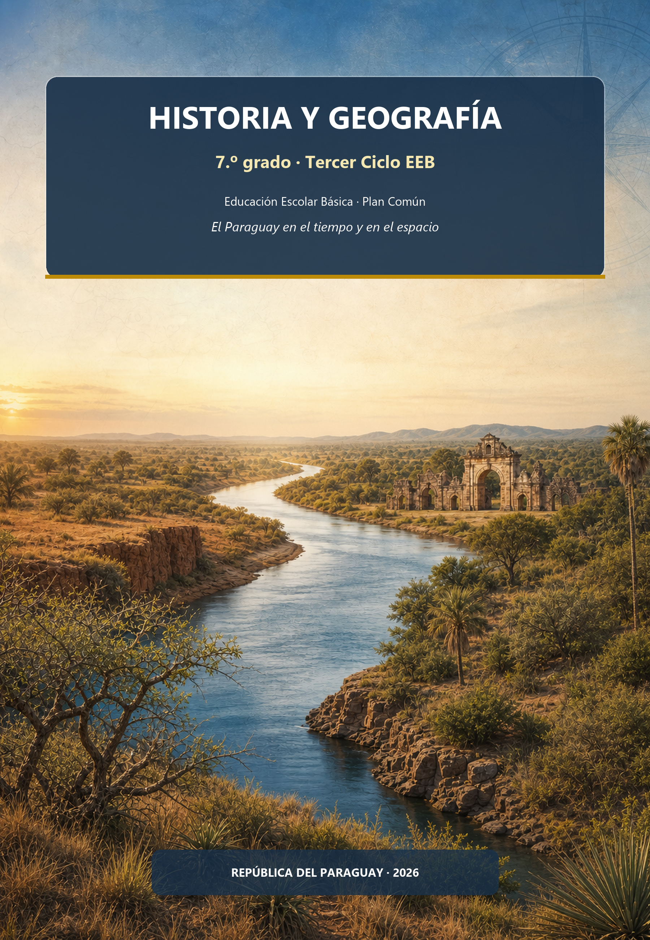

Presentación
Este cuadernillo te invita a conocer de dónde venimos y dónde estamos. La Historia te ayudará a ordenar el tiempo: de los primeros pobladores del Paraguay a la vida colonial. La Geografía te ayudará a entender el espacio: dónde queda nuestro país, cómo es su relieve, su clima y su ambiente.
Vas a trabajar como un verdadero investigador. En cada clase encontrarás una sección «Trabajá con la fuente», para analizar documentos, datos o testimonios, y una sección «Ubicate», para situarte en una línea de tiempo o en un mapa. Así aprenderás no solo qué pasó, sino a pensar por vos mismo.
La historia tiene, muchas veces, distintas versiones. Cuando exista un debate, te lo vamos a mostrar con honestidad, para que aprendas a mirar el pasado con ojos críticos y respetuosos. ¡Manos a la obra: aprendemos haciendo!

Índice
UNIDAD 1 — Cómo mirar el tiempo y el espacio 5
Clase 1 — La Historia y la Geografía: mirar el tiempo y el espacio 5
Clase 2 — Los primeros pobladores del actual Paraguay 11
Clase 3 — Los guaraníes: pueblo, cultura y legado 16
Continuación A — Taller de fuentes sobre los guaraníes 21
Ficha reproducible A — Matriz de evidencias 24
Evaluación de la Unidad 1 25
UNIDAD 2 — La prehistoria americana 28
Clase 4 — El poblamiento de América 28
Clase 5 — Mayas, aztecas e incas 32
Continuación B — Poblamiento y civilizaciones americanas: mapa y línea de tiempo 36
Ficha reproducible B-1 — Mapa mudo de América 38
Ficha reproducible B-2 — Línea de tiempo de las civilizaciones 39
Evaluación de la Unidad 2 40
UNIDAD 3 — El Paraguay y América en el siglo XVI 43
Clase 6 — Los avances náuticos y la llegada de los europeos 43
Clase 7 — El reparto de América y el gobierno colonial 48
Clase 8 — La conquista del Río de la Plata y la fundación de Asunción 52
Continuación C — Rutas, decisiones y alianzas en el Río de la Plata 56
Ficha reproducible C — Mapa mudo del Río de la Plata y del Paraguay 59
Clase 9 — Mestizaje, resistencia y vida de los indígenas en el siglo XVI 60
Clase 10 — La Real Provisión de 1537 y las instituciones coloniales 64
Continuación D — La autonomía y sus límites: de 1537 a 1544 70
Evaluación de la Unidad 3 73
EVALUACIÓN INTEGRADORA DE LA 1.ª ETAPA 76
UNIDAD 4 — Paraguay y América colonial: siglo XVII 79
Clase 11 — La división de la provincia (1617) y la mediterraneidad 79
Clase 12 — Economía y situación de los indígenas en el siglo XVII 83
Clase 13 — Franciscanos y jesuitas en la cultura paraguaya 87
Continuación E — Bandeirantes, pérdida del Guairá y Mbororé (siglo XVII) 91
Ficha reproducible E — Mapa mudo del Guairá y de las reducciones 95
Clase 14 — Haciendas, minería y comercio en la América colonial 96
Clase 15 — Otras colonizaciones; indígenas y africanos en América 100
Evaluación de la Unidad 4 104
UNIDAD 5 — El espacio geográfico: posición, relieve e hidrografía 107
Clase 16 — La posición geográfica del Paraguay y de América 107
Clase 17 — El relieve del Paraguay y de América 112
Clase 18 — La hidrografía y la Hidrovía 116
Ficha reproducible 18-A — Mapa mudo del Paraguay y sus ríos 122
Continuación F — La Hidrovía: beneficios, impactos y decisiones 123
Ficha reproducible F-A — Caso para decidir 125
Ficha reproducible F-B — Tarjetas de rol 126
Ficha reproducible F-C — Matriz de decisión 127
Evaluación de la Unidad 5 128
UNIDAD 6 — Clima, regiones naturales y ambiente 132
Clase 19 — El clima de Paraguay y de América 132
Clase 20 — Regiones naturales de Paraguay y América 137
Clase 21 — La gestión ambiental en el Paraguay 142
Continuación G — Clima, ecosistemas y gestión ambiental 146
Ficha reproducible G — Mapa mudo del Paraguay: lluvias y ecosistemas 149
Evaluación de la Unidad 6 150
EVALUACIÓN INTEGRADORA DE LA 2.ª ETAPA 153

UNIDAD 1 — Cómo mirar el tiempo y el espacio

Clase 1 — La Historia y la Geografía: mirar el tiempo y el espacio
Capacidad | Reconoce el objeto de estudio de la Historia y de la Geografía y utiliza nociones de tiempo histórico y de espacio geográfico para ubicar hechos (formulación editorial: clase introductoria sin capacidad del programa).
Tema | Objeto de estudio de la Historia y de la Geografía. Las fuentes históricas y sus tipos. El tiempo histórico: cronología, siglos, años antes y después de Cristo. Herramientas de la Geografía: mapa, puntos cardinales, escala y leyenda.
Indicadores de logro | • Diferencia el objeto de estudio de la Historia y el de la Geografía, y explica por qué se complementan.  • Clasifica fuentes según su tipo y distingue fuentes primarias de secundarias.  • Ubica años en siglos y en una línea de tiempo, incluidos años antes de Cristo.  • Usa los puntos cardinales, la escala y la leyenda para leer un mapa del Paraguay.

Prueba diagnóstica · ¿Qué sabés ya? (no lleva nota)
1. ¿Qué estudia la Historia? Escribilo con tus palabras.

2. ¿En qué siglo estamos? ¿Cómo lo sabés?

3. Nombrá un objeto, un documento o un relato que te permita saber cómo se vivía antes en tu familia o en tu comunidad.

4. ¿Con qué países limita el Paraguay?

5. ¿Qué río separa la Región Oriental de la Región Occidental o Chaco?

¿Qué estudia la Historia?
La Historia es la ciencia que estudia las acciones de las sociedades humanas a lo largo del tiempo: cómo vivían, cómo se organizaban, qué pensaban, qué conflictos tuvieron y qué cambió o permaneció hasta hoy. No se limita a las guerras ni a los gobernantes: también estudia el trabajo, la familia, las creencias, la alimentación o la lengua.
La historiadora y el historiador trabajan como investigadores. Hacen preguntas sobre el pasado (¿qué pasó?, ¿por qué?, ¿qué consecuencias tuvo?) y las responden con fuentes, es decir, con las huellas que dejaron las personas. Por eso la Historia se sigue escribiendo: cuando aparecen nuevas fuentes o se hacen nuevas preguntas, cambia lo que sabemos.

¿Qué estudia la Geografía?
La Geografía estudia el espacio geográfico: la superficie de la Tierra transformada por las sociedades. Analiza el relieve, el clima, los ríos y la vegetación, pero siempre en relación con las personas que viven allí: dónde se instalan, qué producen, cómo se trasladan y qué efectos tienen sus actividades sobre el ambiente.
La Geografía responde preguntas como ¿dónde está?, ¿cómo es?, ¿por qué está allí? y ¿cómo se relaciona con otros lugares? Para eso usa mapas, imágenes, datos estadísticos y observación del terreno.
 | Historia | Geografía
Qué estudia | Las sociedades humanas a lo largo del tiempo. | El espacio geográfico: la relación entre la sociedad y la naturaleza.
Preguntas clave | ¿Qué pasó? ¿Cuándo? ¿Por qué? ¿Qué cambió? | ¿Dónde está? ¿Cómo es? ¿Por qué allí? ¿Con qué se relaciona?
Herramientas | Fuentes, líneas de tiempo, periodizaciones. | Mapas, escalas, imágenes, datos y estadísticas.

Concepto clave —
La Historia y la Geografía se complementan: todo hecho ocurre en un tiempo y en un lugar. Asunción se fundó en 1537 (tiempo) junto al río Paraguay (lugar), y ese río explica por qué durante siglos fue un puerto importante.

Las fuentes: huellas del pasado
Una fuente histórica es todo aquello que permite conocer el pasado. Las fuentes se clasifican según su tipo (Figura 1.1) y según el momento en que se produjeron. Las fuentes primarias se produjeron en la época que se estudia: una carta de un conquistador, una vasija guaraní o una fotografía. Las fuentes secundarias se elaboraron después, a partir de otras fuentes: un libro de historia escrito hoy, un documental o este mismo cuadernillo.
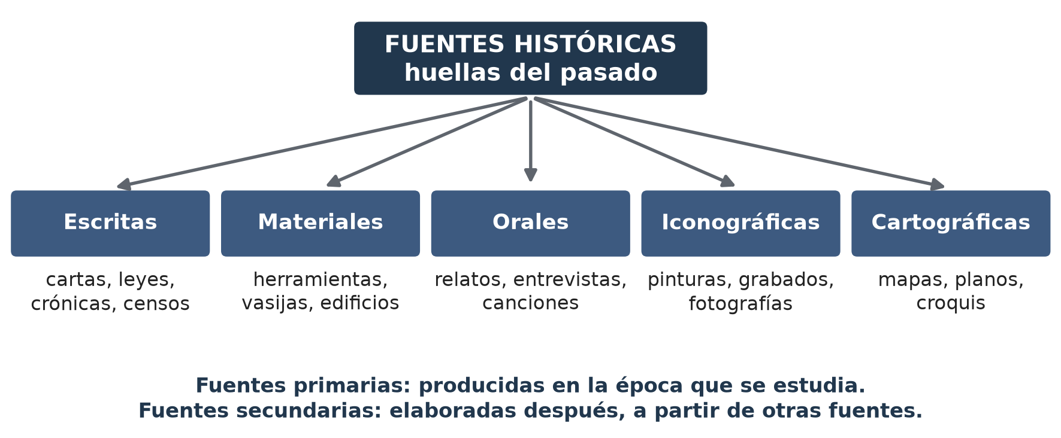
Figura 1.1 — Tipos de fuentes históricas, con ejemplos.
Ninguna fuente dice «toda la verdad». Cada una fue hecha por alguien, en un momento y con un propósito. Por eso, ante una fuente conviene preguntarse: ¿quién la hizo?, ¿cuándo?, ¿para qué?, ¿qué muestra y qué deja afuera?
En Paraguay —
El Archivo Nacional de Asunción conserva documentos escritos desde el siglo XVI, como actas del Cabildo y expedientes coloniales. También son fuentes valiosas los relatos de los mayores, transmitidos en guaraní y en castellano: la historia oral recupera lo que muchas veces no quedó escrito.

Trabajá con la fuente
Fuente escrita · Constitución Nacional del Paraguay (1992), artículo 140, «De los idiomas»
«El Paraguay es un país pluricultural y bilingüe. Son idiomas oficiales el castellano y el guaraní. La ley establecerá las modalidades de utilización de uno y otro. Las lenguas indígenas, así como las de otras minorías, forman parte del patrimonio cultural de la Nación.»
Vocabulario: pluricultural, que tiene varias culturas; modalidades, formas o maneras.
Analizá la fuente:
1. ¿Qué tipo de fuente es y en qué año se produjo?
2. Si estudiamos la sociedad paraguaya de 1992, ¿es una fuente primaria o secundaria? ¿Por qué?
3. ¿Qué nos dice este texto sobre el Paraguay? Nombrá dos ideas.

El tiempo histórico
Para ordenar los hechos se usa la cronología: el orden de los acontecimientos según su fecha. Una línea de tiempo es un dibujo de ese orden, en el que las distancias representan los años (Figura 1.2).
En el Paraguay, como en gran parte del mundo, se usa la era cristiana: los años se cuentan desde el nacimiento de Jesucristo según el cálculo tradicional. Los años anteriores se escriben con «a. C.» (antes de Cristo) y se cuentan hacia atrás: el año 500 a. C. es más antiguo que el 100 a. C. Los posteriores llevan «d. C.» (después de Cristo), aunque normalmente no se escribe. No existe el año 0: del año 1 a. C. se pasa al año 1 d. C.
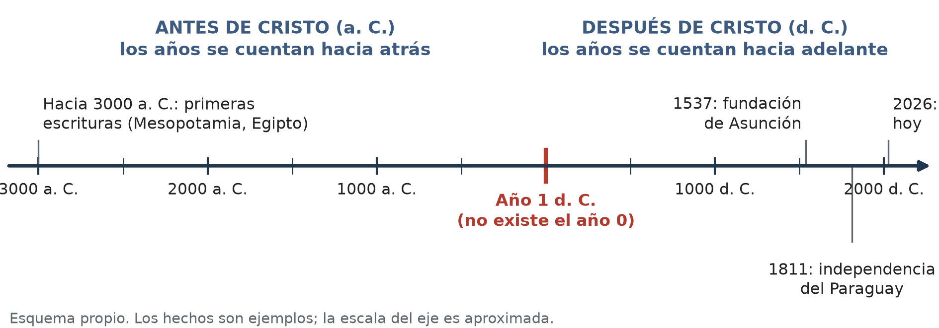
Figura 1.2 — La era cristiana en una línea de tiempo.
Para medir períodos largos se usan la década (10 años), el siglo (100 años) y el milenio (1.000 años). Los siglos se escriben con números romanos. El siglo I d. C. va del año 1 al 100; el siglo XVI, del 1501 al 1600; el siglo XXI, del 2001 al 2100.
Ejemplo —
¿A qué siglo pertenece un año? Si no termina en 00, quitale las dos últimas cifras y sumá uno: 1537 → 15 + 1 = siglo XVI; 476 → 4 + 1 = siglo V. Si termina en 00, el siglo es el número sin los dos ceros: 1800 → siglo XVIII; 2000 → siglo XX. Con los años a. C. se hace igual, agregando «a. C.»: 450 a. C. → siglo V a. C.

Además de contar años, los historiadores dividen el pasado en grandes etapas o períodos, cada uno con rasgos comunes. Para el Paraguay y América es habitual hablar de un período prehispánico (antes de la llegada de los europeos), de un período colonial (siglos XVI a principios del XIX) y de un período independiente (desde 1811).

El espacio geográfico y sus herramientas
El mapa es una representación reducida y simplificada de la superficie terrestre sobre un plano. Para leerlo hay que mirar tres elementos: la orientación, la escala y la leyenda.
• Orientación: los puntos cardinales son norte (N), sur (S), este (E) y oeste (O). En casi todos los mapas el norte está arriba; la rosa de los vientos lo indica.
• Escala: indica cuántas veces se redujo la realidad. La escala gráfica es una barra que muestra cuántos kilómetros reales equivalen a una distancia en el mapa.
• Leyenda o referencias: explica qué significa cada símbolo o color (ríos, límites, ciudades).
Con estas herramientas se puede describir la localización de un lugar. La localización relativa lo ubica respecto de otros lugares («Concepción está al norte de Asunción»); la localización absoluta usa coordenadas, latitud y longitud, que vas a estudiar en la Clase 16.
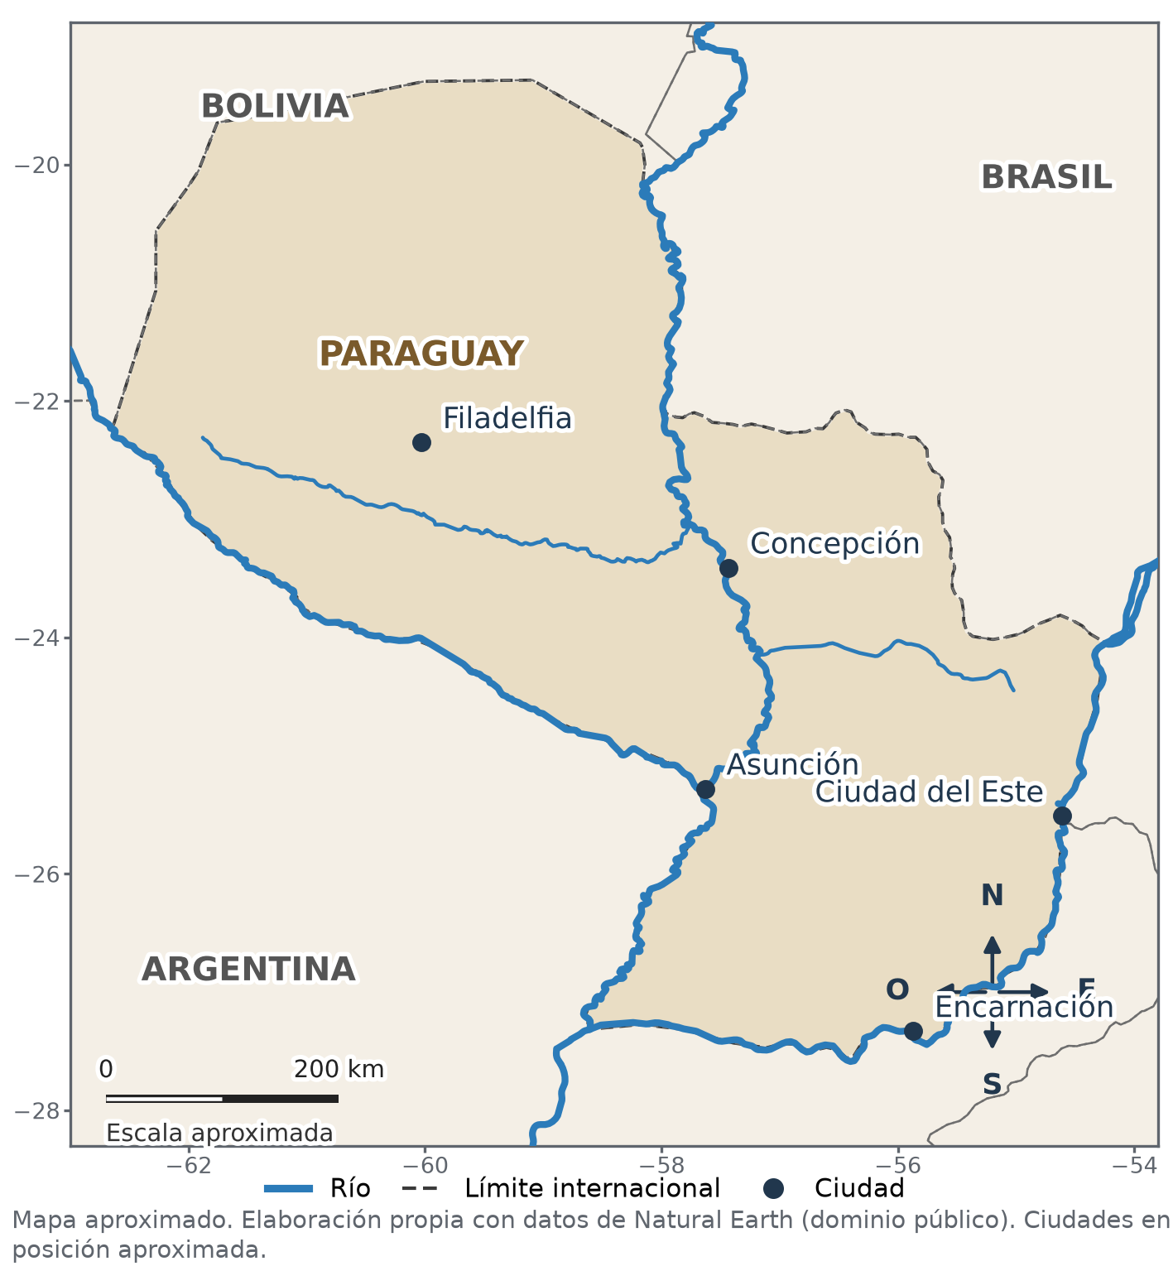
Figura 1.3 — El Paraguay: orientación, escala y leyenda.
Ubicate · Mapa (Figura 1.3)
¿En qué dirección queda Encarnación respecto de Asunción? Usá la escala gráfica y una regla para estimar la distancia en línea recta entre las dos ciudades. Explicá cómo hiciste el cálculo.

Actividades de aplicación
Marcá la opción correcta:
1. La Historia estudia…
a) solo las guerras y los gobernantes b) los fenómenos naturales sin relación con las personas
c) las acciones de las sociedades humanas a lo largo del tiempo d) únicamente los hechos ocurridos en el Paraguay
2. Una vasija guaraní de cerámica encontrada en una excavación es una fuente…
a) material b) escrita c) oral d) cartográfica
3. El año 1811 pertenece al siglo…
a) XVII b) XIX c) XVIII d) XX
4. Para calcular la distancia real entre dos ciudades en un mapa se usa…
a) la rosa de los vientos b) la leyenda
c) el título d) la escala
Completá los espacios:
5. Una fuente producida en la misma época que se estudia se llama fuente ________.
6. El año 2000 pertenece al siglo ________.
7. El punto cardinal opuesto al este es el ________.
Verdadero o falso (justificá las falsas):
8. (....) Entre el año 50 a. C. y el año 50 d. C. pasaron exactamente 100 años.

9. (....) El relato de una abuela sobre su infancia es una fuente oral.

10. (....) La Geografía estudia solo el relieve y los ríos, sin tener en cuenta a las personas.

Respondé y fundamentá:
11. Clasificá cada fuente: escribí su tipo y si es primaria o secundaria para estudiar la época en que se produjo.
Fuente | Tipo | ¿Primaria o secundaria?
a) El artículo 140 de la Constitución (1992).
b) Un libro escolar de 2020 sobre la colonia.
c) Una punta de flecha de piedra hallada en el Chaco.
d) Un mapa del Paraguay dibujado en el siglo XVIII.
e) Una fotografía de una calle de Asunción en 1930.

12. Construí una línea de tiempo con cinco hechos de tu vida o de tu familia. Escribí el año y el siglo de cada uno.

13. Elegí un hecho de tu comunidad y explicá por qué la Historia y la Geografía se complementan para entenderlo. Se tendrá en cuenta: un hecho con su fecha (1 punto), el lugar donde ocurrió (1 punto) y una razón por la que el lugar ayuda a entender el hecho (1 punto).

Clase 2 — Los primeros pobladores del actual Paraguay
Capacidad | Reconoce los procesos fundamentales que configuran la prehistoria paraguaya.
Tema | Antigüedad de los grupos humanos. Formaciones o sociedades cazadoras-recolectoras y formaciones tribales. Primeros pobladores de las regiones Oriental y Occidental. Organización política, social, económica y religiosa.
Indicadores de logro | • Explica qué fue la prehistoria y por qué se conoce sobre todo por la arqueología.  • Diferencia las sociedades cazadoras-recolectoras de las formaciones tribales.  • Ubica en una línea de tiempo la presencia de los primeros grupos humanos en la región, con fechas aproximadas.  • Describe la diversidad de pueblos de las regiones Oriental y Occidental y sus formas de organización.

La prehistoria y cómo se conoce
Se llama prehistoria al período de la vida humana anterior a la escritura. Como esos pueblos no dejaron textos, lo que sabemos de ellos proviene sobre todo de la arqueología, la ciencia que estudia los restos materiales del pasado: herramientas de piedra, restos de fogones, huesos de animales cazados, semillas, cerámica y sepulturas. Para conocer la antigüedad de un resto, los arqueólogos usan métodos de laboratorio, como el del carbono 14.
En América se usan también las palabras «prehispánico» o «precolombino» para referirse al tiempo anterior a la llegada de los europeos, porque muchos pueblos americanos vivieron sin escritura hasta el siglo XVI y algunos, como los mayas, sí tuvieron escritura propia (Clase 5).

Los primeros grupos humanos de la región
Los primeros habitantes del territorio que hoy es el Paraguay llegaron hace miles de años, como parte del lento poblamiento de América que vas a estudiar en la Clase 4. En zonas vecinas de la cuenca del Paraná, como la provincia argentina de Misiones y el sur del Brasil, los arqueólogos fecharon herramientas de cazadores-recolectores de unos 8.000 años de antigüedad o más. En el este del Paraguay aparecen herramientas del mismo tipo, pero los sitios paraguayos fueron poco excavados y fechados: todavía hay mucho por investigar (Figura 2.1).
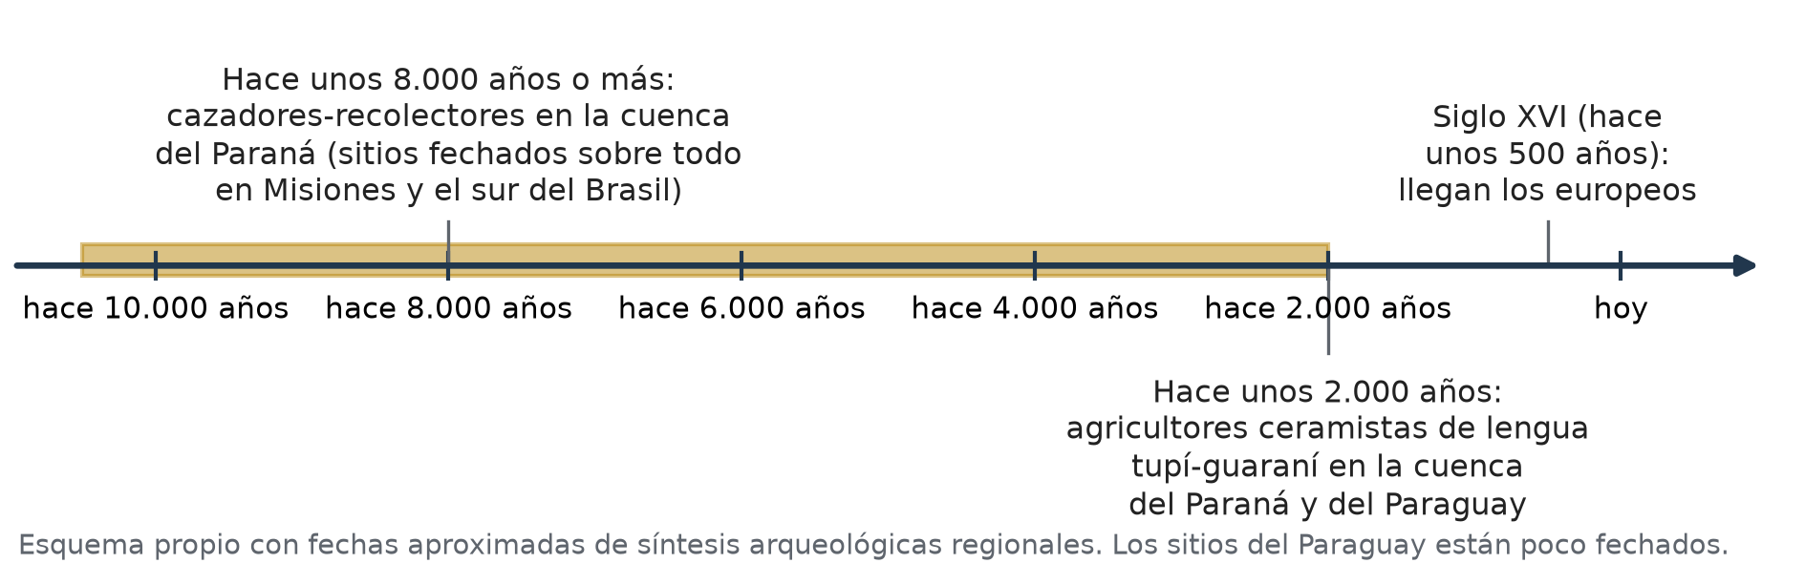
Figura 2.1 — Línea de tiempo de la prehistoria regional (fechas aproximadas).

Las sociedades cazadoras-recolectoras
Durante la mayor parte de la prehistoria, los grupos humanos vivieron de la caza, la pesca y la recolección de frutos, raíces, miel y huevos. Eran grupos pequeños, de unas pocas familias emparentadas, que se trasladaban según las estaciones y la disponibilidad de alimentos: por eso se dice que eran nómadas o seminómadas.
• Organización política: no había gobierno permanente. Las decisiones se tomaban en grupo y tenían más influencia las personas con experiencia o prestigio.
• Organización social: el parentesco unía al grupo. El trabajo se repartía según la edad y el sexo.
• Organización económica: lo obtenido se compartía; fabricaban herramientas de piedra (puntas de proyectil, raspadores), de hueso y de madera.
• Creencias: la naturaleza, los animales y los antepasados tenían un lugar importante en sus creencias.

Las formaciones tribales
Con el tiempo, muchos grupos aprendieron a cultivar plantas. La agricultura permitió vivir más tiempo en un mismo lugar, formar aldeas y almacenar alimentos, y trajo nuevas técnicas, como la cerámica para cocinar y guardar. Así surgieron las formaciones o sociedades tribales: comunidades más grandes, organizadas por el parentesco, con aldeas y chacras.
En la región, los agricultores ceramistas de lengua tupí-guaraní se extendieron por la cuenca del Paraná y del Paraguay hace unos 2.000 años. Cultivaban maíz y mandioca en claros abiertos en el bosque y vivían en aldeas. A ellos está dedicada la Clase 3.
Rasgo | Sociedad cazadora-recolectora | Formación tribal
Alimentación | Caza, pesca y recolección. | Agricultura, junto con caza, pesca y recolección.
Vivienda | Campamentos que se trasladan. | Aldeas más estables.
Organización | Pocas familias; decisiones en grupo. | Varias familias emparentadas; líderes con prestigio.
Técnicas | Herramientas de piedra, hueso y madera. | Además, cerámica y herramientas de cultivo.

Pueblos diversos en las dos regiones
El río Paraguay divide el país en dos regiones naturales muy distintas (Figura 2.2). La Región Oriental tiene más lluvias y, antes de la deforestación, grandes bosques. La Región Occidental o Chaco es una gran llanura, más seca hacia el oeste, con ríos de caudal variable, como el Pilcomayo.
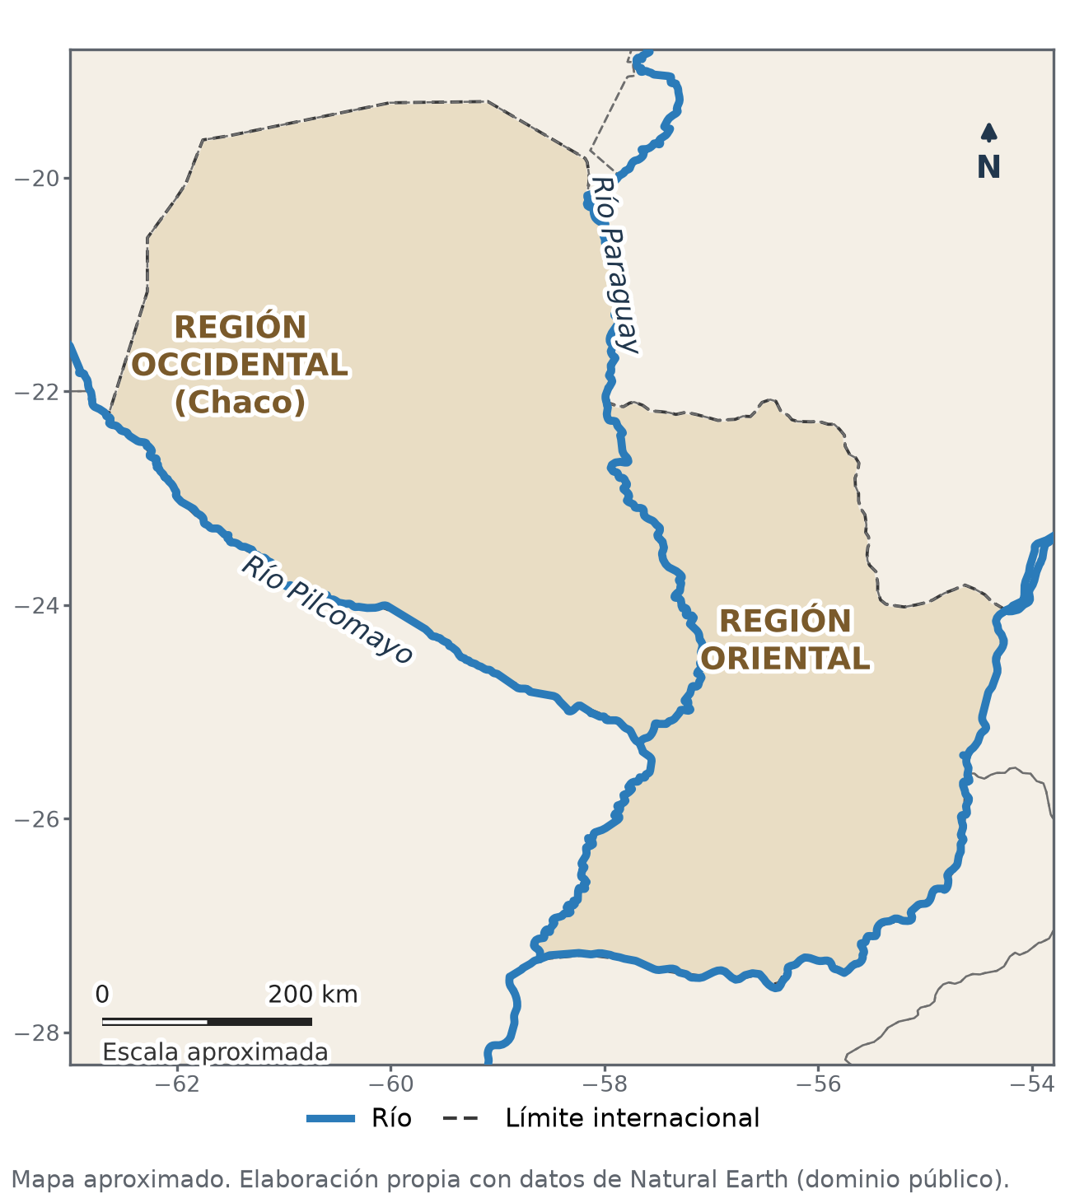
Figura 2.2 — Las dos regiones naturales del Paraguay.
Sería un error pensar que en la Región Oriental vivían solo agricultores y en el Chaco solo cazadores. En la Región Oriental, junto a los agricultores guaraníes, vivían pueblos cazadores-recolectores, como los aché, que se movían por los bosques. En el Chaco, muchos pueblos combinaban la caza, la pesca y la recolección con cultivos en las orillas de los ríos y se trasladaban según las estaciones de lluvia y de seca.
Esa diversidad sigue viva. Los pueblos indígenas actuales se agrupan en familias lingüísticas: conjuntos de pueblos cuyas lenguas tienen un origen común. Saber cómo viven hoy no prueba por sí solo cómo vivían sus antepasados hace miles de años, pero muestra que el Paraguay fue y es un país de muchos pueblos.
Concepto clave —
Una familia lingüística reúne lenguas emparentadas, que provienen de una lengua más antigua común, como el castellano, el portugués y el italiano provienen del latín. Hablar lenguas de la misma familia no significa ser el mismo pueblo.

Trabajá con la fuente
Fuente estadística · Pueblos indígenas del Paraguay según el III Censo Nacional de Población y Viviendas para Pueblos Indígenas (Dirección General de Estadística, Encuestas y Censos, 2012)
Guaraní: Aché, Avá Guaraní, Mbya Guaraní, Paĩ Tavyterã, Guaraní Ñandéva, Guaraní Occidental.
Lengua Maskoy: Enlhet Norte, Enxet Sur, Sanapaná, Angaité, Toba Maskoy, Guaná.
Mataco Mataguayo: Nivaclé, Maká, Manjui.
Zamuco: Ayoreo, Ybytoso, Tomárãho.
Guaicurú: Qom.
Cada renglón empieza con el nombre de la familia lingüística; después vienen los pueblos que la forman.
Analizá la fuente:
1. ¿Cuántas familias lingüísticas y cuántos pueblos registra el censo de 2012?
2. ¿Qué familia agrupa más pueblos? Nombrá dos de ellos.
3. ¿Por qué esta fuente sirve para conocer el presente, pero no alcanza para saber cómo vivían estos pueblos hace miles de años?

Ubicate · Línea de tiempo y mapa (Figuras 2.1 y 2.2)
1) En la Figura 2.1, ¿cuántos años pasaron, aproximadamente, entre los primeros cazadores-recolectores fechados en la región y la llegada de los agricultores tupí-guaraníes? 2) En la Figura 2.2, ¿qué río separa las dos regiones y qué río marca el límite sudoeste del Chaco con la Argentina?

Actividades de aplicación
Marcá la opción correcta:
1. Las sociedades cazadoras-recolectoras…
a) vivían en ciudades con murallas b) se trasladaban según la disponibilidad de animales y frutos
c) producían todo su alimento con la agricultura d) tenían reyes y ejércitos permanentes
2. Una formación tribal se caracteriza por…
a) la agricultura, las aldeas y los lazos de parentesco b) la escritura y el comercio con monedas
c) la vida en grandes imperios con capital d) el nomadismo sin ningún tipo de cultivo
3. El río que separa la Región Oriental de la Región Occidental es el…
a) Paraná b) Pilcomayo c) Paraguay d) Tebicuary
4. Según el censo de 2012, los pueblos indígenas del Paraguay se agrupan en…
a) dos familias lingüísticas b) tres familias lingüísticas
c) diecinueve familias lingüísticas d) cinco familias lingüísticas
Completá los espacios:
5. El período de la vida humana anterior a la escritura se llama ________.
6. La ciencia que estudia los restos materiales del pasado es la ________.
7. Los ayoreo pertenecen a la familia lingüística ________.
Verdadero o falso (justificá las falsas):
8. (....) En la Región Oriental vivieron solo pueblos agricultores.

9. (....) Muchos pueblos del Chaco combinaban la caza y la pesca con cultivos en las orillas de los ríos.

10. (....) Los pueblos indígenas del Paraguay desaparecieron con la llegada de los europeos.

Respondé y fundamentá:
11. Completá el cuadro con una característica de cada sociedad.
Criterio | Sociedad cazadora-recolectora | Formación tribal
Alimentación
Vivienda
Organización

12. ¿Por qué no es correcto decir que en la Región Oriental vivían solo agricultores y en el Chaco solo cazadores? Se tendrá en cuenta: un ejemplo de la Región Oriental (1 punto), un ejemplo del Chaco (1 punto) y una conclusión clara (1 punto).

Clase 3 — Los guaraníes: pueblo, cultura y legado
Capacidad | Reconoce los procesos fundamentales que configuran la prehistoria paraguaya.
Tema | Características de los guaraníes. Espacio territorial ocupado, organización basada en la reciprocidad y el parentesco, papel cumplido por los niños y las mujeres en la familia y la sociedad, elementos constitutivos de la religión, antropofagia, cultura material y legado. Importancia de la lengua guaraní.
Indicadores de logro | • Ubica en un mapa el área aproximada que ocupaban los pueblos guaraníes hacia 1500.  • Explica la organización guaraní basada en el parentesco y la reciprocidad, y el papel de mujeres y niños.  • Describe elementos de la religión, de la cultura material y de la práctica ritual de la antropofagia en su contexto.  • Valora la importancia de la lengua guaraní y reconoce su legado en el Paraguay actual.

Un pueblo de muchas aldeas
Los guaraníes fueron uno de los pueblos agricultores de lengua tupí-guaraní que se extendieron por la cuenca del Paraná y del Paraguay hace unos 2.000 años. Hacia 1500, cuando llegaron los europeos, ocupaban un territorio muy grande: el este del actual Paraguay, el sur del Brasil hasta la costa atlántica, el noreste de la Argentina y parte del Uruguay. Grupos de lengua guaraní, conocidos como chiriguanos, vivían también al pie de los Andes, en el actual sudeste de Bolivia (Figura 3.2).
No formaban un Estado ni tenían un gobierno central. Vivían en muchas aldeas independientes, agrupadas en parcialidades que los españoles nombraron de distintas maneras: carios en la zona de Asunción, itatines al norte, guaireños en la región del Guairá, tapes al sudeste, entre otros. Hablaban variantes de una misma lengua y compartían costumbres.

Parentesco y reciprocidad
La vida guaraní se organizaba en torno al parentesco. Cada casa comunal, larga y techada con paja, reunía a una familia extensa: abuelos, hijos, nueras, yernos y nietos. Varias casas formaban una aldea, y varias aldeas emparentadas o aliadas ocupaban un territorio: el tekoha, el lugar donde se puede vivir según el modo de ser guaraní (Figura 3.1).
La economía se basaba en la reciprocidad, que en guaraní se nombra jopói: quien cazaba, pescaba o cosechaba mucho compartía con sus parientes, y compartir daba prestigio. El líder, llamado mburuvicha, no mandaba por la fuerza: tenía autoridad porque era generoso, buen orador y capaz de reunir gente para el trabajo o para la guerra.
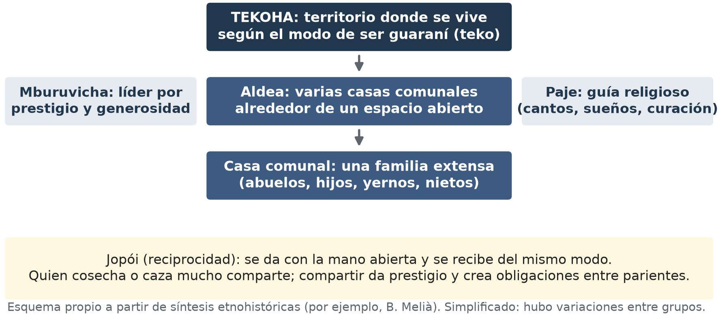
Figura 3.1 — La organización guaraní (esquema simplificado).

Mujeres y niños
Las mujeres tenían un papel central: cultivaban las chacras, preparaban los alimentos y las bebidas, fabricaban la cerámica y tejían. También transmitían la lengua y las costumbres a los hijos. Los hombres abrían los claros en el bosque, cazaban, pescaban y hacían la guerra. Los niños aprendían acompañando a los adultos: las niñas, en las tareas de la chacra y del hogar; los varones, en la caza y la pesca. Algunos ritos marcaban el paso a la vida adulta, como la perforación del labio de los varones para colocar el tembetá, un adorno de piedra o resina.
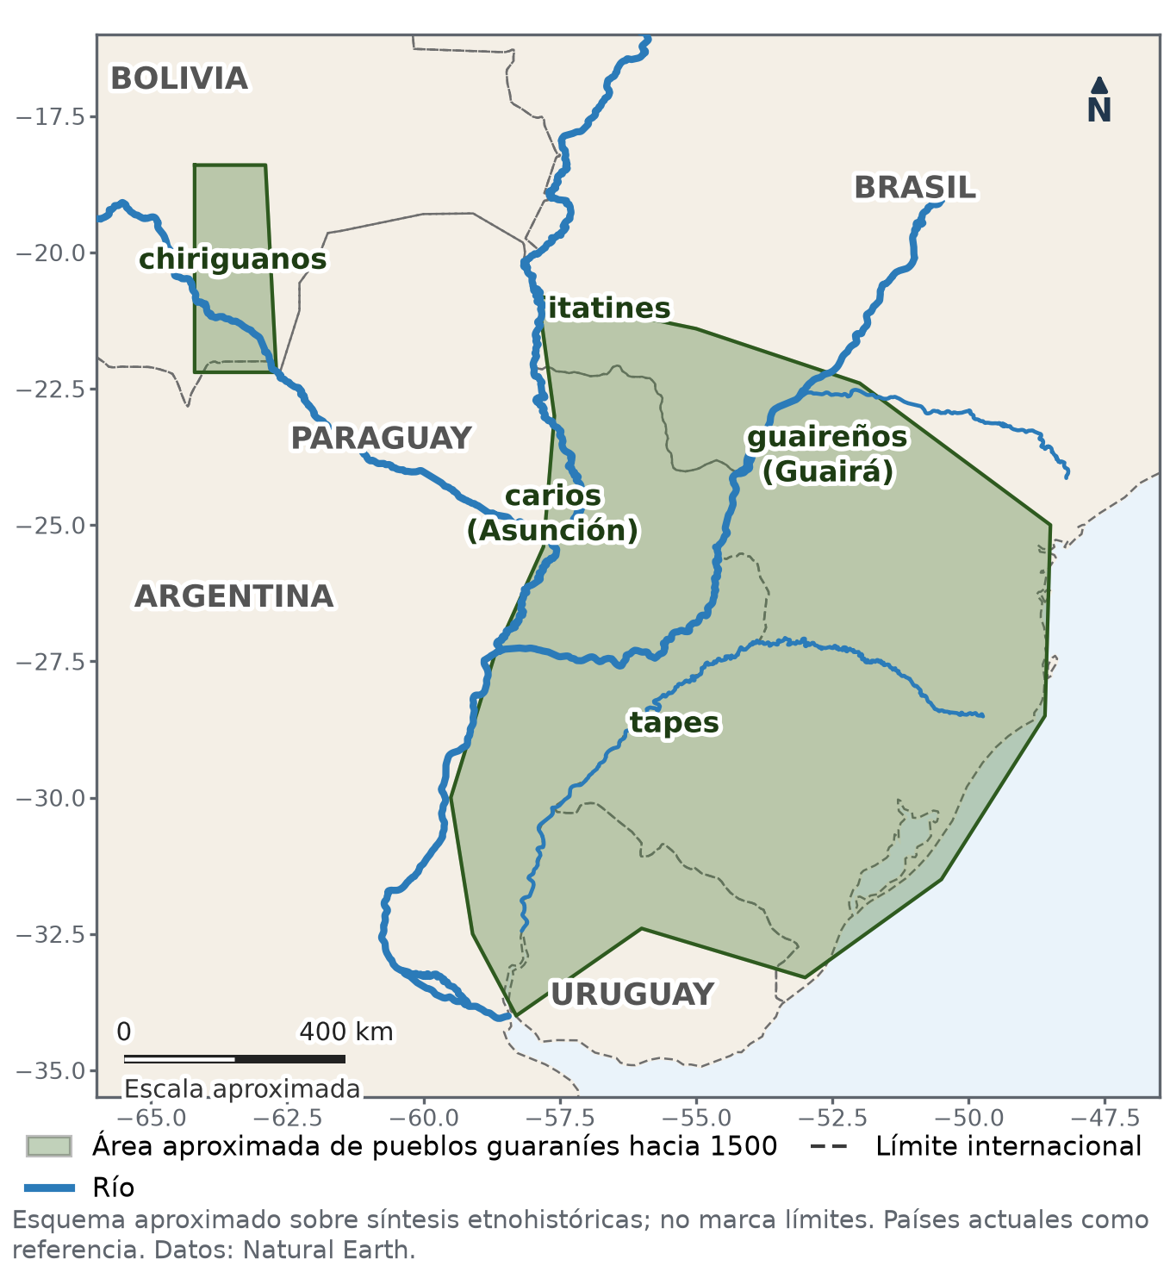
Figura 3.2 — Área aproximada de los pueblos guaraníes hacia 1500 (esquema).

Agricultura y cultura material
Los guaraníes practicaban una agricultura de roza: cortaban y quemaban un sector del bosque, cultivaban allí varios años y después abrían otro claro, dejando que el bosque se recuperara. Cultivaban maíz (avati), mandioca (mandi'o), batata (jety), poroto (kumanda), zapallo y maní (manduvi), y completaban su alimentación con caza, pesca, miel y frutos.
Su cultura material incluía grandes vasijas de cerámica, decoradas con la huella de los dedos o pintadas, que servían para cocinar, guardar bebidas y, a veces, como urnas funerarias; hachas de piedra pulida; arcos y flechas; redes; hamacas (kyha) y canoas. Muchas de esas piezas se conservan en museos y son fuentes para conocerlos.

Religión y antropofagia ritual
La religión guaraní daba gran importancia a la palabra, a los cantos y a los sueños. Los guías religiosos (paje) curaban, aconsejaban y dirigían danzas y rezos cantados. Algunos líderes religiosos guiaron migraciones en busca de la «tierra sin mal» (yvy marãne'ỹ), un lugar de abundancia y sin muerte. Esas creencias influyeron más tarde en su relación con los misioneros.
Las crónicas europeas describen también la antropofagia ritual: algunos prisioneros de guerra eran sacrificados en una ceremonia y su carne era consumida por la comunidad. No era una forma de alimentarse, sino un rito ligado a la guerra, a la venganza y al prestigio. Hay que estudiarla con cuidado: la conocemos sobre todo por relatos de europeos, que a veces la exageraron para justificar la conquista.
Trabajá con la fuente
Crónica · Versión escolar resumida (no es cita textual) del relato de Ulrico Schmidl, soldado alemán de la expedición de Pedro de Mendoza, sobre los carios de la zona de Asunción. Su libro se publicó en alemán en 1567.
Los carios vivían en un pueblo grande, protegido por empalizadas de madera. Tenían abundante comida: maíz, mandioca, batatas, maní, pescado, carne y miel. Eran buenos guerreros, hacían la guerra a otros pueblos y comían a algunos de sus prisioneros. Al principio pelearon contra los españoles, pero después hicieron la paz con ellos, les dieron alimentos y les entregaron mujeres.
Vocabulario: empalizada, cerco de troncos clavados en la tierra.
Analizá la fuente:
1. ¿Quién escribió el relato original, en qué época y con qué mirada (de qué lado estaba)?
2. ¿Qué datos sobre la economía de los carios aporta la fuente? ¿Coinciden con lo que leíste en la clase?
3. ¿Por qué hay que leer con cuidado lo que la fuente dice sobre la antropofagia?

Un legado vivo: la lengua guaraní
El legado guaraní está presente en la vida cotidiana del Paraguay: en los nombres de lugares (Ypacaraí, Itauguá, Caaguazú, Paraguarí), en la alimentación con maíz y mandioca, en el conocimiento de plantas medicinales y de la yerba mate, y en palabras que pasaron a otras lenguas del mundo, como jaguar, tapir, tucán, ñandú o ananá.
El mayor legado es la lengua. El guaraní que se habla hoy en el Paraguay se formó en un largo proceso colonial y mestizo, pero conserva su base indígena. A diferencia de lo que pasó en casi toda América, una lengua indígena es hablada por la mayoría de la población, indígena y no indígena. La Constitución de 1992 la declaró idioma oficial junto al castellano (artículo 140) y la Ley de Lenguas (Ley 4251, de 2010) regula su uso.
En Paraguay —
Lo singular del Paraguay no es tener dos idiomas oficiales, porque muchos países tienen más de uno, sino que una lengua de origen indígena sea hablada por la mayoría de su población.

Ubicate · Mapa (Figura 3.2)
Nombrá tres países actuales que ocupan parte del área guaraní de 1500. ¿Qué ríos atraviesan esa área? ¿El área guaraní coincide con las fronteras actuales del Paraguay? Explicá por qué.

Actividades de aplicación
Marcá la opción correcta:
1. Hacia 1500, los guaraníes…
a) formaban un imperio con capital en Asunción b) vivían solo en el actual territorio paraguayo
c) vivían en aldeas independientes de un territorio muy amplio d) eran pueblos nómadas que no cultivaban
2. El jopói es…
a) la reciprocidad: dar y recibir entre parientes b) el nombre del líder de la aldea
c) un adorno de piedra en el labio d) un tipo de cerámica funeraria
3. La autoridad del mburuvicha se basaba en…
a) un ejército permanente b) el nombramiento de un rey
c) la propiedad de la tierra d) su prestigio y generosidad
4. En la sociedad guaraní, las chacras y la cerámica estaban sobre todo a cargo de…
a) los niños varones b) las mujeres
c) los paje d) los prisioneros de guerra
Completá los espacios:
5. El territorio donde se vive según el modo de ser guaraní se llama ________.
6. La agricultura que corta y quema un sector del bosque para cultivar se llama agricultura de ________.
7. El artículo ________ de la Constitución de 1992 establece que el guaraní es idioma oficial.
Verdadero o falso (justificá las falsas):
8. (....) La antropofagia ritual era la forma habitual de alimentación de los guaraníes.

9. (....) Los chiriguanos eran grupos de lengua guaraní que vivían al pie de los Andes.

10. (....) El Paraguay es el único país del mundo con dos idiomas oficiales.

Respondé y fundamentá:
11. Explicá cómo se relacionaban el parentesco y la reciprocidad en la vida de una aldea guaraní.

12. Buscá en tu entorno tres ejemplos del legado guaraní (un lugar, un alimento y una palabra) y explicá qué te muestran sobre la importancia de la cultura guaraní hoy. Se tendrá en cuenta: los tres ejemplos correctos (1 punto cada uno) y una explicación con tus palabras (1 punto).

Continuación A — Taller de fuentes sobre los guaraníes
Capacidad | Reconoce los procesos fundamentales que configuran la prehistoria paraguaya.
Tema | Características de los guaraníes. Espacio territorial ocupado, organización basada en la reciprocidad y el parentesco, papel cumplido por los niños y las mujeres en la familia y la sociedad, elementos constitutivos de la religión, antropofagia, cultura material y legado. Importancia de la lengua guaraní.
Indicadores de logro | • Distingue fuentes materiales, escritas, lingüísticas y legales, y quién las produjo.  • Diferencia en un texto un dato, una interpretación y una opinión.  • Relaciona afirmaciones sobre los guaraníes con la evidencia que las sostiene y con sus límites.

Pensar como investigadores
En la Clase 3 leíste muchas afirmaciones sobre los guaraníes. ¿Cómo sabemos que son ciertas? En este taller vas a trabajar como un equipo de investigación: vas a relacionar cada afirmación con una evidencia, es decir, con una fuente que la sostiene, y vas a pensar también qué no puede decirnos esa fuente.
Concepto clave —
Un dato es una información que se puede comprobar en una fuente («los carios cultivaban mandioca»). Una interpretación explica o relaciona datos («la reciprocidad daba prestigio al líder»). Una opinión es una valoración personal («era la mejor forma de vivir»). Las tres son útiles, pero no valen lo mismo como prueba.

Pregunta | Para qué sirve
¿Quién produjo la fuente y cuándo? | Para saber si es primaria o secundaria y desde qué mirada fue hecha.
¿Qué dice o muestra? | Para extraer datos.
¿Qué no dice o qué deja afuera? | Para reconocer sus límites.
¿Coincide con otras fuentes? | Para confirmar o discutir una afirmación.

Trabajá con la fuente
Cuatro fuentes para el taller
Fuente A · Síntesis arqueológica (fuente secundaria, elaborada por la editorial a partir de la bibliografía arqueológica regional). En los sitios guaraníes de la cuenca del Paraná se hallan con frecuencia grandes vasijas de cerámica, algunas con la superficie marcada por los dedos (corrugada) y otras pintadas; urnas con restos humanos; hachas de piedra pulida y tembetás.
Fuente B · Crónica: versión escolar resumida del relato de Ulrico Schmidl (publicado en 1567), leída en la Clase 3. Los carios tenían maíz, mandioca, batatas, maní, pescado, carne y miel; hacían la guerra y comían a algunos prisioneros.
Fuente C · Topónimos actuales del Paraguay (nombres de lugares): Ypacaraí, Ypané, Itá, Itauguá, Itapúa, Caaguazú, Yvytyruzú. En guaraní, y significa «agua»; ita, «piedra»; ka'a, «hierba» o «monte»; guasu, «grande»; yvyty, «cerro».
Fuente D · Constitución Nacional (1992), artículo 140: «El Paraguay es un país pluricultural y bilingüe. Son idiomas oficiales el castellano y el guaraní.»
Analizá la fuente:
1. Clasificá cada fuente: ¿material, escrita, lingüística o legal? ¿Primaria o secundaria para estudiar a los guaraníes de 1500?
2. ¿Qué fuente aporta datos sobre la alimentación? ¿Y sobre la cerámica?
3. ¿Qué nos dice la Fuente C sobre la relación de los guaraníes con su ambiente?
4. ¿Cuál de las cuatro fuentes fue producida por alguien ajeno a la cultura guaraní? ¿Qué cuidado hay que tener al leerla?

Consignas del taller
Trabajen en grupos de cuatro. Usen las cuatro fuentes y lo que estudiaron en la Clase 3. Cada grupo completa la matriz de la Ficha A y escribe una conclusión.
Consignas del taller:
1. En la oración «Los guaraníes cultivaban maíz y mandioca; seguramente era la mejor dieta de América», subrayá el dato y encerrá la opinión. Explicá la diferencia.

2. Completá en la Ficha A tres afirmaciones con su evidencia y su límite. Una ya está resuelta como ejemplo.
3. ¿Qué afirmación de la Clase 3 no puede comprobarse con estas cuatro fuentes? ¿Qué otra fuente haría falta?

4. Escribí una conclusión del grupo de 5 a 7 líneas: ¿qué sabemos de los guaraníes de 1500 y cómo lo sabemos? Se tendrá en cuenta: dos afirmaciones con su fuente (2 puntos), un límite de alguna fuente (1 punto) y redacción clara (1 punto).

Autoevaluación del taller
Criterio | Lo logré | En proceso | Todavía no
Distinguí un dato de una opinión.
Relacioné cada afirmación con una fuente.
Reconocí qué no puede decir una fuente.
Escuché y tuve en cuenta las ideas de mi grupo.

Ficha reproducible A — Matriz de evidencias
Se permite fotocopiar esta ficha para uso en el aula.
Nombre y Apellido: ______________________________ Curso: ______ Fecha: ___ / ___ / ______
Completen una fila por afirmación. La primera fila es un ejemplo.
Afirmación | Evidencia (fuente) | Límite: qué no puede decir esa fuente
Los guaraníes fabricaban cerámica para cocinar, guardar y enterrar a sus muertos. | Fuente A: vasijas y urnas halladas en sitios guaraníes. | No dice qué significado tenía cada vasija para quienes la usaban.

Afirmación | Evidencia (fuente) | Límite: qué no puede decir esa fuente

Conclusión del grupo:

EVALUACIÓN DE LA UNIDAD 1
Cómo mirar el tiempo y el espacio · Los primeros pobladores y los guaraníes
Nombre y Apellido: _______________________________ Curso: ______ Fecha: ____ / ____ / ____
Tiempo: 70 minutos. Puntaje total: 23 puntos. Todo lo que necesitás está en esta prueba, incluido el mapa de la Parte C.
Parte A — Marcá la opción correcta (1 punto cada una).
1. La arqueología estudia…
a) los documentos escritos de los cabildos b) los restos materiales del pasado
c) las lenguas que se hablan hoy d) los mapas antiguos de los navegantes
2. Una diferencia entre las sociedades cazadoras-recolectoras y las formaciones tribales es que estas últimas…
a) no tenían ningún tipo de organización b) desconocían el uso del fuego
c) practicaban la agricultura y vivían en aldeas d) vivían solo en la Región Occidental
3. Los aché eran…
a) agricultores del Chaco que vivían en ciudades b) cazadores-recolectores de los bosques de la Región Oriental
c) un pueblo de la familia lingüística zamuco d) los conquistadores que fundaron Asunción
4. El tekoha es…
a) el territorio donde se vive según el modo de ser guaraní b) un tipo de vasija de cerámica
c) el líder de la aldea d) una danza ritual
5. La agricultura de roza consiste en…
a) regar los campos con canales b) usar arados tirados por bueyes
c) cultivar en terrazas en las montañas d) cortar y quemar un sector del bosque y cultivarlo algunos años
6. Según el censo de 2012, el pueblo qom pertenece a la familia lingüística…
a) guaraní b) zamuco c) guaicurú d) mataco mataguayo
Parte B — Verdadero o falso. Justificá las falsas (1 punto cada una: si es verdadera, 1 punto por marcarla bien; si es falsa, 0,5 por marcarla y 0,5 por la justificación).
7. (....) La prehistoria del Paraguay se conoce sobre todo por documentos escritos.

8. (....) Las mujeres guaraníes cultivaban las chacras y fabricaban la cerámica.

9. (....) El mburuvicha gobernaba por la fuerza, con un ejército permanente.

10. (....) Hoy viven en el Paraguay pueblos indígenas de cinco familias lingüísticas.

Parte C — Mapa (4 puntos: 1 por cada elemento bien ubicado y nombrado).
11. En el mapa: a) escribí «Región Oriental» y «Región Occidental (Chaco)» en su lugar; b) repasá con color el río que separa las dos regiones y escribí su nombre; c) marcá con una X el río Pilcomayo.
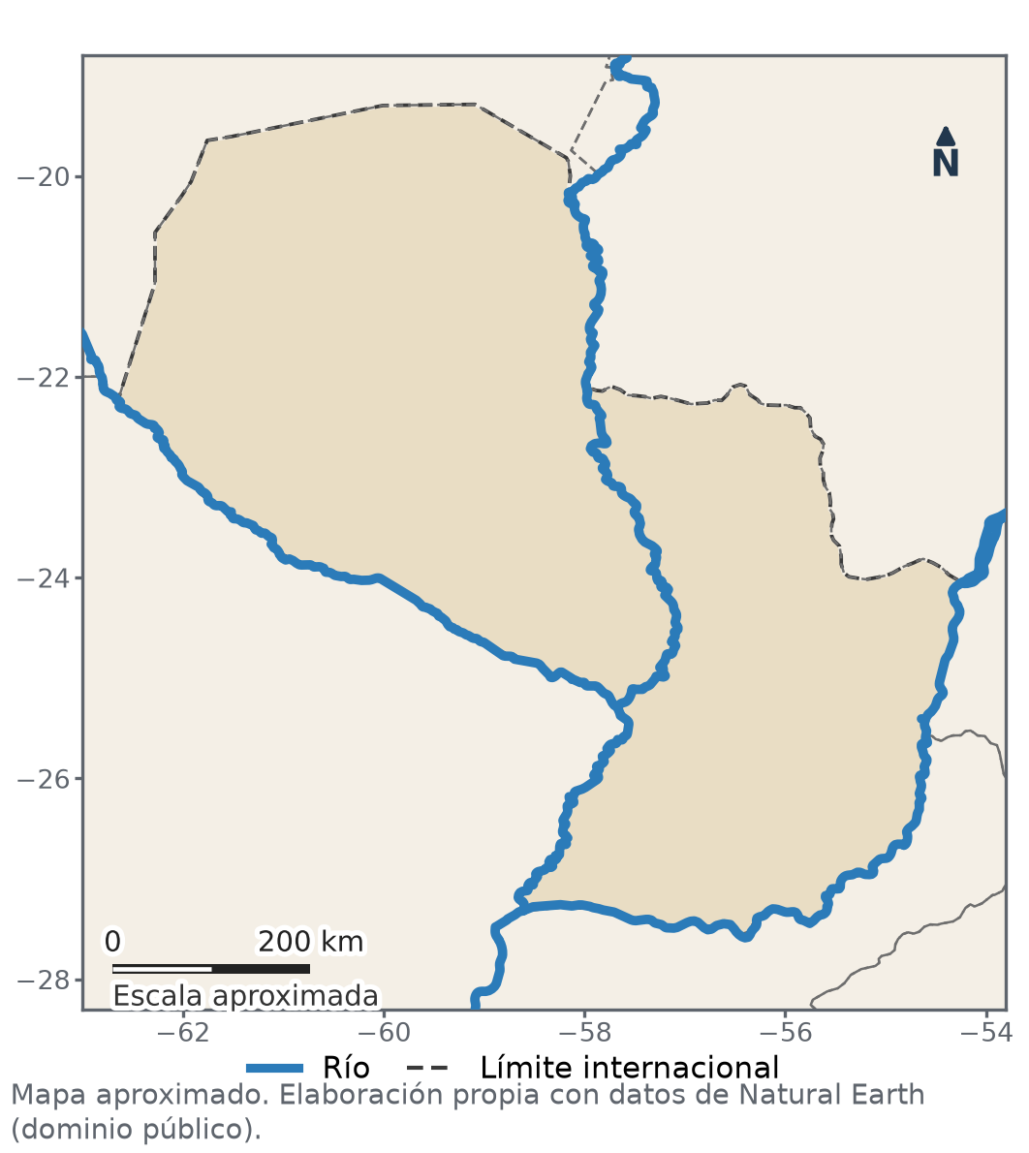
Mapa para la Parte C. Elaboración propia con datos de Natural Earth (dominio público); mapa aproximado.
Parte D — Análisis de fuente (4 puntos: 2 por cada respuesta; 1 por la idea correcta y 1 por usar un dato de la fuente).
Fuente · Nombres actuales de lugares del Paraguay: Ypacaraí, Ypané, Ypoá, Itá, Itauguá, Caaguazú. En guaraní, y significa «agua»; ita, «piedra»; ka'a, «hierba» o «monte»; guasu, «grande».
12. ¿Qué tienen en común los nombres Ypacaraí, Ypané e Ypoá? ¿Qué muestran sobre la relación de los guaraníes con el agua?

13. ¿Por qué estos nombres son una prueba del legado guaraní en el Paraguay de hoy?

Parte E — Desarrollo (5 puntos).
14. Explicá cómo se organizaba una aldea guaraní. Escribí entre 6 y 8 líneas. Se tendrá en cuenta (1 punto cada uno): el parentesco y la casa comunal, la reciprocidad (jopói), la autoridad del mburuvicha, el papel de las mujeres y un texto ordenado.

Al terminar la prueba: autoevaluación de la unidad
Completala cuando termines la prueba, antes de entregarla. No lleva nota: sirve para saber qué repasar.
Puedo… | Sí | Con ayuda | Todavía no
Explicar cómo se conoce la prehistoria.
Diferenciar cazadores-recolectores y formaciones tribales.
Ubicar las dos regiones y sus ríos en un mapa.
Explicar la organización y el legado de los guaraníes.

La parte de la prueba que me resultó más difícil fue… y la voy a repasar así:

UNIDAD 2 — La prehistoria americana

Clase 4 — El poblamiento de América
Capacidad | Interpreta las características destacadas de la prehistoria americana.
Tema | Antigüedad de los grupos humanos. Teorías acerca del origen del hombre americano.
Indicadores de logro | • Explica por qué se sabe que los primeros americanos llegaron desde Asia y cuándo, aproximadamente.  • Compara las teorías clásicas sobre el origen del hombre americano con lo que se sabe hoy.  • Interpreta datos arqueológicos y reconoce que algunos siguen en debate.

El último continente habitado
Los seres humanos modernos (Homo sapiens) surgieron en África hace unos 300.000 años y desde allí se expandieron por el mundo. América fue el último de los continentes habitados en ser poblado, sin contar la Antártida, que nunca tuvo población permanente. No hubo una evolución humana propia de América: no se encontraron allí restos de especies humanas anteriores, como sí ocurrió en África, Asia y Europa.
Durante la última glaciación, gran parte del agua del planeta estaba congelada en enormes capas de hielo y el nivel del mar era mucho más bajo que hoy. Entre Siberia y Alaska quedó al descubierto una amplia franja de tierra, llamada Beringia, por donde pudieron pasar animales y grupos humanos desde Asia (Figura 4.1).

Las teorías clásicas
Desde fines del siglo XIX, varios científicos propusieron teorías para explicar el origen del hombre americano. Con los datos de su época, llegaron a conclusiones distintas:
Teoría | Autor y época | Qué proponía | Qué se sabe hoy
Autoctonista | Florentino Ameghino (Argentina, fines del siglo XIX) | Que la humanidad se originó en América, en la llanura pampeana. | Descartada: no hay restos de especies humanas anteriores en América.
Asiática | Aleš Hrdlička (Estados Unidos, principios del siglo XX) | Un único origen: grupos de Asia que cruzaron por el estrecho de Bering. | Su idea central se confirmó: el origen principal es asiático.
Oceánica | Paul Rivet (Francia, primera mitad del siglo XX) | Varios orígenes: además de Asia, navegantes de Melanesia y Polinesia por el Pacífico. | No hay pruebas de migraciones oceánicas que poblaran América.
Australiana | António Mendes Correia (Portugal, primera mitad del siglo XX) | Una llegada desde Australia por la Antártida hasta el extremo sur. | Descartada: la Antártida no pudo atravesarse.

Lo que se sabe hoy
Hoy se combinan varias clases de pruebas: los restos arqueológicos, la genética (el ADN de poblaciones antiguas y actuales) y la geología, que reconstruye cómo eran las costas y los hielos. Las investigaciones coinciden en que los antepasados de los pueblos originarios americanos vinieron del nordeste de Asia, cruzando Beringia.
Durante mucho tiempo se creyó que los primeros fueron los cazadores de la cultura Clovis, en América del Norte, hace unos 13.000 años. Pero en Monte Verde, al sur de Chile, se hallaron restos de un campamento de unos 14.500 años, y en 1997 un grupo de especialistas aceptó esa antigüedad. Hoy la mayoría acepta que hubo poblamiento anterior a Clovis. Lo que sigue en debate es cuánto antes llegaron y por qué rutas: algunos proponen una ruta por la costa del Pacífico, en canoas o caminando por la orilla, y otros un corredor por el interior, entre los hielos. Huellas humanas halladas en White Sands (Estados Unidos), fechadas en más de 20.000 años, todavía se discuten.
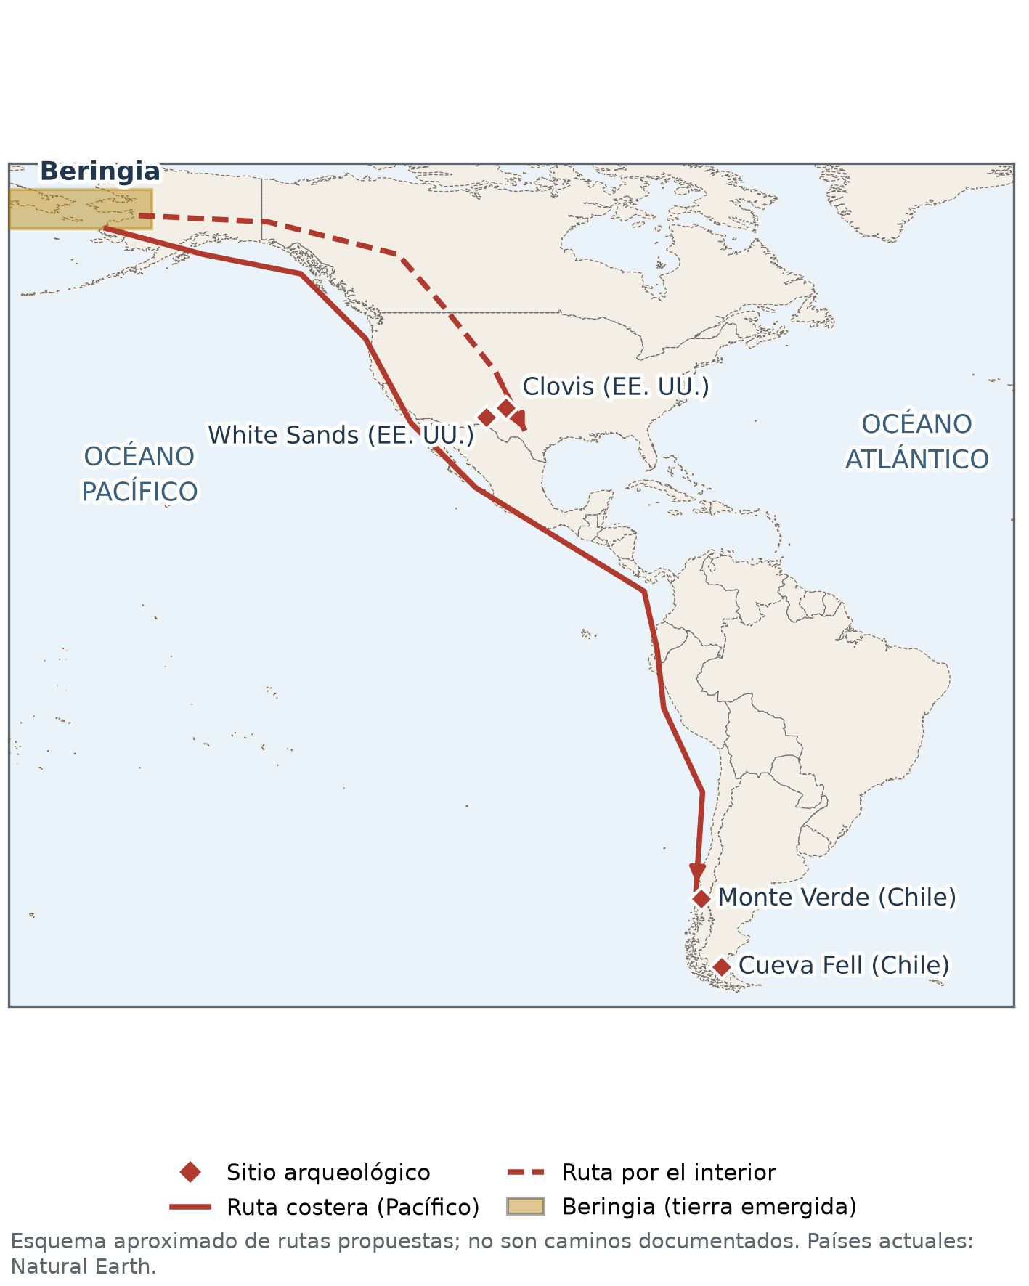
Figura 4.1 — Rutas propuestas para el poblamiento de América y algunos sitios arqueológicos (esquema).
Concepto clave —
Una teoría científica es una explicación basada en pruebas, que puede cambiar cuando aparecen nuevos datos. Por eso Clovis dejó de ser «la primera cultura» cuando se aceptó la antigüedad de Monte Verde.

En Paraguay —
Los grupos que llegaron a la cuenca del Paraná y del Paraguay hace miles de años (Clase 2) eran descendientes de aquellos primeros pobladores que, a lo largo de muchas generaciones, se fueron extendiendo hasta el extremo sur del continente.

Trabajá con la fuente
Fuente científica · Algunos sitios arqueológicos de América y su antigüedad aproximada (síntesis de publicaciones científicas; las fechas son las de uso más frecuente)
Monte Verde (sur de Chile): restos de un campamento con viviendas, plantas y huesos de animales; unos 14.500 años. Investigaciones de Tom Dillehay; antigüedad aceptada por un grupo de especialistas en 1997.
Clovis (Nuevo México, Estados Unidos): puntas de piedra acanaladas para cazar grandes animales; unos 13.000 años.
Cueva Fell (Patagonia chilena): herramientas y restos de animales extinguidos; más de 11.000 años.
White Sands (Nuevo México, Estados Unidos): huellas humanas fechadas en 21.000 a 23.000 años (publicado en 2021; la fecha sigue en discusión).
Analizá la fuente:
1. Ordená los cuatro sitios del más antiguo al más reciente.
2. ¿Qué sitio hizo dudar de que Clovis fuera la primera cultura de América? ¿Por qué?
3. ¿Por qué los científicos todavía discuten la fecha de White Sands? Pensá qué haría falta para aceptarla.

Ubicate · Mapa (Figura 4.1)
Ubicá Beringia y Monte Verde. ¿En qué dirección general avanzó el poblamiento? ¿Por qué Monte Verde, en el extremo sur, es una prueba importante sobre la antigüedad del poblamiento?

Actividades de aplicación
Marcá la opción correcta:
1. Beringia era…
a) una isla del océano Pacífico b) una franja de tierra entre Siberia y Alaska que quedó al descubierto en la glaciación
c) el nombre de la primera aldea de América d) una cordillera de América del Sur
2. La teoría de Florentino Ameghino sostenía que la humanidad…
a) llegó desde Australia b) llegó por el océano Pacífico
c) se originó en América d) llegó desde Europa por el Atlántico
3. Hoy la mayoría de los especialistas acepta que…
a) la cultura Clovis fue la primera de América b) América se pobló desde Australia
c) no hubo cazadores en América d) hubo poblamiento anterior a Clovis
4. Monte Verde se encuentra en…
a) el sur de Chile b) Alaska c) el Paraguay d) México
Completá los espacios:
5. Los seres humanos modernos surgieron en el continente de ________.
6. Durante la glaciación, el nivel del mar era más ________ que hoy.
7. El científico que propuso un único origen asiático fue ________.
Verdadero o falso (justificá las falsas):
8. (....) En América se encontraron restos de especies humanas anteriores al Homo sapiens.

9. (....) La genética ayuda a saber de dónde vinieron los primeros americanos.

10. (....) La fecha de las huellas de White Sands está aceptada por todos los especialistas.

Respondé y fundamentá:
11. ¿Qué parte de la teoría de Hrdlička se confirmó y qué cambió con los nuevos descubrimientos?

12. Explicá por qué una teoría científica puede cambiar. Usá el caso de Clovis y Monte Verde como ejemplo. Se tendrá en cuenta: qué se creía antes (1 punto), qué dato nuevo apareció (1 punto) y qué se acepta hoy (1 punto).

Clase 5 — Mayas, aztecas e incas
Capacidad | Interpreta las características destacadas de la prehistoria americana.
Tema | Espacios territoriales ocupados y aportes culturales de los aztecas, mayas e incas.
Indicadores de logro | • Ubica en un mapa y en una línea de tiempo a mayas, mexicas (aztecas) e incas.  • Describe la organización política y social de cada civilización.  • Reconoce aportes culturales de estos pueblos a la humanidad.  • Analiza una fuente escrita por un conquistador teniendo en cuenta su punto de vista.

Grandes civilizaciones de la América prehispánica
Mientras en la cuenca del Paraguay vivían aldeas guaraníes, en otras regiones de América se desarrollaron sociedades con ciudades, templos monumentales, gobernantes poderosos y grandes poblaciones. Las más conocidas son la maya y la mexica, en Mesoamérica, y la inca, en los Andes (Figura 5.1). No existieron todas al mismo tiempo (Figura 5.2).
El programa llama a esta etapa «prehistoria americana», porque es anterior a la llegada de los europeos y a sus documentos escritos. Pero los mayas tuvieron escritura propia, y los incas registraban datos con cuerdas anudadas. Por eso muchos historiadores prefieren hablar de «América prehispánica» o «precolombina».
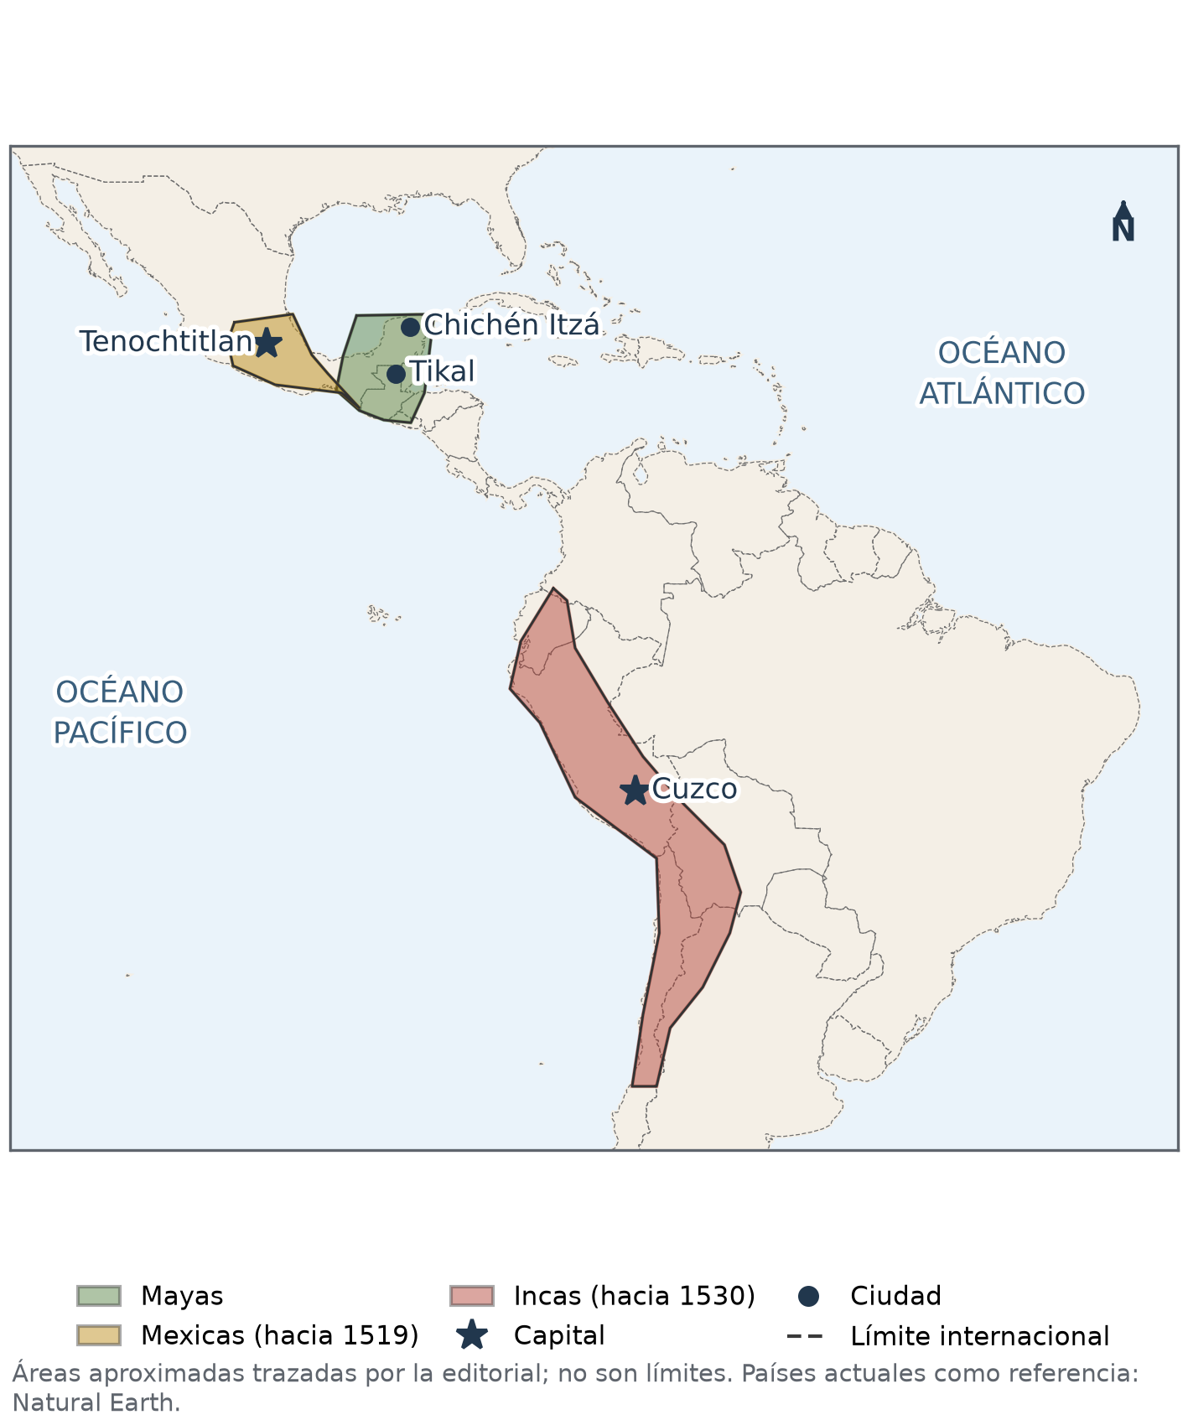
Figura 5.1 — Áreas aproximadas de mayas, mexicas e incas (esquema).
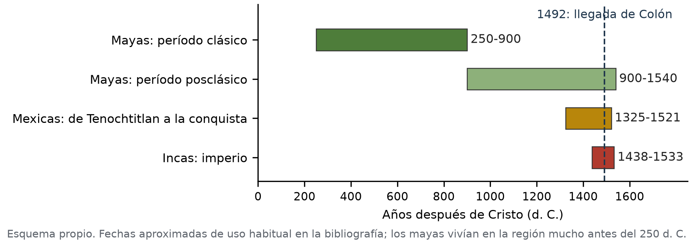
Figura 5.2 — Cronología aproximada de las tres civilizaciones.

Los mayas
Los mayas vivieron en el sur del actual México (península de Yucatán, Chiapas), Guatemala, Belice y parte de Honduras y El Salvador. Esa región forma parte de Mesoamérica, el área cultural que abarca el centro y el sur de México y parte de América Central. Su período de mayor esplendor, llamado clásico, fue entre los años 250 y 900 d. C.
Nunca formaron un imperio unificado: vivían en ciudades-estado independientes, como Tikal, Palenque, Copán o Calakmul, gobernadas por reyes considerados sagrados, que a menudo guerreaban entre sí. Hacia el 900 muchas ciudades del sur fueron abandonadas, pero la cultura maya continuó en el norte de Yucatán, en ciudades como Chichén Itzá, y sus descendientes viven hoy en México y Guatemala y hablan lenguas mayas.
• Escritura: un sistema de signos que representaban palabras y sílabas, grabado en piedra, cerámica y libros de corteza.
• Matemática y astronomía: usaron el cero y calendarios muy precisos basados en la observación del Sol, la Luna y Venus.
• Arquitectura: pirámides escalonadas con templos en la cima, palacios y juegos de pelota.

Los mexicas o aztecas
Los mexicas, también llamados aztecas, fundaron hacia 1325 la ciudad de Tenochtitlan en unos islotes del lago de Texcoco, en el valle de México. En 1428 formaron la Triple Alianza con las ciudades de Texcoco y Tlacopan y dominaron gran parte del centro y del sur de México. Los pueblos sometidos debían pagarles tributos: maíz, telas, cacao, plumas o trabajo.
El gobernante supremo era el huey tlatoani; Moctezuma II gobernaba cuando llegaron los españoles. La sociedad estaba jerarquizada: los nobles (pipiltin) ocupaban los cargos de gobierno, los sacerdotes dirigían el culto, los guerreros ascendían por sus hazañas, los comerciantes (pochteca) recorrían grandes distancias, y la mayoría eran campesinos y artesanos (macehualtin), organizados en barrios llamados calpulli. Tenochtitlan cayó en 1521 ante Hernán Cortés y sus numerosos aliados indígenas.
Ejemplo —
Una chinampa era como un cantero elevado construido dentro de un lago poco profundo: se apilaban capas de barro y de plantas, y se sujetaban los bordes con estacas y árboles plantados. No flotaba: estaba apoyada en el fondo. Entre las chinampas quedaban canales por donde circulaban canoas. La técnica es anterior a los mexicas, que la usaron para alimentar a una ciudad muy poblada.

Los incas
Los incas tenían su capital en Cuzco, en los Andes del actual Perú. Desde mediados del siglo XV, con el gobernante Pachacútec, iniciaron una rápida expansión y formaron el Tawantinsuyu, «las cuatro regiones unidas», el imperio más extenso de la América prehispánica: iba del sur de la actual Colombia al centro de Chile y el noroeste de la Argentina.
El soberano, el Sapa Inca, era considerado hijo del Sol. La base de la sociedad era el ayllu, una comunidad de familias emparentadas que trabajaban juntas la tierra. Por medio de la mita, las comunidades entregaban turnos de trabajo al Estado para construir caminos, templos o terrazas de cultivo. El imperio cayó entre 1532 y 1533, cuando Francisco Pizarro capturó y ejecutó al Inca Atahualpa, en medio de una guerra civil entre dos hermanos que se disputaban el trono.
• Caminos: una red de miles de kilómetros, el Qhapaq Ñan, con puentes colgantes y postas.
• Agricultura de montaña: terrazas o andenes, riego y cientos de variedades de papa y de maíz.
• Registro con quipus: cuerdas con nudos para llevar cuentas de población, tributos y cosechas.
• Lengua general: el quechua, que aún hablan millones de personas en los Andes.
Trabajá con la fuente
Fuente escrita · Hernán Cortés, Segunda carta de relación al emperador Carlos V (1520). Fragmento en versión modernizada, sobre el mercado de Tenochtitlan.
«Tiene esta ciudad muchas plazas, donde hay continuo mercado y trato de comprar y vender. Tiene otra plaza tan grande como dos veces la ciudad de Salamanca, toda cercada de portales alrededor, donde hay cotidianamente arriba de sesenta mil ánimas comprando y vendiendo.»
Vocabulario: trato, comercio; Salamanca, ciudad de España; cotidianamente, todos los días; ánimas, personas.
Analizá la fuente:
1. ¿Quién escribió la carta, a quién y en qué año?
2. ¿Qué datos sobre Tenochtitlan aporta el fragmento?
3. ¿Por qué Cortés compara el mercado con Salamanca? ¿Qué le convenía mostrar al emperador?

Ubicate · Mapa y cronología (Figuras 5.1 y 5.2)
1) Ubicá Tenochtitlan, Tikal y Cuzco y decí en qué país actual está cada una. 2) Cuando se fundó Tenochtitlan (hacia 1325), ¿ya existía el imperio inca? ¿Y el período clásico maya? Explicá con las fechas.

Actividades de aplicación
Marcá la opción correcta:
1. Las ciudades mayas del período clásico…
a) formaban un imperio con capital en Cuzco b) eran ciudades-estado independientes con sus propios reyes
c) estaban gobernadas por el huey tlatoani d) fueron fundadas por los españoles
2. Tenochtitlan fue fundada hacia 1325…
a) en la costa del océano Pacífico b) en la península de Yucatán
c) en unos islotes del lago de Texcoco d) en los Andes del Perú
3. La mita incaica era…
a) un turno de trabajo que las comunidades daban al Estado b) un tipo de pirámide escalonada
c) el nombre del Sapa Inca d) una moneda de oro
4. Una chinampa era…
a) una balsa que flotaba con plantas b) un camino de piedra en los Andes
c) un templo en la cima de una pirámide d) un cantero elevado construido con barro y plantas en un lago poco profundo
Completá los espacios:
5. La capital de los incas era ________.
6. Los incas registraban cuentas con cuerdas anudadas llamadas ________.
7. Los mexicas formaron en 1428 la Triple ________ con Texcoco y Tlacopan.
Verdadero o falso (justificá las falsas):
8. (....) Las tres civilizaciones existieron al mismo tiempo durante todo su desarrollo.

9. (....) Los mayas usaron el cero en sus cálculos.

10. (....) Tenochtitlan cayó en 1521 solo por la fuerza de los soldados españoles.

Respondé y fundamentá:
11. Completá el cuadro comparativo.
Criterio | Mayas | Mexicas | Incas
Región
Forma de gobierno
Un aporte cultural

12. ¿Por qué muchos historiadores prefieren hablar de «América prehispánica» en lugar de «prehistoria americana» para estas civilizaciones? Se tendrá en cuenta: qué significa prehistoria (1 punto), un ejemplo de escritura o registro (1 punto) y una conclusión (1 punto).

Continuación B — Poblamiento y civilizaciones americanas: mapa y línea de tiempo
Capacidad | Interpreta las características destacadas de la prehistoria americana.
Tema | Antigüedad de los grupos humanos. Teorías acerca del origen del hombre americano. Espacios territoriales ocupados y aportes culturales de los aztecas, mayas e incas.
Indicadores de logro | • Representa en un mapa histórico las rutas de poblamiento y las áreas de las tres civilizaciones, con leyenda.  • Construye una línea de tiempo a escala y explica por qué las civilizaciones no fueron simultáneas.  • Compara dos civilizaciones con datos de lugar, tiempo, organización y aportes.

Del dato al mapa y a la línea de tiempo
En las Clases 4 y 5 estudiaste cómo se pobló América y cómo eran las civilizaciones maya, mexica e inca. En este encuentro vas a organizar esa información en dos herramientas: un mapa histórico y una línea de tiempo. Las dos responden preguntas distintas: el mapa, ¿dónde?; la línea, ¿cuándo?
Pasos para un mapa histórico | Pasos para una línea de tiempo
1. Poné un título que diga qué y cuándo. | 1. Elegí la fecha de inicio y la de fin.
2. Ubicá los lugares con ayuda de un mapa del tomo. | 2. Elegí una escala: por ejemplo, 1 cm = 100 años.
3. Usá colores o tramas distintos para cada área. | 3. Dibujá los períodos como barras y los hechos como marcas.
4. Explicá cada color y símbolo en la leyenda. | 4. Escribí en cada barra qué es y sus fechas.
5. Escribí la fuente de la que tomaste los datos. | 5. Revisá que las distancias respeten la escala.

Los datos que vas a usar
Tema | Dónde | Cuándo (aproximado)
Paso por Beringia | Entre Siberia y Alaska | Durante la última glaciación, hace más de 15.000 años
Monte Verde | Sur de Chile | Hace unos 14.500 años
Mayas: período clásico | Sur de México, Guatemala, Belice (ciudad de Tikal) | 250 a 900 d. C.
Mayas: período posclásico | Norte de Yucatán (Chichén Itzá) | 900 a 1540 d. C.
Mexicas | Centro de México (Tenochtitlan) | 1325 a 1521 d. C.
Incas: imperio | Andes, del sur de Colombia al centro de Chile (Cuzco) | 1438 a 1533 d. C.
Llegada de Colón | Islas del Caribe | 1492 d. C.

Concepto clave —
La escala de una línea de tiempo es la relación entre la distancia dibujada y los años. Si los hechos están muy separados, como el poblamiento (hace miles de años) y las civilizaciones (hace siglos), no entran en la misma escala: se usan dos líneas o un corte marcado en el eje.

Consignas del taller
Trabajá en parejas. Usá las fichas reproducibles B-1 y B-2 y las Figuras 4.1, 5.1 y 5.2 de las clases anteriores como guía.
Consignas del taller:
1. En el mapa mudo de la Ficha B-1: marcá Beringia y Monte Verde y dibujá con flechas una ruta de poblamiento; pintá con tres colores las áreas aproximadas de mayas, mexicas e incas; escribí Tikal, Tenochtitlan y Cuzco; completá la leyenda y el título.
2. En la línea de tiempo de la Ficha B-2, dibujá una barra para el período clásico maya, otra para los mexicas y otra para el imperio inca, con los datos del cuadro. Marcá el año 1492.
3. ¿Por qué Monte Verde no entra en la línea de la Ficha B-2? Calculá, aproximadamente, cuántos siglos pasaron entre Monte Verde y la fundación de Tenochtitlan.

4. Escribí un texto de 6 a 8 líneas que compare dos de las tres civilizaciones. Se tendrá en cuenta: dos diferencias o semejanzas con datos (2 puntos), la ubicación correcta en el tiempo (1 punto) y la redacción clara (1 punto).

Autoevaluación del taller
Criterio | Lo logré | En proceso | Todavía no
Mi mapa tiene título, colores y leyenda.
Respeté la escala en la línea de tiempo.
Expliqué por qué las civilizaciones no fueron simultáneas.
Usé datos para comparar dos civilizaciones.

Ficha reproducible B-1 — Mapa mudo de América
Se permite fotocopiar esta ficha para uso en el aula.
Nombre y Apellido: ______________________________ Curso: ______ Fecha: ___ / ___ / ______
Título del mapa: ______________________________________________
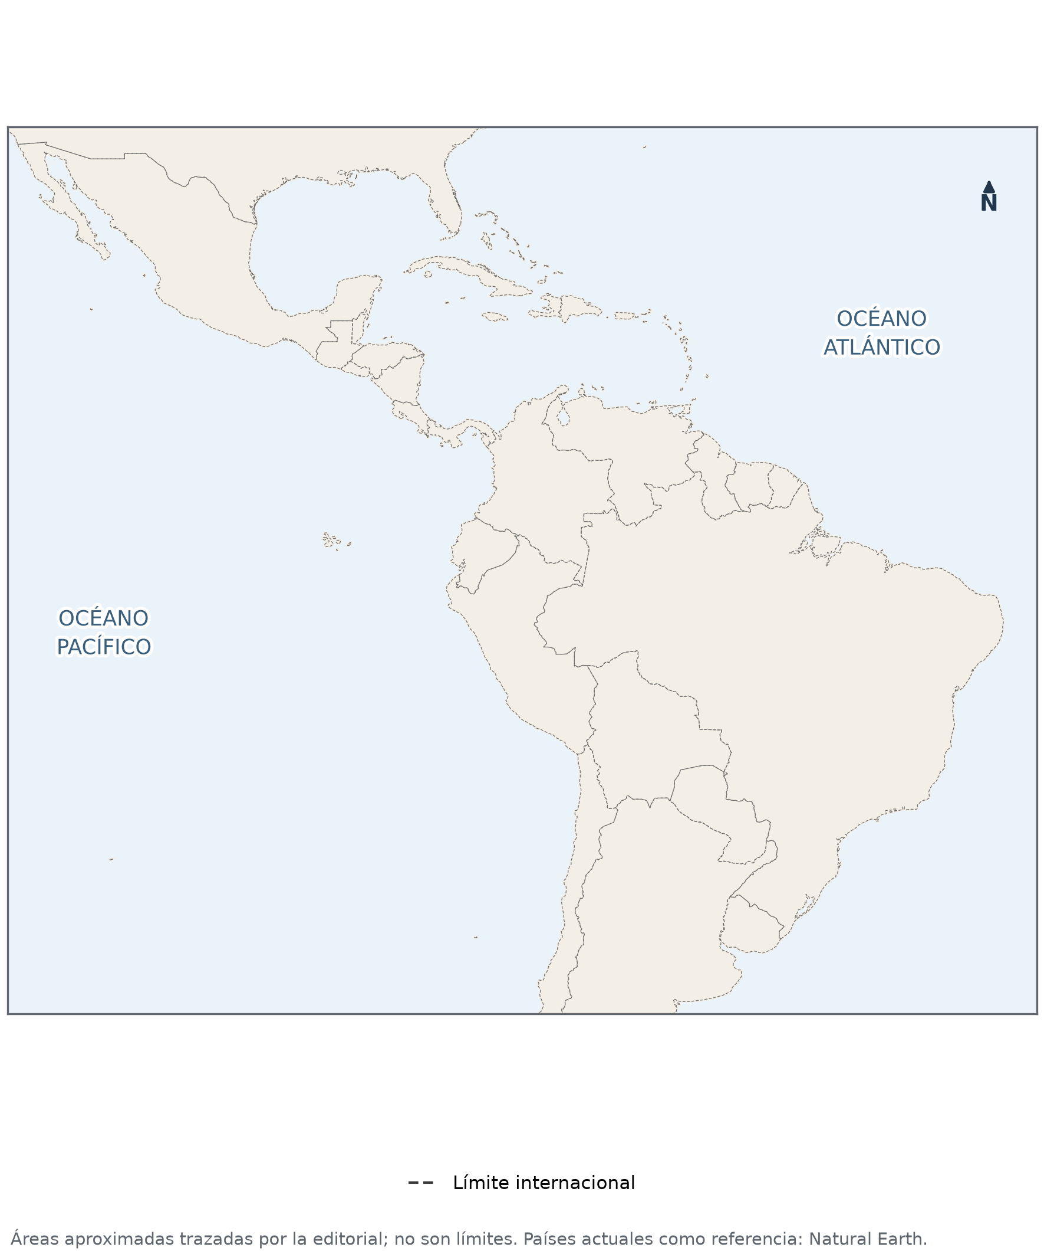
Mapa mudo para la consigna 1. Elaboración propia con datos de Natural Earth (dominio público); mapa aproximado.
Leyenda: color o símbolo | Qué representa

Ficha reproducible B-2 — Línea de tiempo de las civilizaciones
Se permite fotocopiar esta ficha para uso en el aula.
Nombre y Apellido: ______________________________ Curso: ______ Fecha: ___ / ___ / ______
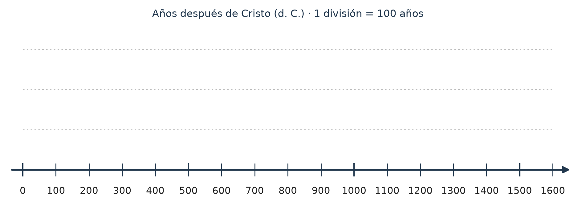
Eje para la consigna 2 (1 división = 100 años).
Cuando termines, escribí debajo qué civilización duró más y cuál fue la más reciente:

EVALUACIÓN DE LA UNIDAD 2
La prehistoria americana: poblamiento y civilizaciones
Nombre y Apellido: _______________________________ Curso: ______ Fecha: ____ / ____ / ____
Tiempo: 70 minutos. Puntaje total: 22 puntos. Todo lo que necesitás está en esta prueba, incluido el mapa de la Parte C.
Parte A — Marcá la opción correcta (1 punto cada una).
1. Según lo que se sabe hoy, los antepasados de los pueblos originarios de América llegaron…
a) desde Australia, por la Antártida b) desde el nordeste de Asia
c) desde Europa, por el océano Atlántico d) desde África, navegando por el océano
2. Beringia quedó al descubierto porque…
a) durante la glaciación bajó el nivel del mar b) se formó una cadena de volcanes
c) se secaron los grandes ríos d) se levantó el fondo del océano Atlántico
3. La teoría oceánica de Paul Rivet proponía…
a) que la humanidad se originó en América b) un único origen asiático por Bering
c) llegadas desde Asia y también desde Melanesia y Polinesia d) una llegada desde Australia por la Antártida
4. Los mayas del período clásico…
a) formaron un imperio con capital en Tenochtitlan b) vivían en ciudades-estado y tenían escritura propia
c) habitaban las montañas de los Andes d) construyeron el camino del Qhapaq Ñan
5. El ayllu era…
a) un templo en la cima de una pirámide maya b) el título del gobernante mexica
c) el calendario de los incas d) una comunidad de familias emparentadas en los Andes
6. Tenochtitlan fue conquistada por los españoles y sus aliados indígenas en…
a) 1325 b) 1438 c) 1521 d) 1533
Parte B — Verdadero o falso. Justificá las falsas (1 punto cada una: si es verdadera, 1 punto por marcarla bien; si es falsa, 0,5 por marcarla y 0,5 por la justificación).
7. (....) Hoy se acepta que la cultura Clovis fue la primera de América.

8. (....) Las chinampas eran canteros construidos con barro y plantas en lagos poco profundos.

9. (....) El imperio inca y el período clásico maya existieron al mismo tiempo.

10. (....) Los incas registraban datos con cuerdas anudadas llamadas quipus.

Parte C — Mapa (3 puntos: 1 por fila; 0,5 por el nombre de la ciudad y 0,5 por la civilización).
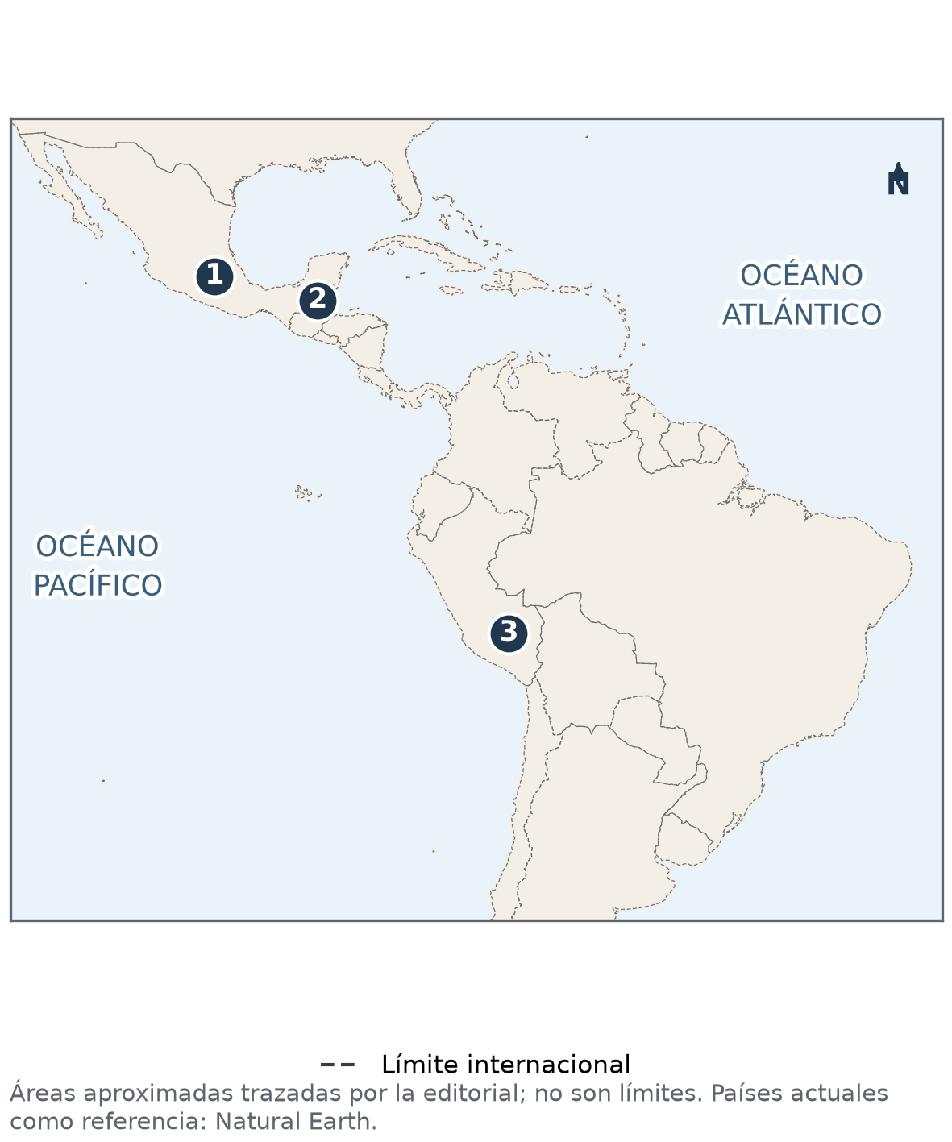
Mapa para la Parte C. Elaboración propia con datos de Natural Earth (dominio público); mapa aproximado.
11. Escribí el nombre de las ciudades 1, 2 y 3 del mapa y la civilización a la que pertenecía cada una.
N.º | Ciudad | Civilización
1
2
3

Parte D — Comparación (4 puntos: 1 por cada casilla correcta).
12. Completá el cuadro.
Criterio | Mayas | Incas
Forma de gobierno
Un aporte cultural

Parte E — Desarrollo (5 puntos).
13. Explicá cómo se pobló América según lo que se sabe hoy. Escribí entre 6 y 8 líneas. Se tendrá en cuenta (1 punto cada uno): el origen en el nordeste de Asia, el paso por Beringia durante la glaciación, una prueba arqueológica con su fecha aproximada, una diferencia con alguna teoría clásica y un texto ordenado.

Al terminar la prueba: autoevaluación de la unidad
Completala cuando termines la prueba, antes de entregarla. No lleva nota: sirve para saber qué repasar.
Puedo… | Sí | Con ayuda | Todavía no
Explicar cómo se pobló América con pruebas actuales.
Comparar las teorías clásicas con lo que se sabe hoy.
Ubicar en el mapa y en el tiempo a mayas, mexicas e incas.
Comparar la organización y los aportes de dos civilizaciones.

La parte de la prueba que me resultó más difícil fue… y la voy a repasar así:

UNIDAD 3 — El Paraguay y América en el siglo XVI

Clase 6 — Los avances náuticos y la llegada de los europeos
Capacidad | Identifica los hechos relevantes del siglo XVI que incidieron en las transformaciones del contexto americano.
Tema | Importancia de los avances tecnológicos que permitieron aumentar los conocimientos geográficos. Llegada de los europeos a América. Causas y consecuencias. Mentalidad del conquistador europeo.
Indicadores de logro | • Explica qué avances técnicos permitieron navegar mar adentro y ampliar el conocimiento geográfico.  • Distingue causas y consecuencias de la llegada de los europeos a América.  • Describe la mentalidad del conquistador a partir de una fuente de la época.  • Ubica en un mapa y en el tiempo los principales viajes de exploración.

Europa busca nuevas rutas
En el siglo XV, los comerciantes europeos compraban en Asia especias (pimienta, clavo, canela), seda y piedras preciosas. Esas mercaderías llegaban por largas rutas terrestres y por el Mediterráneo oriental, pasando por muchos intermediarios que encarecían los productos. Después de que el Imperio otomano tomó Constantinopla en 1453, los europeos tuvieron todavía más interés en llegar a Asia por mar, sin depender de otros.
A ese motivo económico se sumaban otros: la búsqueda de oro y plata, el deseo de extender la fe cristiana, el interés de los reyes por aumentar su poder y sus territorios, y la curiosidad por conocer el mundo.

Los avances que permitieron navegar mar adentro
Para alejarse de la costa y volver con seguridad hacían falta barcos resistentes y formas de orientarse en alta mar (Figura 6.1). La carabela combinaba velas cuadradas, útiles con viento a favor, y velas triangulares o latinas, que permitían avanzar aun con viento en contra. La brújula indicaba el norte aunque no se viera la costa, y el astrolabio y el cuadrante medían la altura del Sol o de la estrella Polar para calcular la latitud. Las cartas náuticas reunían lo que cada viaje aprendía sobre costas, puertos y vientos, y la imprenta difundió mapas y relatos por toda Europa.
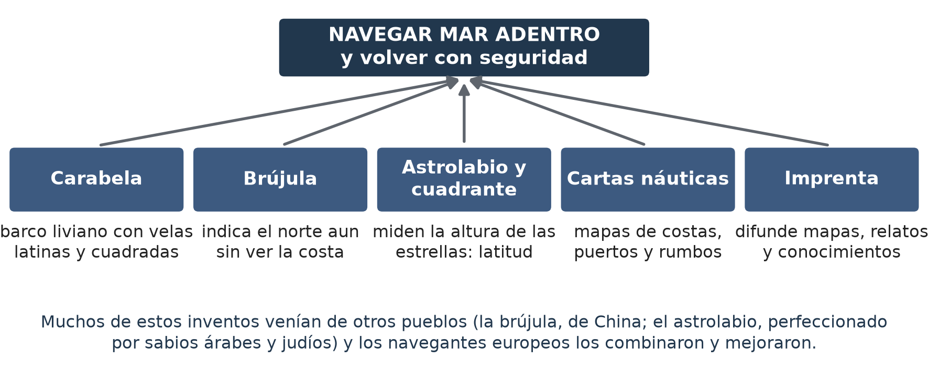
Figura 6.1 — Avances que permitieron navegar mar adentro.

Los viajes de Portugal y de Castilla
Portugal fue el primero en explorar el Atlántico. Impulsados por el príncipe Enrique, llamado el Navegante, sus marinos avanzaron por la costa de África. En 1488, Bartolomeu Dias llegó al extremo sur de África, al cabo de Buena Esperanza, y en 1498 Vasco da Gama llegó a la India por mar. En 1500, Pedro Álvares Cabral llegó a la costa del Brasil.
Cristóbal Colón propuso llegar a Asia navegando hacia el oeste. Los Reyes Católicos, Isabel de Castilla y Fernando de Aragón, aceptaron su proyecto, y el viaje se hizo por cuenta de la Corona de Castilla (todavía no existía España como un Estado unificado como hoy). El 12 de octubre de 1492, Colón llegó a una isla de las Bahamas, que los habitantes llamaban Guanahaní. Hizo cuatro viajes y murió en 1506 convencido de haber llegado a Asia.
Otros navegantes comprendieron que se trataba de un continente desconocido para los europeos. Américo Vespucio lo describió como un «nuevo mundo», y en 1507 un mapa lo llamó América en su honor. En 1513, Vasco Núñez de Balboa cruzó Panamá y vio el océano Pacífico. Entre 1519 y 1522, la expedición de Fernando de Magallanes, completada por Juan Sebastián Elcano tras la muerte de Magallanes, dio la primera vuelta al mundo (Figura 6.2).
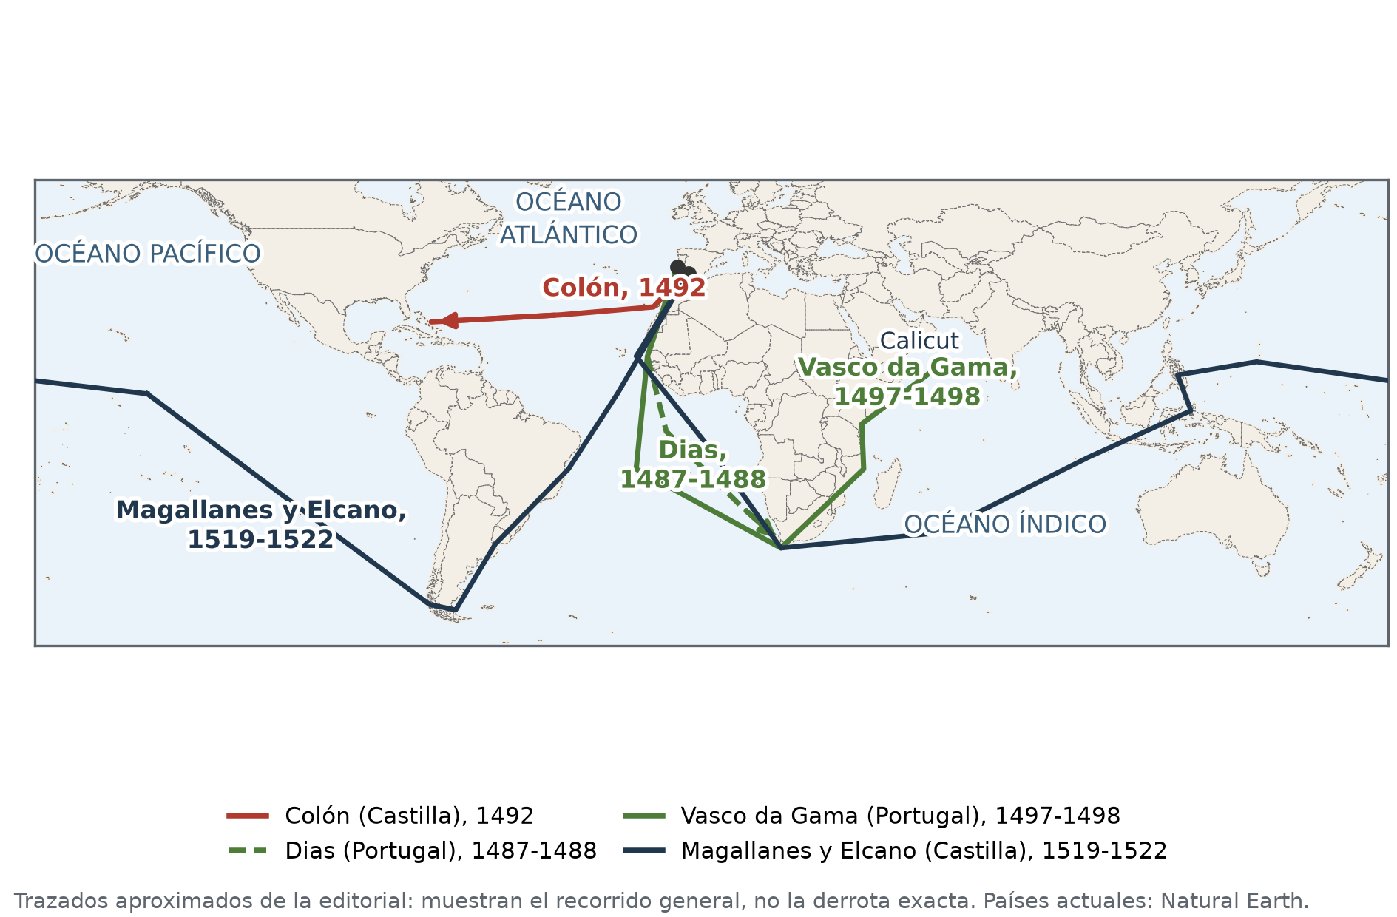
Figura 6.2 — Principales viajes de exploración de Portugal y de Castilla (trazados aproximados).

La conquista: de las islas a los imperios
Desde las islas del Caribe, los castellanos avanzaron sobre el continente. Entre 1519 y 1521, Hernán Cortés conquistó Tenochtitlan con la ayuda de miles de guerreros indígenas enemigos de los mexicas, como los tlaxcaltecas. Entre 1532 y 1533, Francisco Pizarro capturó y ejecutó al Inca Atahualpa, aprovechando una guerra civil en el imperio. Las epidemias de viruela y otras enfermedades traídas de Europa, contra las que los americanos no tenían defensas, debilitaron a los pueblos antes y durante las guerras.

Consecuencias de la llegada europea
Para los pueblos americanos | Para Europa | Para el mundo
Conquista, pérdida de tierras y trabajo forzado. | Llegada de oro y plata americanos. | Intercambio de plantas y animales entre continentes.
Caída enorme de la población por guerras, epidemias y abusos. | Nuevos alimentos: maíz, papa, tomate, cacao. | Primeras rutas que unen todos los océanos.
Mestizaje e imposición de la religión y la lengua de los conquistadores. | Más poder de los reyes de Castilla y Portugal. | Nueva imagen de la Tierra en los mapas.

Concepto clave —
¿«Descubrimiento» o «encuentro»? Para los europeos fue un descubrimiento, porque no conocían América. Pero el continente estaba habitado desde hacía miles de años. Hoy muchos historiadores hablan de «llegada de los europeos» o de «encuentro», sin olvidar que fue también una conquista violenta.

La mentalidad del conquistador
Muchos conquistadores venían de una España que acababa de terminar la guerra contra el último reino musulmán de la península (Granada, 1492). Buscaban riqueza, honor y ascenso social, y creían que conquistar y convertir a otros pueblos al cristianismo era justo. Algunos creían en lugares legendarios llenos de oro. Desde 1513, antes de atacar, se leía a los indígenas un texto en castellano, el Requerimiento, que les exigía aceptar al rey y a la Iglesia; casi nunca lo entendían.
También hubo voces críticas dentro de la propia sociedad española, como la del fraile Bartolomé de las Casas, que denunció los abusos contra los indígenas.
Trabajá con la fuente
Fuente escrita · Diario de a bordo del primer viaje de Cristóbal Colón, entrada del 11 al 12 de octubre de 1492. Fragmento en versión modernizada. El diario original se perdió: lo conocemos por un resumen hecho por Bartolomé de las Casas.
«Ellos deben ser buenos servidores y de buen ingenio, que veo que muy presto dicen todo lo que les decía, y creo que ligeramente se harían cristianos, que me pareció que ninguna secta tenían.»
Vocabulario: presto, rápido; ligeramente, fácilmente; secta, aquí religión.
Analizá la fuente:
1. ¿Quién escribió el diario, en qué fecha y en qué situación?
2. ¿Qué piensa Colón que podrían ser los habitantes de la isla? Citá las palabras.
3. ¿Qué muestra este fragmento sobre la mentalidad del conquistador? ¿Por qué hay que tener en cuenta que lo conocemos por un resumen?

Ubicate · Mapa (Figura 6.2)
Seguí con el dedo el viaje de Vasco da Gama y el de Colón. ¿Hacia dónde navegó cada uno para llegar a Asia? ¿Por qué el viaje de Magallanes y Elcano demostró que la Tierra se puede rodear por mar?

Actividades de aplicación
Marcá la opción correcta:
1. El astrolabio servía para…
a) calcular la latitud midiendo la altura de los astros b) medir la profundidad del mar
c) impulsar el barco con viento en contra d) imprimir mapas
2. El primer navegante que llegó a la India por mar, rodeando África, fue…
a) Cristóbal Colón b) Vasco da Gama
c) Fernando de Magallanes d) Américo Vespucio
3. Una consecuencia de la llegada europea para los pueblos americanos fue…
a) el aumento de su población b) la libertad para elegir a sus autoridades
c) la caída de su población por epidemias y guerras d) el fin de toda forma de trabajo
4. El primer viaje de Colón se hizo por cuenta de…
a) la república de Venecia b) el rey de Portugal
c) el Imperio otomano d) la Corona de Castilla
Completá los espacios:
5. La primera vuelta al mundo fue completada en 1522 por Juan Sebastián ________.
6. El texto que se leía a los indígenas exigiéndoles aceptar al rey y a la Iglesia se llamaba ________.
7. Colón llegó el 12 de octubre de 1492 a la isla de ________.
Verdadero o falso (justificá las falsas):
8. (....) Colón murió sabiendo que había llegado a un continente nuevo.

9. (....) Cortés conquistó Tenochtitlan con la ayuda de pueblos indígenas enemigos de los mexicas.

10. (....) La brújula fue inventada por los navegantes portugueses.

Respondé y fundamentá:
11. Completá un esquema de causa y consecuencia: escribí dos causas de los viajes de exploración y dos consecuencias para los pueblos americanos.
Causas | Consecuencias para los pueblos americanos
1.
2.

12. ¿«Descubrimiento» o «encuentro»? Escribí tu posición en 6 a 8 líneas. Se tendrá en cuenta: una posición clara (1 punto), dos argumentos con datos de la clase (2 puntos) y un texto ordenado (1 punto).

Clase 7 — El reparto de América y el gobierno colonial
Capacidad | Identifica los hechos relevantes del siglo XVI que incidieron en las transformaciones del contexto americano.
Tema | Distribución de los territorios americanos entre las potencias europeas. Características del colonialismo español. Repercusión entre los naturales. Estados europeos con gobierno absolutista y su proyección en las colonias americanas. Autoridades políticas residentes en América. Adaptación de los naturales a las autoridades españolas. Pertenencia política del Paraguay al Virreinato del Perú.
Indicadores de logro | • Explica cómo se repartieron los territorios americanos España y Portugal y por qué otras potencias no lo aceptaron.  • Describe características del colonialismo español y su repercusión en los pueblos indígenas.  • Explica qué era el gobierno absolutista y cómo se proyectaba en América a través de sus autoridades.  • Ubica al Paraguay dentro del Virreinato del Perú.

Un mundo repartido en dos
Después del primer viaje de Colón, Castilla y Portugal discutieron a quién pertenecían las nuevas tierras. En 1493 el papa Alejandro VI dictó unas bulas que trazaban una línea en el Atlántico. Portugal no estuvo conforme y los dos reinos negociaron directamente: el 7 de junio de 1494 firmaron el Tratado de Tordesillas, que fijó una línea imaginaria de polo a polo a 370 leguas al oeste de las islas de Cabo Verde. Las tierras al oeste serían de Castilla y las del este, de Portugal (Figura 7.1). Por eso el Brasil quedó para Portugal.
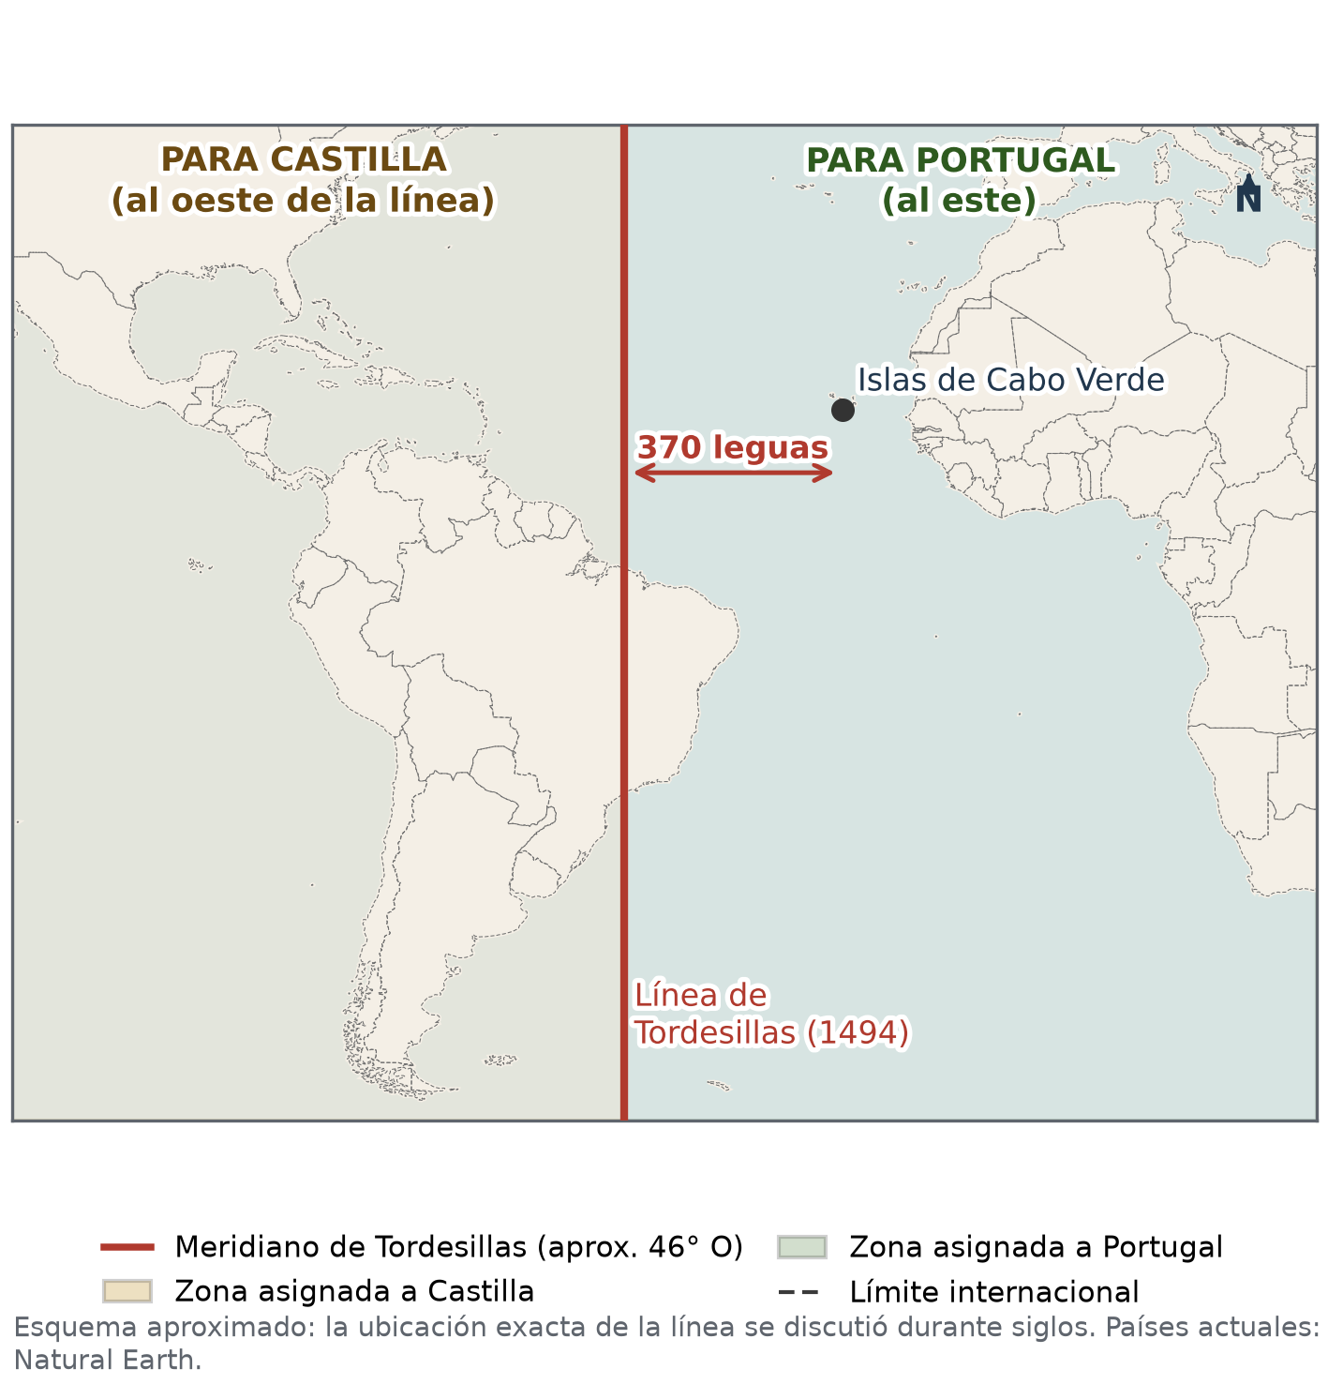
Figura 7.1 — La línea del Tratado de Tordesillas (1494), esquema aproximado.
Otros reinos europeos, como Francia e Inglaterra, no aceptaron ese reparto, porque no habían participado. Durante los siglos XVI y XVII enviaron corsarios a atacar los barcos españoles y fundaron sus propias colonias en América del Norte y en el Caribe. Lo vas a estudiar en la Clase 15.

Los reyes absolutos
En el siglo XVI, en los principales reinos de Europa, el rey concentró cada vez más poder: dictaba las leyes, era el juez supremo, cobraba impuestos, dirigía el ejército y nombraba a todos los funcionarios. Se decía que su poder venía de Dios y que no debía rendir cuentas a nadie más. A esa forma de gobierno se la llama monarquía absoluta o absolutismo. Carlos I (rey de 1516 a 1556) y su hijo Felipe II (de 1556 a 1598) gobernaron así un enorme conjunto de territorios en Europa y en América.
Concepto clave —
En una monarquía absoluta el poder no está dividido: el rey dicta las leyes, juzga y gobierna. Hoy, en una república democrática como el Paraguay, el poder se divide en Legislativo, Ejecutivo y Judicial, y las autoridades son elegidas y responden ante la ley.

Cómo se gobernaba América desde España
El rey gobernaba sus territorios americanos desde España con ayuda de dos instituciones: la Casa de Contratación, creada en Sevilla en 1503, que controlaba el comercio y la navegación con América, y el Consejo de Indias, creado en 1524, que preparaba las leyes para América y proponía al rey los nombramientos.
En América, el rey estaba representado por los virreyes, que gobernaban grandes territorios llamados virreinatos. En el siglo XVI se crearon dos: el de Nueva España (1535), con capital en México, y el del Perú (1542), con capital en Lima. Las audiencias eran tribunales de justicia que también controlaban a los gobernantes; para nuestra región, la Audiencia de Charcas (en la actual Bolivia) se creó en 1559. Las gobernaciones, como la del Río de la Plata y del Paraguay, estaban a cargo de un gobernador, y cada ciudad tenía su cabildo (Figura 7.2).
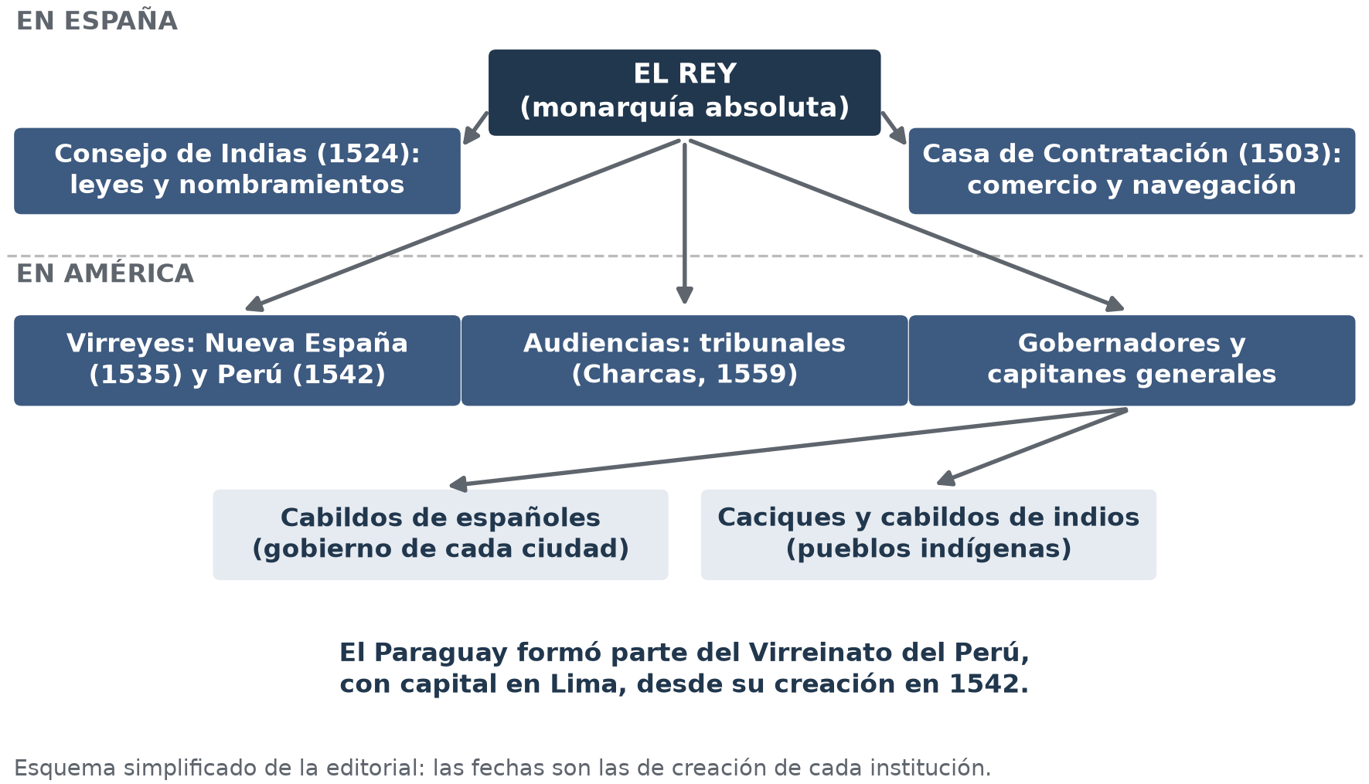
Figura 7.2 — El gobierno de las colonias españolas en el siglo XVI (esquema simplificado).
En Paraguay —
El Paraguay formó parte del Virreinato del Perú desde su creación en 1542. Las órdenes del rey llegaban a Asunción después de meses de viaje, por Lima o por el Atlántico. Esa distancia dio a las autoridades locales y al Cabildo de Asunción mucho margen para decidir por sí mismos.

El colonialismo español y los pueblos indígenas
El colonialismo es el dominio de un Estado sobre territorios y pueblos lejanos, que quedan subordinados a sus intereses. El colonialismo español tuvo algunos rasgos principales: las colonias dependían de la Corona de Castilla; el comercio era un monopolio, es decir, solo podía hacerse con España, en flotas controladas; la Iglesia acompañó la conquista con la evangelización; y el trabajo indígena se organizó en beneficio de los colonizadores, con instituciones como la encomienda y la mita.
Para los pueblos indígenas, la repercusión fue enorme: perdieron tierras, debieron pagar tributos y trabajar para los españoles, y su población cayó por las epidemias y los abusos. Pero no fueron solo víctimas: muchos resistieron con las armas o huyendo, y otros se adaptaron para sobrevivir. Los caciques actuaron como intermediarios entre su pueblo y las autoridades españolas, y en los pueblos de indios se crearon cabildos indígenas. La Corona dictó leyes para protegerlos, como las Leyes Nuevas de 1542, que a menudo no se cumplieron.
Trabajá con la fuente
Fuente escrita · Tratado de Tordesillas (7 de junio de 1494). Versión escolar resumida (no es cita textual) de la cláusula principal.
Los reyes de Castilla y de Portugal acuerdan que se trace en el mar Océano una raya o línea derecha de polo a polo, a trescientas setenta leguas de las islas de Cabo Verde hacia el poniente. Todo lo hallado o por hallar al oriente de esa línea será del rey de Portugal, y todo lo que está al occidente, de los reyes de Castilla.
Vocabulario: poniente u occidente, oeste; oriente, este; legua, medida de distancia de algo más de 5 km.
Analizá la fuente:
1. ¿Quiénes firmaron el tratado y en qué año?
2. ¿Qué tierras correspondían a Portugal y cuáles a Castilla?
3. ¿Quiénes no participaron de este acuerdo, aunque vivían en las tierras repartidas? ¿Qué te dice eso sobre el colonialismo?

Ubicate · Mapa (Figura 7.1)
Ubicá la línea de Tordesillas. ¿Qué parte de América del Sur quedó del lado portugués? ¿De qué lado quedó el actual Paraguay?

Actividades de aplicación
Marcá la opción correcta:
1. El Tratado de Tordesillas (1494) fue firmado por…
a) Castilla y Francia b) Castilla e Inglaterra
c) Castilla y Portugal d) Portugal y Holanda
2. En una monarquía absoluta…
a) el poder se divide en tres poderes independientes b) el rey concentra el poder de hacer leyes, juzgar y gobernar
c) los ciudadanos eligen al rey cada cinco años d) el Cabildo controla al rey
3. Desde su creación en 1542, el Paraguay formó parte del Virreinato…
a) de Nueva España b) del Río de la Plata c) de Nueva Granada d) del Perú
4. La Casa de Contratación de Sevilla se ocupaba de…
a) controlar el comercio y la navegación con América b) juzgar los delitos cometidos en Asunción
c) elegir a los caciques de los pueblos de indios d) redactar la Constitución
Completá los espacios:
5. El tribunal de justicia creado en 1559 para nuestra región fue la Audiencia de ________.
6. El comercio que solo podía hacerse con España se llamaba ________.
7. Los ________ actuaban como intermediarios entre su pueblo y las autoridades españolas.
Verdadero o falso (justificá las falsas):
8. (....) Francia e Inglaterra aceptaron el reparto de Tordesillas.

9. (....) El Consejo de Indias preparaba las leyes para América y proponía nombramientos al rey.

10. (....) Los pueblos indígenas aceptaron sin resistencia el dominio español.

Respondé y fundamentá:
11. Ordená de mayor a menor alcance territorial estas autoridades y explicá qué hacía cada una: cabildo, rey, virrey, gobernador.

12. Compará el gobierno absolutista del siglo XVI con el gobierno del Paraguay actual. Se tendrá en cuenta: quién hace las leyes en cada caso (1 punto), cómo se eligen las autoridades (1 punto) y una conclusión (1 punto).

Clase 8 — La conquista del Río de la Plata y la fundación de Asunción
Capacidad | Investiga los principales acontecimientos que caracterizan la realidad paraguaya del siglo XVI.
Tema | Trascendencia de la expedición de Alejo García y de Sebastián Gaboto. Características de la conquista en el Río de la Plata. Asunción como centro de la conquista del Río de la Plata.
Indicadores de logro | • Explica la trascendencia de las expediciones de Alejo García y de Sebastián Gaboto.  • Ordena en el tiempo y ubica en el mapa las expediciones al Río de la Plata.  • Describe las características de la conquista en el Río de la Plata.  • Explica por qué Asunción se convirtió en el centro de la conquista.

Un río que prometía plata
En 1516, el navegante Juan Díaz de Solís, al servicio de Castilla, entró en un enorme estuario buscando un paso hacia el océano Pacífico. Murió en la costa al enfrentarse con sus habitantes. Al volver, uno de los barcos de la expedición naufragó cerca de la isla de Santa Catalina, en la costa del actual Brasil, y algunos sobrevivientes se quedaron a vivir con los guaraníes de la región. Entre ellos estaba Alejo García.

Alejo García: el primer europeo en el territorio paraguayo
Los guaraníes de la costa hablaban de tierras al oeste donde había metales. Hacia 1524, Alejo García partió de la costa atlántica acompañado por muchos guaraníes, atravesó la región del Guairá, cruzó el río Paraguay y llegó hasta la frontera del Imperio inca, en la región de Charcas. Volvió con objetos de plata, pero fue muerto en el regreso, cerca del río Paraguay.
Su viaje tuvo una gran trascendencia: fue el primer europeo que recorrió el territorio paraguayo, demostró que había un camino desde el Atlántico hasta las tierras de la plata y dio origen a la leyenda de la «Sierra de la Plata» y del «Rey Blanco», que atrajo a otras expediciones. El estuario de Solís pasó a llamarse Río de la Plata.

Sebastián Gaboto y el primer fuerte
En 1526, Sebastián Gaboto salió de España hacia las islas de las especias, en Asia. Al llegar a la costa del Brasil supo de la plata y cambió su rumbo. Entró al Río de la Plata y en 1527 levantó el fuerte de Sancti Spiritus, junto al río Paraná, el primer establecimiento español en la región. Remontó el Paraná y el Paraguay, pero en 1529 el fuerte fue destruido por los indígenas y en 1530 Gaboto volvió a España. Su expedición dio a conocer los grandes ríos de la cuenca del Plata.

Pedro de Mendoza y la fundación de Asunción
En 1534, el rey firmó una capitulación con Pedro de Mendoza, que llegó con una gran expedición y fundó Buenos Aires a comienzos de 1536. El hambre y los enfrentamientos con los pueblos del lugar hicieron muy difícil la vida allí. Mendoza envió río arriba a Juan de Ayolas en busca de la Sierra de la Plata. Ayolas remontó el Paraguay, fundó el puerto de Candelaria y se internó en el Chaco hacia el oeste.
Juan de Salazar y Espinosa, que había subido el río en busca de Ayolas, levantó en agosto de 1537 una casa fuerte en la orilla del río Paraguay, en tierra de los guaraníes carios: así nació Asunción, cuya fundación se recuerda el 15 de agosto. Ayolas murió al regresar del Chaco. Domingo Martínez de Irala, que había quedado a cargo de Candelaria, quedó hacia 1539 al frente de la provincia.
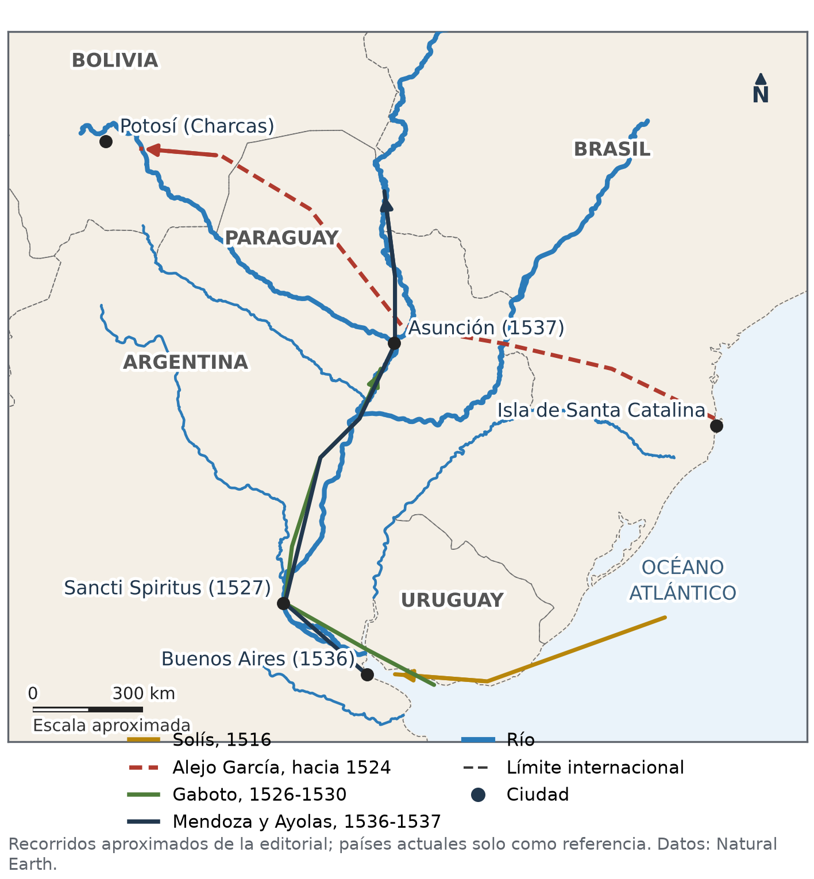
Figura 8.1 — Expediciones al Río de la Plata y al Paraguay, 1516-1537 (recorridos aproximados).

Asunción, centro de la conquista
En 1541, Irala ordenó despoblar Buenos Aires y concentrar a todos los españoles en Asunción, donde ese mismo año se formó el Cabildo. ¿Por qué Asunción? Tenía alimentos gracias a la agricultura guaraní, estaba más cerca del camino hacia las tierras de la plata y contaba con la alianza de los carios, que entregaban alimentos, trabajo y mujeres a los españoles según sus costumbres de parentesco. Esa alianza, desigual y llena de abusos, es la base del mestizaje que vas a estudiar en la Clase 9.
Desde Asunción partieron expediciones que fundaron muchas ciudades: por eso se la llama «madre de ciudades». Entre ellas, Santa Cruz de la Sierra (1561), Santa Fe (1573) y la segunda fundación de Buenos Aires (1580), hecha por Juan de Garay.
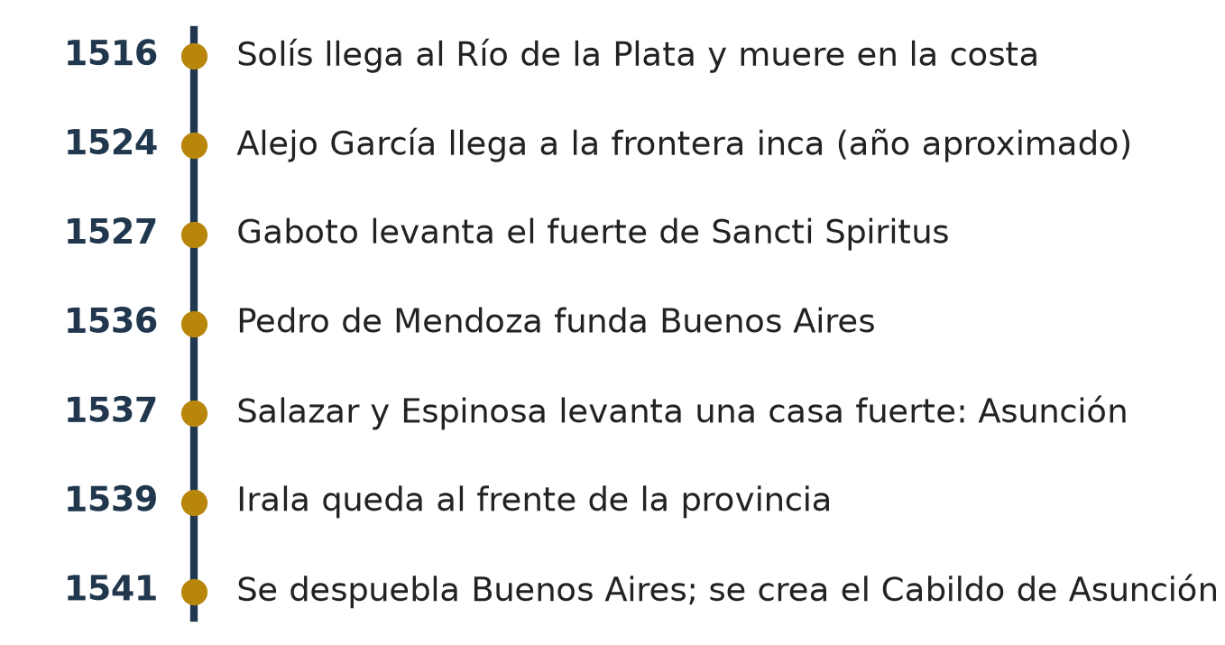
Figura 8.2 — Del viaje de Solís a la creación del Cabildo de Asunción (1516-1541).
Concepto clave —
La conquista del Río de la Plata fue distinta de la de México y del Perú: no había un gran imperio con ciudades y metales para conquistar. Los españoles eran pocos, estaban aislados y dependían de la alianza con los guaraníes para sobrevivir.

Trabajá con la fuente
Fuente secundaria · Ciudades fundadas por expediciones salidas de Asunción en el siglo XVI (síntesis de la bibliografía histórica)
Ciudad Real del Guairá (1557) · Santa Cruz de la Sierra (1561) · Villa Rica del Espíritu Santo (1570) · Santa Fe (1573) · Buenos Aires, segunda fundación (1580) · Concepción del Bermejo (1585) · San Juan de Vera de las Siete Corrientes (1588).
Analizá la fuente:
1. ¿Cuántos años pasaron entre la fundación de Asunción y la segunda fundación de Buenos Aires?
2. ¿Por qué se dice que Asunción fue «madre de ciudades»?
3. ¿Qué indica esta lista sobre el lugar que ocupaba Asunción en la conquista del Río de la Plata?

Ubicate · Mapa (Figura 8.1)
Seguí el recorrido de Alejo García desde la isla de Santa Catalina hasta Charcas. ¿Qué ríos cruzó? Ubicá Sancti Spiritus, Buenos Aires y Asunción. ¿Cuál quedaba más cerca del camino a las tierras de la plata?

Actividades de aplicación
Marcá la opción correcta:
1. Alejo García fue importante porque…
a) fundó Asunción en 1537 b) fue el primer europeo que recorrió el territorio paraguayo
c) firmó el Tratado de Tordesillas d) conquistó el Imperio inca
2. El fuerte de Sancti Spiritus (1527) fue levantado por…
a) Pedro de Mendoza b) Juan de Ayolas
c) Sebastián Gaboto d) Domingo Martínez de Irala
3. En 1541, Irala ordenó…
a) despoblar Buenos Aires y concentrar a los españoles en Asunción b) fundar Santa Fe
c) volver a España d) atacar a los carios
4. Una característica de la conquista en el Río de la Plata fue que…
a) los españoles encontraron un gran imperio rico en oro b) llegaron miles de colonos europeos cada año
c) no hubo contacto con los pueblos indígenas d) los españoles dependían de la alianza con los guaraníes
Completá los espacios:
5. El navegante que entró en 1516 al estuario del Río de la Plata fue Juan Díaz de ________.
6. La casa fuerte que dio origen a Asunción fue levantada por Juan de Salazar y ________.
7. La leyenda de la «Sierra de la ________» atrajo a varias expediciones.
Verdadero o falso (justificá las falsas):
8. (....) Buenos Aires fue fundada por primera vez por Pedro de Mendoza a comienzos de 1536.

9. (....) El Cabildo de Asunción se creó en 1541.

10. (....) Asunción fue fundada por Alejo García.

Respondé y fundamentá:
11. ¿Por qué Asunción se convirtió en el centro de la conquista del Río de la Plata y no Buenos Aires? Nombrá dos razones.

12. Escribí un breve texto (6 a 8 líneas) sobre la trascendencia de la expedición de Alejo García. Se tendrá en cuenta: qué recorrido hizo (1 punto), dos consecuencias de su viaje (2 puntos) y un texto ordenado (1 punto).

Continuación C — Rutas, decisiones y alianzas en el Río de la Plata
Capacidad | Investiga los principales acontecimientos que caracterizan la realidad paraguaya del siglo XVI.
Tema | Trascendencia de la expedición de Alejo García y de Sebastián Gaboto. Características de la conquista en el Río de la Plata. Asunción como centro de la conquista del Río de la Plata.
Indicadores de logro | • Representa en un mapa histórico las expediciones de García, Gaboto y Mendoza-Ayolas, con leyenda.  • Compara Buenos Aires y Asunción como bases de la conquista con datos de ubicación, recursos y alianzas.  • Explica las causas y consecuencias de las decisiones de los conquistadores entre 1524 y 1541.

Del relato al análisis
En la Clase 8 leíste cómo llegaron los europeos al Río de la Plata y cómo nació Asunción. En este taller vas a trabajar con esa información de tres maneras: en un mapa (¿por dónde fueron?), en un cuadro comparativo (¿por qué una ciudad y no otra?) y en una cadena de decisiones (¿qué decidieron y qué consecuencias tuvo?).

Los datos que vas a usar
Expedición | Cuándo | Recorrido aproximado | Qué buscaba y qué resultado tuvo
Alejo García | Hacia 1524 | De la isla de Santa Catalina, por el Guairá, al río Paraguay y a Charcas. | Los metales del oeste. Llegó a la frontera inca y murió al volver.
Sebastián Gaboto | 1526-1530 | Del Río de la Plata por el Paraná y el Paraguay; fuerte de Sancti Spiritus. | Iba a Asia y cambió de rumbo por la plata. El fuerte fue destruido en 1529.
Pedro de Mendoza y Juan de Ayolas | 1536-1537 | Buenos Aires; luego, río arriba por el Paraná y el Paraguay hasta Candelaria y el Chaco. | Poblar la región y llegar a la Sierra de la Plata. Ayolas murió al volver del Chaco.
Juan de Salazar y Espinosa | 1537 | Del Paraná al río Paraguay, en busca de Ayolas. | Levantó la casa fuerte de Asunción, en tierra de los carios.

Concepto clave —
Una alianza es un acuerdo entre grupos que se necesitan. Para los carios, aliarse con los españoles era sumar fuerza contra sus enemigos y crear lazos de parentesco; para los españoles, era la única manera de conseguir alimentos y trabajo. La alianza fue desigual: con el tiempo, los españoles impusieron sus condiciones.

Consignas del taller
Trabajá en parejas. Usá la Ficha reproducible C, el cuadro de datos y las Figuras 8.1 y 8.2 de la Clase 8.
Consignas del taller:
1. En el mapa mudo de la Ficha C: marcá con un punto y escribí el nombre de la isla de Santa Catalina, Sancti Spiritus, Buenos Aires, Asunción y Potosí (Charcas). Dibujá con tres colores los recorridos de Alejo García, de Gaboto y de Mendoza-Ayolas. Completá el título y la leyenda.
2. Completá el cuadro comparativo de Buenos Aires y Asunción.
Criterio | Buenos Aires (1536) | Asunción (1537)
Ubicación
Alimentos
Relación con los pueblos del lugar
Distancia a las tierras de la plata
Qué pasó en 1541

3. Completá la cadena de decisiones: escribí por qué se tomó cada decisión y qué consecuencia tuvo.
Decisión | ¿Por qué la tomó? | ¿Qué consecuencia tuvo?
Gaboto cambia de rumbo (1526)
Mendoza envía a Ayolas río arriba (1536)
Salazar levanta una casa fuerte entre los carios (1537)
Irala despuebla Buenos Aires (1541)

4. Escribí un comentario de 6 a 8 líneas: ¿por qué Asunción, y no Buenos Aires, se convirtió en el centro de la conquista del Río de la Plata? Se tendrá en cuenta: dos causas con datos del cuadro (2 puntos), una consecuencia para la región (1 punto) y el uso de conectores de causa como «porque» o «por eso» (1 punto).

Revisión entre pares del mapa
Intercambiá tu Ficha C con otra pareja. Marcá cada criterio y escribí una sugerencia breve.
Criterio | Sí | No | Sugerencia
Tiene un título que dice qué muestra y de qué años.
Los cinco lugares están marcados y nombrados.
Cada recorrido tiene un color distinto.
La leyenda explica todos los colores y símbolos.

Autoevaluación del taller
Criterio | Lo logré | En proceso | Todavía no
Mi mapa tiene título, lugares, recorridos y leyenda.
Comparé las dos ciudades con datos.
Expliqué por qué se tomó cada decisión.
Usé conectores de causa en mi comentario.

Ficha reproducible C — Mapa mudo del Río de la Plata y del Paraguay
Se permite fotocopiar esta ficha para uso en el aula.
Nombre y Apellido: ______________________________ Curso: ______ Fecha: ___ / ___ / ______
Título del mapa: ______________________________________________
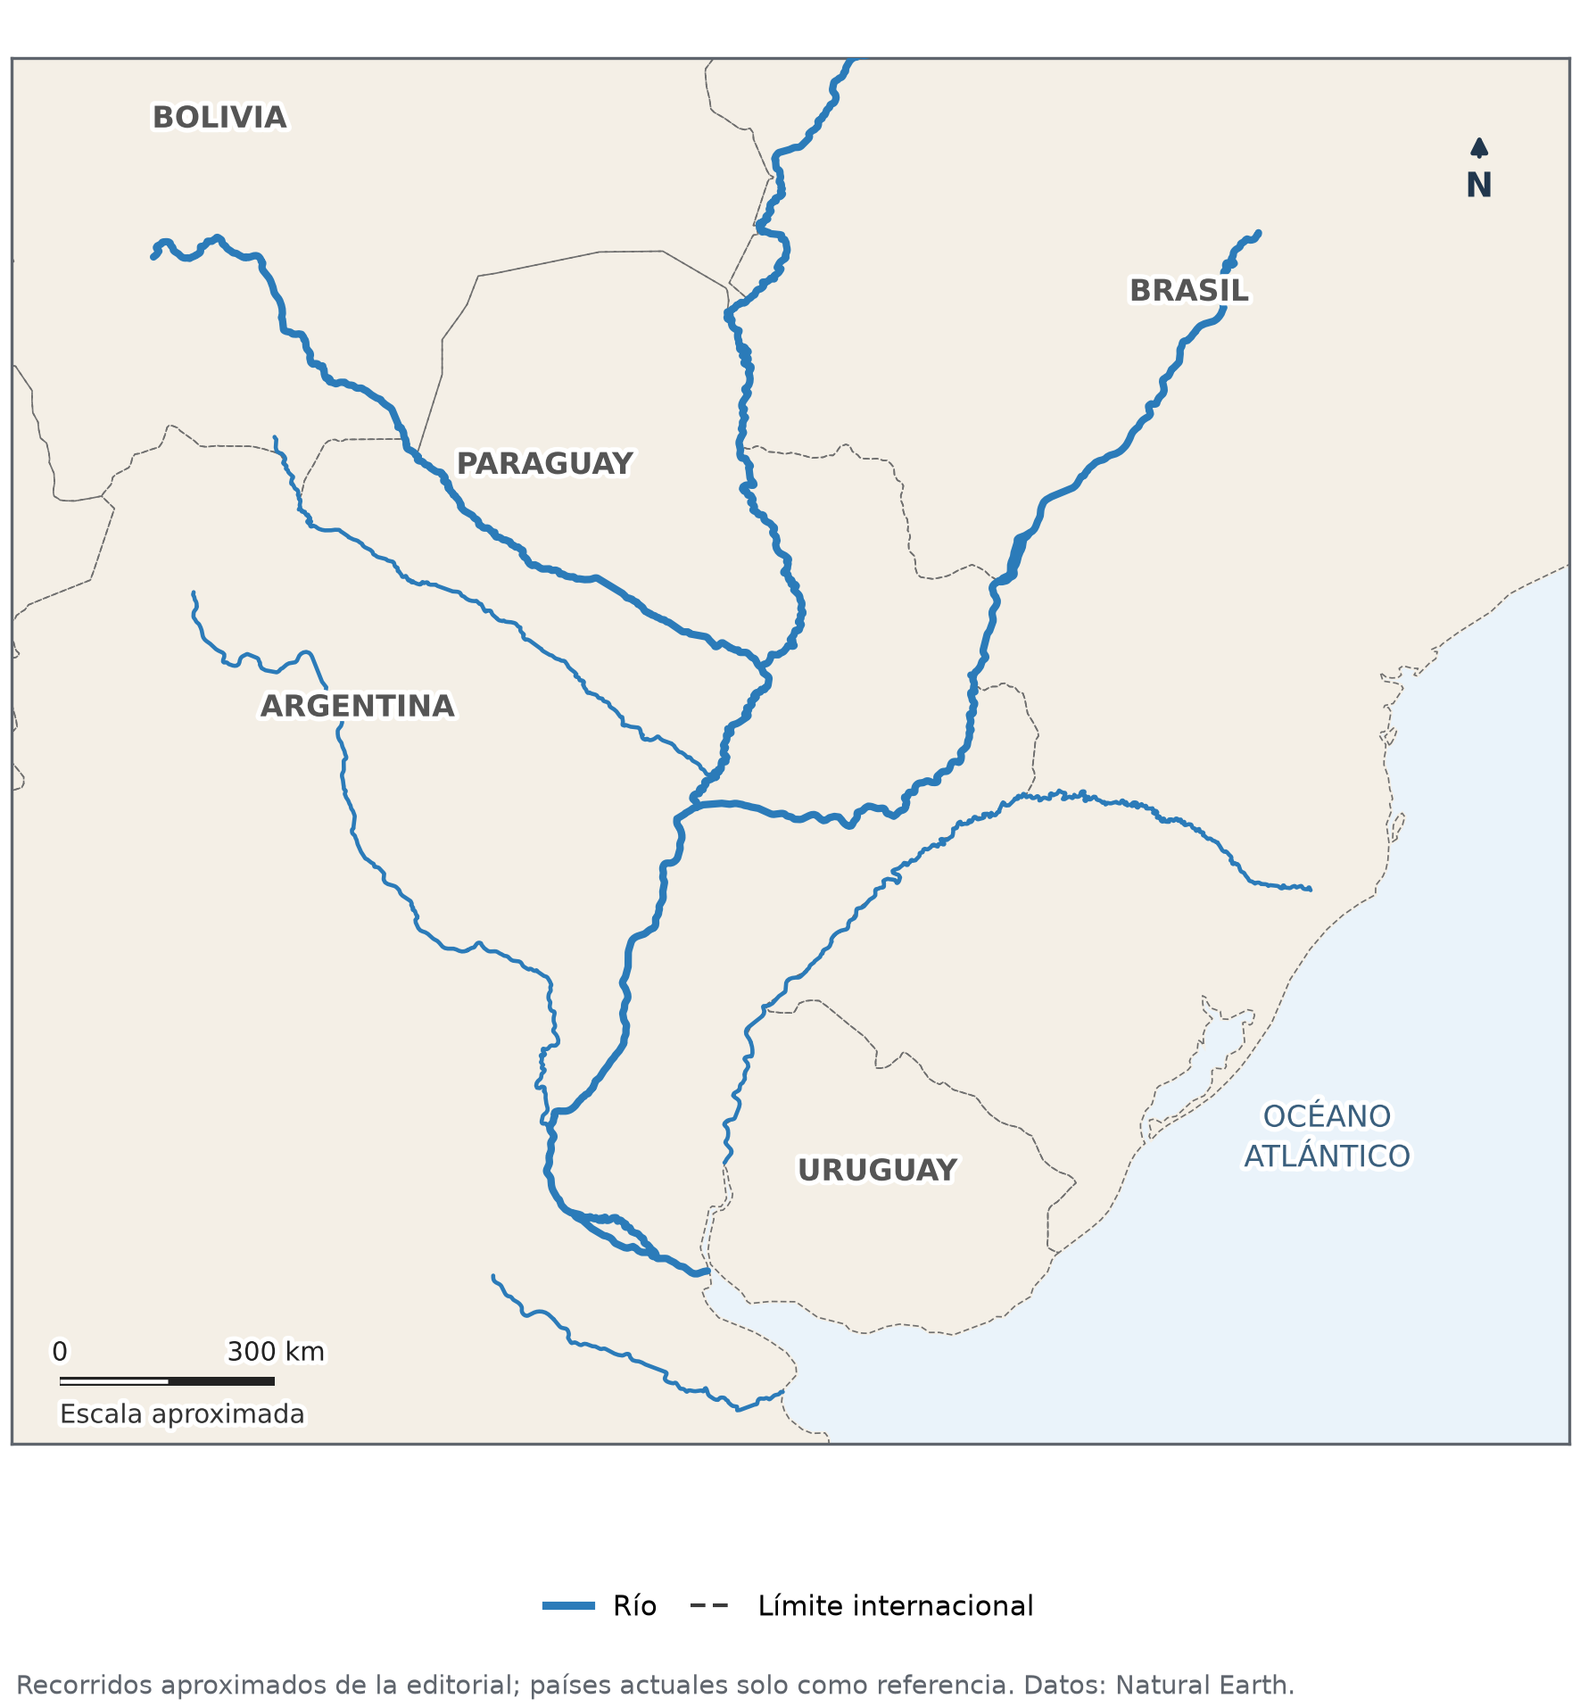
Mapa mudo para la consigna 1. Elaboración propia con datos de Natural Earth (dominio público); mapa aproximado.
Leyenda: color o símbolo | Qué representa

Clase 9 — Mestizaje, resistencia y vida de los indígenas en el siglo XVI
Capacidad | Investiga los principales acontecimientos que caracterizan la realidad paraguaya del siglo XVI.
Tema | Mestizaje hispano guaraní. Formas de resistencia indígena. Situación general de los indígenas y de la mujer guaraní.
Indicadores de logro | • Explica el origen del mestizaje hispano-guaraní a partir de la alianza y del parentesco.  • Describe la situación de los indígenas y de la mujer guaraní en la sociedad colonial del siglo XVI.  • Reconoce formas armadas y no armadas de resistencia indígena.

Una alianza basada en el parentesco
En la Clase 8 viste que los españoles de Asunción sobrevivieron gracias a la alianza con los carios. Para entenderla hay que mirar las costumbres guaraníes. Entre los guaraníes, el parentesco obligaba: quien se casaba con una mujer de la familia pasaba a ser cuñado (tovaja) y debía ayudar y recibir ayuda. Al entregar mujeres a los españoles, los caciques buscaban convertirlos en parientes y aliados en la guerra contra sus enemigos.
Los españoles aprovecharon ese sistema, que los historiadores llaman cuñadazgo, para recibir alimentos y trabajo. Pero no cumplieron las obligaciones de reciprocidad que esperaban los guaraníes: con el tiempo exigieron cada vez más servicios y tomaron mujeres por la fuerza. La alianza se volvió cada vez más desigual.

El mestizaje hispano-guaraní
De las uniones entre españoles y mujeres guaraníes nacieron muchos hijos mestizos. En Asunción los llamaban «mancebos de la tierra». Muchos fueron reconocidos por sus padres, se criaron como vecinos de la ciudad y participaron en las expediciones que fundaron otras ciudades, como Santa Fe en 1573. Como llegaron muy pocas mujeres españolas, el mestizaje fue la base de la población de la provincia.
Los mestizos aprendieron la lengua de sus madres: el guaraní se habló en las casas de Asunción, también entre los españoles. Así comenzó una sociedad en la que conviven dos lenguas y dos herencias culturales, un rasgo que el Paraguay conserva hasta hoy.
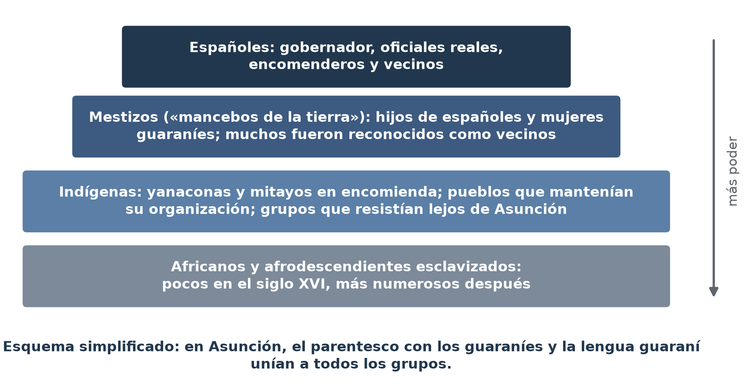
Figura 9.1 — La sociedad de Asunción en el siglo XVI (esquema simplificado).

La situación de los indígenas
Para los pueblos indígenas, la llegada de los españoles trajo cambios muy duros. Además del servicio dentro de la alianza, los españoles organizaron expediciones armadas, llamadas rancheadas, para capturar personas y obligarlas a trabajar. Desde 1556, con el reparto de encomiendas que vas a estudiar en la Clase 10, el trabajo indígena quedó organizado al servicio de los encomenderos. Las enfermedades traídas de Europa, el trabajo forzado y las guerras hicieron disminuir la población indígena.
No todos los pueblos vivieron lo mismo: los guaraníes cercanos a Asunción quedaron más sometidos; otros pueblos, como los del Chaco o los payaguáes del río, mantuvieron su independencia durante mucho tiempo.

La mujer guaraní
Las mujeres guaraníes sostuvieron la vida de la colonia. Cultivaban la tierra, preparaban los alimentos, hilaban y tejían el algodón y criaban a los hijos. Fueron el puente entre los dos mundos: enseñaron a sus hijos la lengua guaraní, las formas de cultivar y de cocinar, y muchos saberes de su pueblo.
Al mismo tiempo, muchas fueron obligadas a servir en las casas de los españoles, que llegaban a tener varias mujeres a su servicio, y sufrieron violencia y abusos. Reconocer su aporte no significa olvidar esa injusticia.
En Paraguay —
El bilingüismo guaraní-castellano del Paraguay tiene su origen en este período: la lengua guaraní se transmitió de madres a hijos en los hogares mestizos. Hoy la Constitución reconoce las dos lenguas como oficiales (Clase 1).

Formas de resistencia indígena
Los indígenas no aceptaron pasivamente la conquista. Hubo resistencias armadas: en 1542 y 1543 se levantaron guaraníes encabezados por los caciques Aracaré y Tabaré contra los abusos de los españoles; la rebelión de Tabaré, en 1543, fue reprimida por Irala. En 1579, en la región de Guarambaré, un líder llamado Oberá (también escrito Overá), que se presentaba como enviado de Dios, reunió a muchos guaraníes que querían expulsar a los españoles. También esa rebelión fue reprimida.
Hubo también resistencias no armadas: huir a los montes, lejos de las ciudades; negarse a trabajar o trabajar lo menos posible; conservar la lengua, los cantos y las creencias propias, y seguir a líderes religiosos (karai) que anunciaban el fin del dominio español.
Concepto clave —
Mestizaje es la mezcla biológica y cultural entre pueblos distintos. Resistencia es toda acción para defender la propia libertad, la tierra o la cultura frente a un dominio: puede ser armada (rebelión) o no armada (huida, conservación de la lengua y las creencias).

Trabajá con la fuente
Documento de época · Testamento de Domingo Martínez de Irala (1556). Versión escolar resumida: no es cita textual.
En su testamento, escrito en Asunción en 1556, Irala declaró como hijos suyos a varios hijos e hijas que había tenido con distintas mujeres guaraníes, nombró a sus madres y pidió que esos hijos fueran sus herederos y recibieran sus bienes.
Vocabulario: un testamento es el documento en el que una persona dispone qué se hará con sus bienes después de su muerte.
Analizá la fuente:
1. ¿Quién produjo este documento y en qué año?
2. ¿Qué muestra el testamento sobre el mestizaje en Asunción?
3. ¿Qué voces no aparecen en este documento? ¿Qué nos falta saber?

Ubicate · Esquema de la sociedad (Figura 9.1)
En la Figura 9.1, ¿qué grupo tenía más poder? ¿En qué lugar del esquema están los mestizos? ¿Qué elemento, según el esquema, unía a todos los grupos de Asunción?

Actividades de aplicación
Marcá la opción correcta:
1. Al entregar mujeres a los españoles, los caciques guaraníes buscaban…
a) venderlas a cambio de metales b) alejarlas de sus pueblos
c) que los españoles volvieran a Europa d) convertir a los españoles en parientes y aliados
2. Los «mancebos de la tierra» eran…
a) los hijos de españoles y mujeres guaraníes b) los soldados que llegaban de España
c) los caciques aliados de los españoles d) los sacerdotes nacidos en Asunción
3. Las rancheadas eran…
a) fiestas guaraníes de la cosecha b) casas de campo de los españoles
c) expediciones armadas para capturar indígenas d) reuniones del Cabildo
4. Una forma de resistencia no armada fue…
a) la rebelión de Oberá b) conservar la lengua y las creencias propias
c) la rebelión de Tabaré d) el reparto de encomiendas
Completá los espacios:
5. Entre los guaraníes, quien se casaba con una mujer de la familia pasaba a ser cuñado, en guaraní ________.
6. En 1579, en la región de Guarambaré, se rebeló un líder llamado ________.
7. La lengua guaraní se transmitió en los hogares mestizos de las ________ a los hijos.
Verdadero o falso (justificá las falsas):
8. (....) Los españoles cumplieron todas las obligaciones de reciprocidad que esperaban los guaraníes.

9. (....) Llegaron pocas mujeres españolas a la provincia, por eso el mestizaje fue la base de la población.

10. (....) Todos los pueblos indígenas de la región quedaron sometidos a los españoles en el siglo XVI.

Respondé y fundamentá:
11. ¿Por qué se dice que la mujer guaraní fue un «puente entre dos mundos»? Da dos ejemplos.

12. Escribí un párrafo de 6 a 8 líneas sobre cómo la alianza entre españoles y guaraníes pasó de ser un acuerdo a ser una relación de dominio. Se tendrá en cuenta: qué esperaban los guaraníes de la alianza (1 punto), dos hechos que muestran el cambio (2 puntos) y una forma de resistencia indígena (1 punto).

Clase 10 — La Real Provisión de 1537 y las instituciones coloniales
Capacidad | Investiga los principales acontecimientos que caracterizan la realidad paraguaya del siglo XVI.
Tema | Ejercicio del derecho a la autonomía (Real Provisión del 12 de septiembre de 1537). Instituciones coloniales: Cabildo (tipos e importancia). Obispado. Encomienda (tipos y características).
Indicadores de logro | • Explica en qué situación la Real Provisión de 1537 autorizaba elegir un gobernador y quiénes podían hacerlo.  • Diferencia la elección colonial de 1537 de una elección democrática actual.  • Reconoce las funciones del gobernador, el Cabildo y el Obispado, y los tipos de encomienda.

Una provincia lejana y sin gobernador
En la Clase 8 viste que Pedro de Mendoza fundó Buenos Aires en 1536 y que el hambre y los enfrentamientos hicieron muy difícil la vida allí. Enfermo, Mendoza decidió volver a España en 1537 y murió durante el viaje. Antes de partir dejó como lugarteniente (su reemplazante) a Juan de Ayolas.
Ayolas remontó el río Paraguay y entró en el Chaco en busca de las tierras de los metales. Mientras tanto, en agosto de 1537, Juan de Salazar y Espinosa levantó la casa fuerte de Asunción. Ayolas murió al regresar del Chaco, pero durante meses nadie supo si seguía vivo: la provincia quedó sin una autoridad segura. Desde España, a miles de kilómetros y con meses de viaje por medio, la Corona no podía saber qué ocurría. Para ese problema dictó una norma especial.

Qué decía la Real Provisión de 1537
La Real Provisión fue firmada en Valladolid el 12 de septiembre de 1537, en nombre de la reina Juana y de su hijo, el rey Carlos I. La trajo al Río de la Plata el veedor Alonso Cabrera, que llegó en 1538. Decía que, si Mendoza no había dejado lugarteniente, o si este había muerto sin nombrar a otro, los conquistadores y pobladores debían reunirse y elegir un gobernador «en nombre» del rey.
Fijate en tres condiciones: la elección solo se hacía cuando faltaba la autoridad nombrada por el rey; elegían los conquistadores y pobladores españoles, no todos los habitantes; y el elegido gobernaba en nombre del rey, no como un gobernante independiente.

Después de 1537: Irala y Cabeza de Vaca
Hacia 1539, cuando se confirmó la muerte de Ayolas, Domingo Martínez de Irala, que había sido su lugarteniente, fue reconocido como gobernador por los conquistadores reunidos en Asunción. Los historiadores discuten cómo llegó al cargo: algunos lo presentan como una aplicación de la Real Provisión y otros subrayan que se impuso con el apoyo de sus partidarios y de los oficiales reales. Por eso conviene no afirmar que hubo una «elección» en el sentido actual.
En 1542 llegó a Asunción, por tierra desde la costa del Brasil, Álvar Núñez Cabeza de Vaca, nombrado adelantado por el rey. Sus decisiones lo enfrentaron con muchos vecinos y oficiales: en 1544 fue depuesto, apresado y enviado a España, e Irala volvió a gobernar. Más adelante, en distintos momentos del período colonial, vecinos de Asunción invocaron la Real Provisión para reclamar el derecho a designar autoridades cuando faltaban, lo que generó conflictos con gobernadores enviados por la Corona.
Trabajá con la fuente
Documento de época · Real Provisión del 12 de septiembre de 1537. Dos fragmentos tomados de una misma transcripción.
Fragmento 1: «…elijan por Gobernador en nuestro Nombre, y Capitán general de aquella provincia…»
Fragmento 2 (adaptación escolar: se simplificaron la redacción y la puntuación; no es cita literal): que elijan a la persona que, según Dios y sus conciencias, les pareciere más suficiente para el cargo.
Fuente: J. B. Rivarola Paoli, «La Cédula Real del 12 de setiembre de 1537», en La economía colonial, Asunción, 1986, nota 105. Reproducción digital en Portal Guaraní: https://www.portalguarani.com/1067_juan_bautista_rivarola_paoli__/12674_la_cedula_real_del_12_de_setiembre_de_1537_por_juan_bautista_rivarola_paoli_.html (consulta: 14 de octubre de 2026). El texto literal del fragmento 2 puede leerse en esa fuente.
Vocabulario: «suficiente» quiere decir aquí capaz, apto. «En nuestro nombre» significa en representación del rey.
Analizá la fuente:
1. ¿A quién se refiere «nuestro» en «en nuestro Nombre»?
2. ¿Qué criterio debían usar los electores para elegir a la persona?
3. ¿El elegido gobernaba por su cuenta o en representación de otro? Citá la frase que lo muestra.

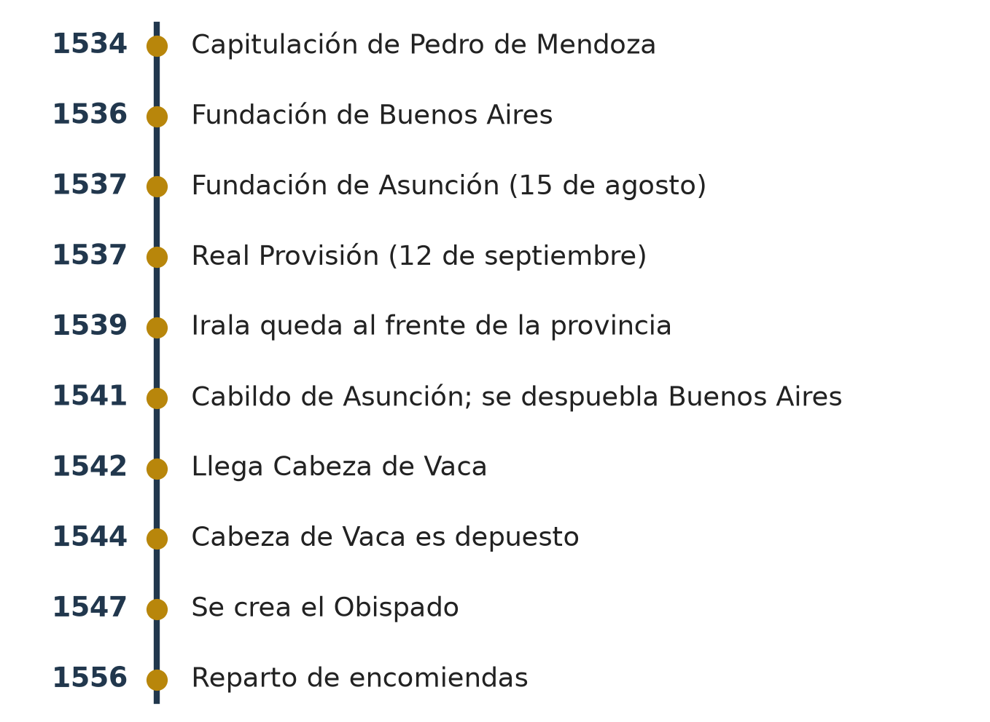
Figura 10.1 — Del viaje de Mendoza al reparto de encomiendas (1534-1556).
Concepto clave —
El programa del MEC habla del «ejercicio del derecho a la autonomía». En este caso, autonomía quiere decir que los vecinos de una provincia lejana podían resolver por sí mismos quién los gobernaría mientras faltara la autoridad nombrada por el rey. No era independencia ni democracia: seguían siendo súbditos de la Corona y solo votaban los españoles.

Elegir en 1537 y elegir hoy
Aspecto | Elección prevista en 1537 | Elección democrática actual en el Paraguay
¿Quiénes votan? | Los conquistadores y pobladores españoles. No votaban los indígenas ni las mujeres. | Todas las ciudadanas y los ciudadanos desde los 18 años.
¿Cuándo se vota? | Solo si faltaba la autoridad nombrada por el rey. | En fechas fijadas por la ley, de forma periódica.
¿En nombre de quién se gobierna? | En nombre del rey. | En representación del pueblo, según la Constitución.
¿Cuánto dura el cargo? | Provisional: hasta que el rey decidiera otra cosa. | Un período fijo establecido por la Constitución.

Quién gobernaba: del rey al Cabildo
El rey gobernaba sus territorios americanos con el consejo del Consejo de Indias. En América, la autoridad mayor era el virrey: desde 1542, el Paraguay formó parte del Virreinato del Perú. Más tarde, la Audiencia de Charcas, creada en 1559, funcionó como tribunal superior para la región. La provincia tenía un gobernador con sede en Asunción.
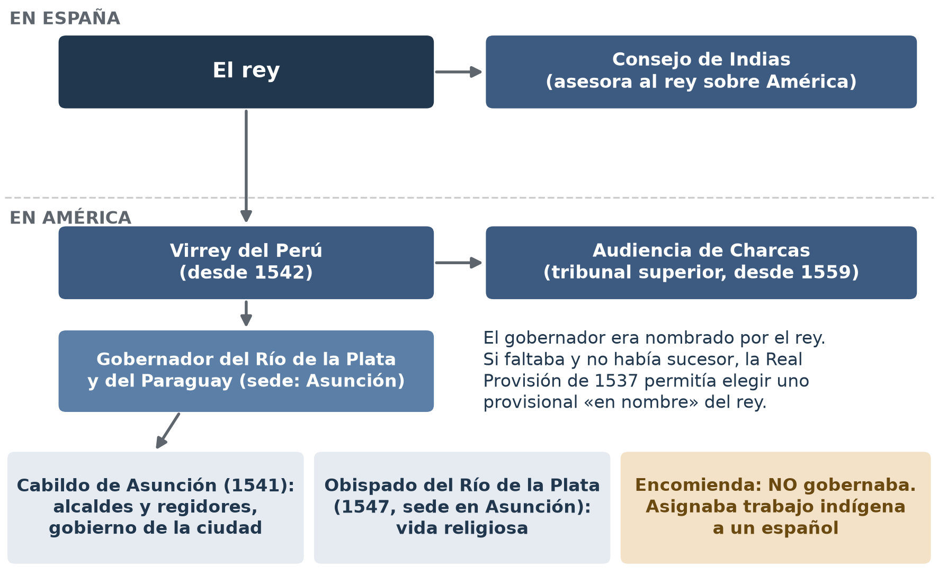
Figura 10.2 — Autoridades de la provincia en el siglo XVI (esquema simplificado). La encomienda no era una institución de gobierno.

El Cabildo: tipos e importancia
El Cabildo de Asunción se creó en 1541. Estaba formado por alcaldes, que impartían justicia en los asuntos de la ciudad, y por regidores, que se ocupaban del gobierno local: el abastecimiento, los precios, las obras y la limpieza. Era la institución más cercana a los vecinos y muchas veces defendió sus intereses ante los gobernadores. En situaciones graves podía reunirse un cabildo abierto, con la participación de vecinos principales.
Hubo dos tipos de cabildo: el de españoles, que gobernaba las ciudades y villas, y el cabildo de indios, que funcionaba en los pueblos indígenas con autoridades elegidas entre sus habitantes, bajo el control de funcionarios españoles.

El Obispado
En 1547 se creó el Obispado del Río de la Plata, con sede en Asunción. El primer obispo nombrado no llegó a viajar; el primero que llegó a Asunción, fray Pedro Fernández de la Torre, lo hizo en 1556. El obispado organizaba la vida religiosa: las parroquias, los sacerdotes y la enseñanza de la doctrina cristiana. En la colonia, la Iglesia y la Corona estaban unidas: el rey intervenía en la elección de los obispos.

La encomienda: tipos y características
La encomienda no gobernaba: era una institución que asignaba a un español, el encomendero, un grupo de indígenas que debían trabajar para él o entregarle tributo. A cambio, el encomendero debía protegerlos y enseñarles la religión. En la práctica, la encomienda fue una forma de trabajo forzado y causó abusos, enfermedades y la disminución de la población indígena. En 1556, Irala repartió encomiendas entre los españoles de Asunción.
Tipo de encomienda | Cómo vivían los indígenas | Cómo trabajaban
Originaria (de yanaconas) | En la casa o en la chacra del encomendero. | De manera permanente, para el encomendero.
Mitaya | En sus propios pueblos. | Por turnos (la mita): una parte del año para el encomendero.

En Paraguay —
En 1542, las Leyes Nuevas de Carlos I intentaron limitar los abusos de la encomienda en toda América. En el Paraguay, la encomienda siguió vigente mucho tiempo; en el siglo XVII, las Ordenanzas de Alfaro (1611) volvieron a intentar regularla. Lo vas a estudiar en la Unidad 4.

Ubicate · Línea de tiempo
Ubicá en la Figura 10.1 la fundación de Asunción (15 de agosto de 1537) y la firma de la Real Provisión (12 de septiembre de 1537). ¿Cuántos días las separan? ¿Podía el rey conocer la fundación de Asunción cuando firmó la provisión? Explicá por qué.

Actividades de aplicación
Marcá la opción correcta:
1. La Real Provisión de 1537 autorizaba elegir un gobernador cuando…
a) moría cualquier vecino de la provincia b) faltaba el gobernador nombrado por el rey o su lugarteniente
c) el Cabildo lo pedía cada año d) los caciques guaraníes lo exigían
2. Según la Real Provisión, elegían al gobernador…
a) todos los habitantes de la provincia b) solo los sacerdotes
c) los conquistadores y pobladores españoles d) los caciques guaraníes
3. El gobernador elegido de esa manera gobernaba…
a) en nombre del rey b) como presidente independiente
c) en nombre del Cabildo de Buenos Aires d) por un período fijo de cuatro años
4. En la encomienda originaria, los indígenas…
a) vivían en sus pueblos y trabajaban por turnos b) elegían a sus encomenderos
c) quedaban libres de todo trabajo d) vivían en la casa o la chacra del encomendero
5. El Obispado del Río de la Plata, con sede en Asunción, se creó en…
a) 1537 b) 1541 c) 1547 d) 1556
6. El adelantado que llegó por tierra en 1542 y fue depuesto en 1544 fue…
a) Domingo Martínez de Irala b) Álvar Núñez Cabeza de Vaca
c) Juan de Ayolas d) Pedro de Mendoza
7. Ordená del 1 al 6, del más antiguo al más reciente, escribiendo el número en el paréntesis:
( ) Cabeza de Vaca es depuesto
( ) Fundación de Asunción
( ) Reparto de encomiendas de Irala
( ) Fundación de Buenos Aires
( ) Creación del Cabildo de Asunción
( ) Firma de la Real Provisión
Completá los espacios:
8. El cabildo de ________ gobernaba las ciudades; el cabildo de ________ funcionaba en los pueblos indígenas.
9. Los indígenas ________ vivían en sus pueblos y trabajaban por turnos para el encomendero.
10. En el Cabildo, los ________ impartían justicia y los ________ se ocupaban del gobierno de la ciudad.
Verdadero o falso (justificá las falsas):
11. (....) La Real Provisión estableció elecciones periódicas para todos los habitantes de la provincia.

12. (....) Cuando se firmó la Real Provisión, en España todavía no se sabía de la fundación de Asunción.

13. (....) La encomienda era una institución de gobierno de la ciudad.

14. (....) Las Leyes Nuevas de 1542 buscaron limitar los abusos de la encomienda.

Respondé y fundamentá:
15. ¿Por qué el programa llama a la Real Provisión «ejercicio del derecho a la autonomía»? Explicá qué podían decidir los vecinos de Asunción y cuáles eran los límites de esa autonomía (nombrá al menos dos límites).

16. ¿Fue la encomienda una forma de protección o de explotación de los indígenas? Respondé en un párrafo de 6 a 8 líneas, con dos datos de esta clase. Se tendrá en cuenta: que tu posición sea clara (1 punto), que uses dos datos correctos de la clase (2 puntos) y que el párrafo esté ordenado (1 punto).

Autoevaluación de la clase
Puedo… | Sí | Con ayuda | Todavía no
Explicar en qué situación la Real Provisión permitía elegir un gobernador y quiénes votaban.
Señalar dos diferencias entre la elección de 1537 y una elección actual.
Distinguir el Cabildo y el Obispado de la encomienda.
Explicar los dos tipos de encomienda.
Ubicar en la línea de tiempo los hechos de 1534 a 1556.

Continuación D — La autonomía y sus límites: de 1537 a 1544
Capacidad | Investiga los principales acontecimientos que caracterizan la realidad paraguaya del siglo XVI.
Tema | Ejercicio del derecho a la autonomía (Real Provisión del 12 de septiembre de 1537). Instituciones coloniales: Cabildo (tipos e importancia). Obispado. Encomienda (tipos y características).
Indicadores de logro | • Distingue lo que la Real Provisión de 1537 autorizaba y lo que no autorizaba.  • Argumenta una posición sobre la deposición de Cabeza de Vaca con datos y con la norma de 1537.  • Compara las instituciones coloniales y la elección de 1537 con instituciones y elecciones actuales.

Leer una norma por partes
En la Clase 10 leíste dos fragmentos de la Real Provisión de 1537. Una norma se entiende mejor si se lee por partes y se pregunta, para cada parte, qué permite y qué no permite. El cuadro resume, con palabras actuales, las partes de la provisión que estudiaste.
Parte de la norma (síntesis) | Qué quiere decir
Si Mendoza no dejó lugarteniente, o si este murió sin nombrar a otro… | Condición: solo vale cuando falta la autoridad.
…los conquistadores y pobladores se reúnan… | Quiénes eligen: los españoles de la provincia.
…que elijan a la persona que, según Dios y sus conciencias, les parezca más capaz… | Criterio: la persona más capaz.
…por Gobernador en nuestro Nombre… | Límite: el elegido gobierna en nombre del rey.

El caso de 1544: la deposición de Cabeza de Vaca
Álvar Núñez Cabeza de Vaca llegó a Asunción en 1542 con el título de adelantado, es decir, nombrado directamente por el rey. Quiso limitar las rancheadas y el servicio que los españoles exigían a los guaraníes, y controlar a los oficiales reales. En 1544, un grupo de oficiales y vecinos lo apresó, lo depuso y lo envió a España. Irala volvió a gobernar.
Las dos partes contaron los hechos de manera distinta. Quienes lo depusieron lo acusaban de gobernar de manera arbitraria y de no respetar a los oficiales del rey. Cabeza de Vaca, en los Comentarios publicados en 1555 con la ayuda de su secretario, sostuvo que lo depusieron porque había querido frenar los abusos contra los indígenas.
Concepto clave —
Un hecho histórico puede tener varias versiones. Para opinar con fundamento hay que preguntarse quién cuenta cada versión, qué interés tenía y qué dice la norma vigente en ese momento. En 1544, la Real Provisión no autorizaba a destituir a un gobernador nombrado por el rey: solo permitía elegir uno cuando faltaba.

Consignas del taller
Trabajá en grupos de cuatro. Usá la Clase 10 (fuente, cuadro «Elegir en 1537 y elegir hoy» y Figura 10.2) y este taller.
Consignas del taller:
1. Completá el cuadro con lo que la Real Provisión autorizaba y lo que no autorizaba. Escribí al menos tres filas.
La Real Provisión autorizaba… | La Real Provisión no autorizaba…

2. Completá el cuadro de las instituciones coloniales.
Institución | ¿Quiénes la integraban? | ¿Qué función tenía? | ¿Gobernaba?
Cabildo
Obispado
Encomienda

3. Debate guiado. ¿Aplicaron los vecinos de Asunción la Real Provisión cuando depusieron a Cabeza de Vaca en 1544? Anotá dos argumentos de tu grupo y uno del grupo que pensó distinto.

4. Elegí una institución actual que cumpla una función parecida a la del Cabildo (por ejemplo, la municipalidad o la junta municipal). Escribí una semejanza y una diferencia.

5. Escribí un texto de 6 a 8 líneas que compare la elección prevista en 1537 con una elección actual en el Paraguay. Se tendrá en cuenta: dos diferencias con datos (2 puntos), una semejanza (1 punto) y una conclusión sobre los límites de la autonomía de 1537 (1 punto).

Autoevaluación del taller
Criterio | Lo logré | En proceso | Todavía no
Distinguí lo que la norma autorizaba y lo que no.
Diferencié el Cabildo, el Obispado y la encomienda.
Di argumentos con datos y escuché los de otros.
Comparé la elección de 1537 con una actual.

EVALUACIÓN DE LA UNIDAD 3
El Paraguay y América en el siglo XVI
Nombre y Apellido: _______________________________ Curso: ______ Fecha: ____ / ____ / ____
Tiempo: 70 minutos. Puntaje total: 25 puntos. Todo lo que necesitás está en esta prueba, incluido el mapa de la Parte C.
Parte A — Marcá la opción correcta (1 punto cada una).
1. El Tratado de Tordesillas (1494)…
a) creó el Virreinato del Perú b) repartió las tierras de Asia entre Francia e Inglaterra
c) fijó una línea que dividía las zonas de Castilla y de Portugal d) autorizó a elegir gobernador en Asunción
2. La brújula permitía a los navegantes…
a) conocer la dirección del norte aunque no vieran la costa b) calcular la latitud midiendo la altura de los astros
c) avanzar con viento en contra d) medir la profundidad del mar
3. En las monarquías absolutas del siglo XVI, el poder de hacer leyes, juzgar y gobernar lo concentraba…
a) el pueblo, mediante elecciones b) el Cabildo de cada ciudad
c) un parlamento con tres poderes independientes d) el rey
4. El primer europeo que recorrió el territorio paraguayo fue…
a) Sebastián Gaboto b) Alejo García
c) Pedro de Mendoza d) Domingo Martínez de Irala
5. En 1541, Irala ordenó…
a) fundar Buenos Aires por primera vez b) trasladar el Cabildo a Buenos Aires
c) volver a España con todos los españoles d) despoblar Buenos Aires y concentrar a los españoles en Asunción
6. La Real Provisión de 1537 permitía elegir gobernador…
a) cuando faltaba la autoridad nombrada por el rey b) cada cuatro años, con el voto de todos los habitantes
c) cuando lo pedían los caciques guaraníes d) para reemplazar al virrey del Perú
Parte B — Verdadero o falso. Justificá las falsas (1 punto cada una: si es verdadera, 1 punto por marcarla bien; si es falsa, 0,5 por marcarla y 0,5 por la justificación).
7. (....) Los «mancebos de la tierra» eran hijos de españoles y mujeres guaraníes.

8. (....) Los encomenderos gobernaban la ciudad en lugar del Cabildo.

9. (....) El primer viaje de Colón se hizo por cuenta del rey de Portugal.

10. (....) El Cabildo de Asunción estaba formado por alcaldes y regidores.

Parte C — Mapa (3 puntos: 1 por fila; 0,5 por el nombre del lugar y 0,5 por el año).
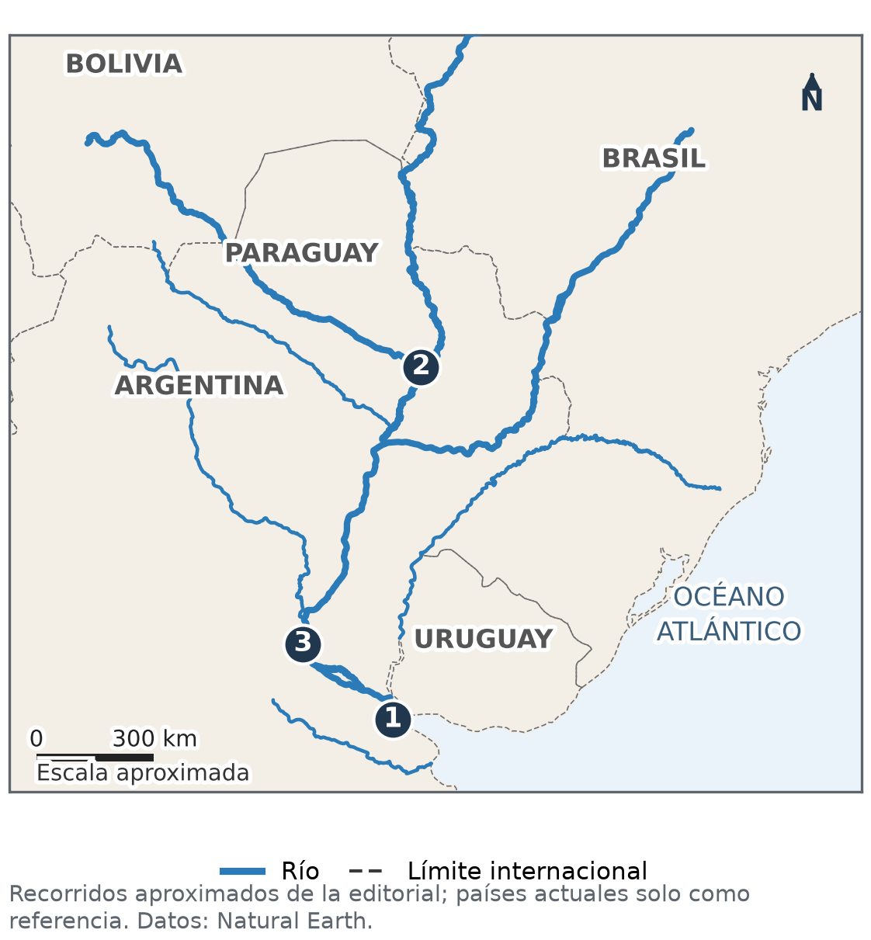
Mapa para la Parte C. Elaboración propia con datos de Natural Earth (dominio público); mapa aproximado.
11. Escribí el nombre de los lugares 1, 2 y 3 del mapa y el año en que fueron fundados o levantados.
N.º | Lugar | Año
1
2
3

Parte D — Cuadro (4 puntos: 1 por cada casilla correcta).
12. Completá el cuadro de los tipos de encomienda.
Criterio | Encomienda originaria | Encomienda mitaya
Dónde vivían los indígenas
Cómo trabajaban

Parte E — Desarrollo (5 puntos).
13. Explicá por qué Asunción se convirtió en el centro de la conquista del Río de la Plata. Escribí entre 6 y 8 líneas. Se tendrá en cuenta (1 punto cada uno): la ubicación de Asunción, los alimentos, la alianza con los carios explicada desde el parentesco, una consecuencia para la región y un texto ordenado.

Parte F — Respuesta breve (3 puntos: 1 por cada elemento).
14. Nombrá dos causas de los viajes de exploración europeos y una consecuencia de la llegada de los europeos para los pueblos americanos.

Al terminar la prueba: autoevaluación de la unidad
Completala cuando termines la prueba, antes de entregarla. No lleva nota: sirve para saber qué repasar.
Puedo… | Sí | Con ayuda | Todavía no
Explicar los avances y las causas de los viajes de exploración.
Explicar cómo se gobernaba América desde España.
Ordenar y ubicar las expediciones al Río de la Plata.
Explicar el mestizaje y la situación de los indígenas.
Explicar la Real Provisión de 1537 y las instituciones coloniales.

La parte de la prueba que me resultó más difícil fue… y la voy a repasar así:

EVALUACIÓN INTEGRADORA DE LA 1.ª ETAPA
Unidades 1, 2 y 3: de los primeros pobladores al siglo XVI
Nombre y Apellido: _______________________________ Curso: ______ Fecha: ____ / ____ / ____
Tiempo: 70 minutos. Puntaje total: 28 puntos. La prueba recorre las tres unidades de la etapa.
Parte A — Marcá la opción correcta (1 punto cada una).
1. La prehistoria del Paraguay se conoce sobre todo gracias a…
a) los documentos escritos por los guaraníes b) la arqueología y los restos materiales
c) las crónicas de los incas d) las leyes de la Corona de Castilla
2. Entre los guaraníes, el jopói era…
a) la casa comunal de la aldea b) el líder de la aldea
c) la tierra donde se cultivaba d) el intercambio recíproco de dones
3. Durante la última glaciación, Beringia…
a) quedó al descubierto y unió Asia con América b) era un océano profundo entre Asia y América
c) era un territorio del sur de Chile d) era una ciudad del período clásico maya
4. Los incas registraban cuentas con…
a) códices pintados sobre papel b) tablillas de barro
c) quipus, cuerdas anudadas d) monedas de plata
5. La carabela podía avanzar aun con viento en contra gracias a…
a) sus velas triangulares o latinas b) sus muchos remeros
c) su casco de hierro d) su astrolabio
6. El Consejo de Indias…
a) gobernaba directamente la ciudad de Asunción b) preparaba las leyes para América y proponía nombramientos al rey
c) era el tribunal de justicia de Charcas d) reunía a los caciques guaraníes
7. Hacia 1524, Alejo García llegó hasta…
a) el Río de la Plata, donde fundó Buenos Aires b) Tenochtitlan, la capital mexica
c) la costa del océano Pacífico d) la frontera del Imperio inca
8. El Obispado del Río de la Plata, creado en 1547, tenía su sede en…
a) Buenos Aires b) Lima c) Asunción d) Charcas
Parte B — Verdadero o falso. Justificá las falsas (1 punto cada una: si es verdadera, 1 punto por marcarla bien; si es falsa, 0,5 por marcarla y 0,5 por la justificación).
9. (....) Los guaraníes practicaban la agricultura de roza.

10. (....) Tenochtitlan fue fundada por los incas.

11. (....) El Tratado de Tordesillas dejó a Portugal las tierras situadas al oeste de la línea.

12. (....) La rebelión de Oberá (1579) fue una forma de resistencia armada.

Parte C — Línea de tiempo (3 puntos: 0,5 por cada hecho bien ubicado).
13. Ordená del 1 al 6, del más antiguo al más reciente, escribiendo el número en el paréntesis:
( ) Fundación de Asunción
( ) Paso de los primeros pobladores por Beringia
( ) Tratado de Tordesillas
( ) Reparto de encomiendas de Irala
( ) Llegada de Colón a América
( ) Fundación de Tenochtitlan
Parte D — Cuadro (4 puntos: 1 por cada casilla correcta).
14. Completá el cuadro sobre los guaraníes.
Criterio | Hacia 1500, antes de la conquista | A mediados del siglo XVI
Cómo se organizaba el trabajo
Quién tenía la autoridad

Parte E — Desarrollo (6 puntos).
15. Explicá cómo cambió la vida de los guaraníes desde 1500 hasta mediados del siglo XVI. Escribí entre 8 y 10 líneas. Se tendrá en cuenta (1 punto cada uno): la organización de la aldea, la reciprocidad o el parentesco, la alianza con los españoles, el mestizaje, una forma de resistencia y un texto ordenado.

Parte F — Respuesta breve (3 puntos: 1 por cada elemento).
16. Escribí una diferencia entre la conquista de México o del Perú y la conquista del Río de la Plata, y dos consecuencias de la llegada de los europeos para los pueblos americanos.

Al terminar la prueba: autoevaluación de la etapa
Completala cuando termines la prueba, antes de entregarla. No lleva nota: sirve para saber qué repasar.
Puedo… | Sí | Con ayuda | Todavía no
Explicar cómo vivían los primeros pobladores y los guaraníes.
Explicar el poblamiento de América y comparar civilizaciones.
Explicar la llegada de los europeos y el gobierno colonial.
Explicar la conquista del Río de la Plata y sus consecuencias.
Ordenar en el tiempo hechos de las tres unidades.

La unidad que más necesito repasar es… porque…

UNIDAD 4 — Paraguay y América colonial: siglo XVII

Clase 11 — La división de la provincia (1617) y la mediterraneidad
Capacidad | Analiza los rasgos relevantes que influyeron en la realidad paraguaya del siglo XVII.
Tema | División del territorio de la Provincia del Paraguay. Causas y consecuencias. Secuelas de la mediterraneidad.
Indicadores de logro | • Explica las causas de la división de la provincia en 1617.  • Distingue la mediterraneidad, condición geográfica, de la dependencia que produjo la división.  • Describe consecuencias de la división para la economía y la vida de la provincia del Paraguay.

Una provincia enorme
A comienzos del siglo XVII, la provincia del Paraguay —también llamada del Río de la Plata— era enorme. Desde Asunción se gobernaban ciudades fundadas por expediciones salidas de ella: Buenos Aires, Santa Fe, Corrientes, Concepción del Bermejo, Villa Rica del Espíritu Santo, Ciudad Real del Guairá y Santiago de Jerez. Entre una ciudad y otra había cientos de kilómetros de ríos, selvas y llanuras, y los viajes duraban semanas.
El gobernador Hernando Arias de Saavedra, conocido como Hernandarias, nacido en Asunción en 1561, fue el primer gobernador criollo, es decir, nacido en América. Gobernó la provincia varias veces entre fines del siglo XVI y 1618. Conocía bien las dificultades de gobernar un territorio tan grande y propuso al rey dividirlo.

La división de 1617: causas
En 1617, el rey Felipe III dividió la provincia en dos gobernaciones. Las causas fueron varias:
• la enorme extensión, que hacía casi imposible gobernar y defender todas las ciudades desde un solo lugar;
• el crecimiento de Buenos Aires, que por su puerto se había vuelto importante y pedía gobierno propio;
• la propuesta de Hernandarias, que conocía el territorio y sus problemas.
Gobernación del Paraguay o del Guairá (capital: Asunción) | Gobernación del Río de la Plata (capital: Buenos Aires)
Asunción, Villa Rica del Espíritu Santo, Ciudad Real del Guairá, Santiago de Jerez | Buenos Aires, Santa Fe, Corrientes, Concepción del Bermejo

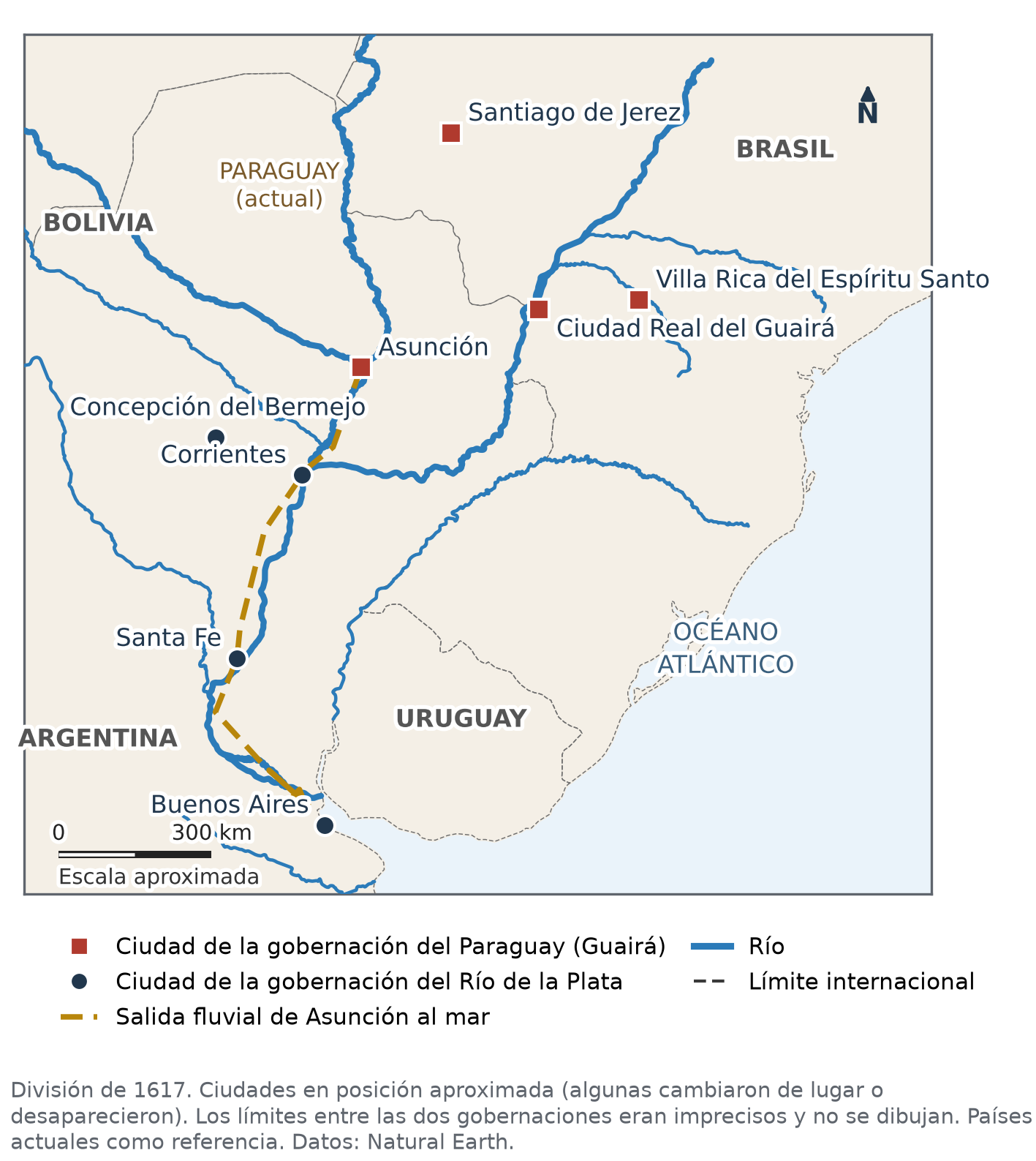
Figura 11.1 — Ciudades de las dos gobernaciones después de la división de 1617 (posiciones aproximadas).

Mediterraneidad y dependencia
Asunción siempre estuvo lejos del mar: está a más de mil kilómetros de la desembocadura del Río de la Plata. Esa condición geográfica se llama mediterraneidad. La división de 1617 no cambió la geografía, pero sí cambió quién controlaba la salida al mar: el puerto de Buenos Aires quedó en manos de otra gobernación.
Desde entonces, todo lo que el Paraguay vendía o compraba afuera bajaba por los ríos Paraguay y Paraná y debía pasar por Santa Fe y por Buenos Aires, donde se pagaban derechos e impuestos. Además, el comercio por Buenos Aires estaba muy limitado por la Corona: en 1622 se creó una aduana en Córdoba para controlar el paso de mercaderías entre el puerto y el Perú. Para los productores paraguayos, cada pago y cada demora hacían más caros sus productos.
Concepto clave —
Mediterraneidad: situación de un territorio sin costa marítima, rodeado de tierras. Es una condición geográfica. Dependencia: situación de quien necesita de otro para comerciar o decidir. La división de 1617 transformó la mediterraneidad del Paraguay en dependencia política y comercial de Buenos Aires.

Las secuelas de la mediterraneidad
Las consecuencias se sintieron durante siglos: la provincia quedó más aislada y más pobre; sus productos, sobre todo la yerba mate, llegaban caros a los mercados; creció el contrabando para evitar los impuestos, y la defensa de las ciudades del este quedó más débil frente a los bandeirantes, como vas a ver en la Continuación E.
En Paraguay —
Hoy el Paraguay sigue siendo un país mediterráneo. Por eso necesita acuerdos de libre navegación por los ríos y de uso de puertos en los países vecinos. La Hidrovía Paraguay-Paraná, que vas a estudiar en la Unidad 5, es la vía principal de su comercio exterior.

Trabajá con la fuente
Fuente secundaria · Las dos gobernaciones y sus ciudades (síntesis de la bibliografía histórica)
Gobernación del Paraguay o del Guairá: Asunción, Villa Rica del Espíritu Santo, Ciudad Real del Guairá y Santiago de Jerez. Gobernación del Río de la Plata: Buenos Aires, Santa Fe, Corrientes y Concepción del Bermejo.
Analizá la fuente:
1. ¿Cuál de las dos gobernaciones tenía el puerto sobre el Río de la Plata?
2. ¿Por qué ciudades debía pasar un barco que llevaba yerba de Asunción al mar? Usá la Figura 11.1.
3. Esta lista no es un documento de 1617: es una síntesis hecha por historiadores. ¿Qué tipo de documento de la época buscarías para comprobarla?

Ubicate · Mapa (Figura 11.1)
Seguí con el dedo la salida fluvial de Asunción al mar. ¿Por qué ríos navegaba un barco? ¿Qué ciudades de la otra gobernación encontraba en el camino?

Actividades de aplicación
Marcá la opción correcta:
1. Hernandarias fue importante porque…
a) fundó Asunción en 1537 b) fue el primer gobernador criollo y propuso la división de la provincia
c) llegó desde España con la Real Provisión d) encabezó el éxodo del Guairá
2. Después de 1617, Buenos Aires quedó como capital de…
a) la gobernación del Río de la Plata b) la gobernación del Paraguay
c) el Virreinato del Perú d) la Audiencia de Charcas
3. La mediterraneidad del Paraguay es…
a) una consecuencia de la división de 1617 b) un tratado con Buenos Aires
c) la falta de ríos navegables d) una condición geográfica: no tener costa marítima
4. Una consecuencia de la división fue que…
a) el Paraguay obtuvo un puerto propio sobre el mar b) Asunción pasó a depender de Santa Fe y Buenos Aires para su comercio
c) se suprimió el comercio de la yerba d) Buenos Aires pasó a depender de Asunción
Completá los espacios:
5. La provincia fue dividida en el año ________ por el rey Felipe III.
6. En 1622 se creó una aduana en la ciudad de ________ para controlar el comercio entre Buenos Aires y el Perú.
7. Santiago de Jerez y Ciudad Real del Guairá quedaron en la gobernación del ________.
Verdadero o falso (justificá las falsas):
8. (....) La división de 1617 alejó a Asunción del mar.

9. (....) Corrientes y Santa Fe quedaron en la gobernación del Río de la Plata.

10. (....) El contrabando creció para evitar los impuestos y controles.

Respondé y fundamentá:
11. ¿Por qué se dice que la división convirtió la mediterraneidad en dependencia? Explicalo con tus palabras.

12. Escribí un texto de 6 a 8 líneas sobre la división de 1617. Se tendrá en cuenta: dos causas (2 puntos), una consecuencia para el Paraguay (1 punto) y la distinción entre mediterraneidad y dependencia (1 punto).

Clase 12 — Economía y situación de los indígenas en el siglo XVII
Capacidad | Analiza los rasgos relevantes que influyeron en la realidad paraguaya del siglo XVII.
Tema | Sistema económico implementado en los territorios de la Provincia del Paraguay. Situación político-social de los aborígenes.
Indicadores de logro | • Describe la economía de la provincia: subsistencia, yerba mate y moneda de la tierra.  • Explica qué establecían las Ordenanzas de Alfaro y por qué se cumplieron poco.  • Describe la situación de los indígenas en encomiendas, pueblos y yerbales.

Una economía para vivir
En el siglo XVII, la mayor parte de la población de la provincia vivía de lo que producía en chacras y estancias: maíz, mandioca, porotos, batata, algodón para tejer, caña de azúcar y ganado vacuno. Era una economía de subsistencia: se producía sobre todo para comer y vestirse, y poco se vendía.

La yerba mate, el «oro verde»
El producto que la provincia vendía afuera era la yerba mate. Crecía en forma natural en los montes del noreste y del este, en las regiones de Mbaracayú y del Guairá. Grupos de trabajadores indígenas, sobre todo mitayos de las encomiendas, pasaban meses en los yerbales cortando, secando y cargando la yerba. El trabajo era muy duro y muchos morían por las enfermedades, el hambre y el maltrato.
La yerba bajaba en barcos hasta Santa Fe y Buenos Aires, y desde allí se vendía en el Alto Perú (Potosí), en Chile y en otras ciudades. Así, aunque no tenía minas, el Paraguay estaba conectado con la economía de la plata. El tabaco y los lienzos de algodón eran otros productos de venta.
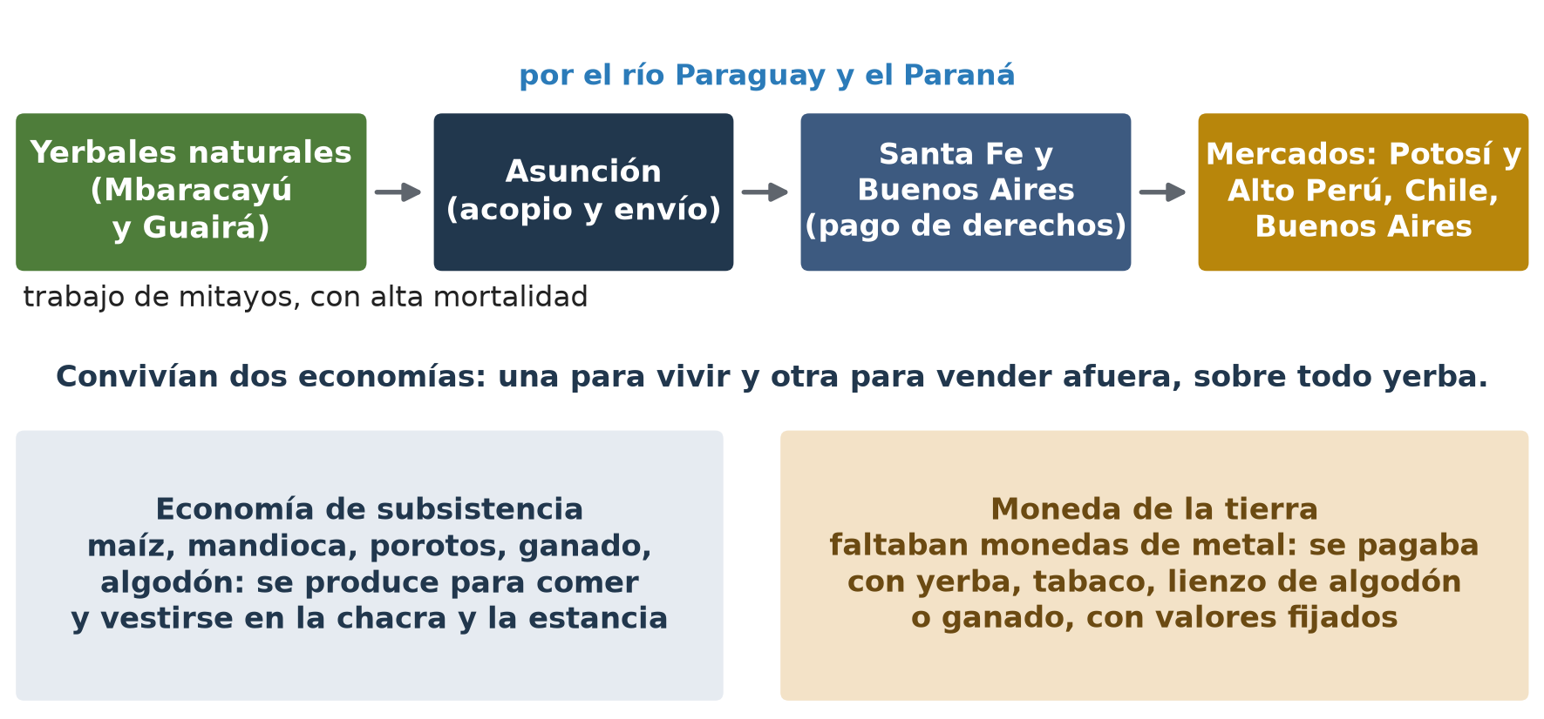
Figura 12.1 — Las dos economías de la provincia en el siglo XVII (esquema).

Sin monedas: la moneda de la tierra
En la provincia casi no circulaban monedas de metal. Por eso se usaba la «moneda de la tierra»: se pagaba con yerba, tabaco, lienzo de algodón o ganado, según valores que fijaban las autoridades. Esto muestra la pobreza de la provincia y su dependencia de los compradores de afuera.

La sociedad
Los vecinos llamados «españoles» eran en gran parte mestizos, hijos y nietos de las uniones del siglo XVI, y hablaban guaraní. Junto a ellos vivía una población indígena numerosa: en los pueblos de indios administrados por franciscanos y sacerdotes, en las reducciones jesuíticas y en las casas y chacras de los encomenderos. Había también pueblos que no aceptaron el dominio español, sobre todo en el Chaco.

La situación de los indígenas y las Ordenanzas de Alfaro
Los indígenas encomendados trabajaban en las chacras, en las casas de los encomenderos y en los yerbales. Los abusos eran tantos que la Corona envió a un visitador, el oidor Francisco de Alfaro. En 1611 dictó las Ordenanzas de Alfaro, que prohibían el servicio personal (el trabajo obligatorio y sin pago para los encomenderos), mandaban pagar el trabajo, limitaban la mita y protegían la vida de los indígenas en sus pueblos.
En la práctica, las ordenanzas se cumplieron poco: los encomenderos protestaron, las autoridades estaban lejos y la economía de la provincia dependía del trabajo indígena. A esto se sumaron las malocas: expediciones de cazadores de esclavos que llegaban desde São Paulo, en el Brasil, y capturaban a miles de indígenas. Lo vas a estudiar en la Continuación E.
Concepto clave —
Servicio personal: trabajo obligatorio y sin pago que los indígenas encomendados prestaban a su encomendero. Mita: trabajo por turnos. Las Ordenanzas de Alfaro (1611) prohibieron el servicio personal, pero no lograron terminar con los abusos.

Trabajá con la fuente
Documento de época · Ordenanzas de Alfaro (1611). Versión escolar resumida: no es cita textual.
Se prohíbe el servicio personal de los indios. Los indios que trabajen para los españoles deben recibir su pago. Ningún indio puede ser llevado a trabajar lejos de su pueblo contra su voluntad. Los indios deben vivir en sus pueblos, con sus autoridades, y tener tierras para sus cultivos.
Vocabulario: ordenanza es una norma dictada por una autoridad; visitador, el funcionario enviado a inspeccionar una región.
Analizá la fuente:
1. ¿Qué problema querían resolver las ordenanzas? Citá una frase de la versión resumida.
2. ¿Quiénes se perjudicaban con estas normas? ¿Por qué?
3. Si las ordenanzas se cumplieron poco, ¿qué otro tipo de fuente usarías para saber cómo vivían en realidad los indígenas?

Ubicate · Esquema (Figura 12.1) y mapa (Figura 11.1)
En la Figura 12.1, ¿dónde estaban los yerbales y por qué ciudades pasaba la yerba hasta los mercados? Buscá esas ciudades en la Figura 11.1: ¿a qué gobernación pertenecía cada una?

Actividades de aplicación
Marcá la opción correcta:
1. El principal producto que la provincia del Paraguay vendía afuera en el siglo XVII era…
a) la plata b) el azúcar c) la yerba mate d) el trigo
2. La «moneda de la tierra» era…
a) el pago con productos como yerba, tabaco o lienzo b) una moneda de oro acuñada en Asunción
c) el nombre del tributo a la Corona d) una moneda de plata traída de Potosí
3. Las Ordenanzas de Alfaro (1611)…
a) crearon las encomiendas b) dividieron la provincia en dos gobernaciones
c) autorizaron las malocas d) prohibieron el servicio personal de los indígenas
4. Las malocas eran…
a) pueblos fundados por los franciscanos b) expediciones que capturaban indígenas para esclavizarlos
c) barcos que llevaban yerba d) reuniones del cabildo indígena
Completá los espacios:
5. Los yerbales naturales estaban en las regiones de Mbaracayú y del ________.
6. El funcionario que dictó las ordenanzas de 1611 fue Francisco de ________.
7. Una economía que produce sobre todo para comer y vestirse se llama economía de ________.
Verdadero o falso (justificá las falsas):
8. (....) En la provincia circulaban muchas monedas de metal.

9. (....) Muchos vecinos llamados «españoles» eran en realidad mestizos y hablaban guaraní.

10. (....) Las Ordenanzas de Alfaro terminaron con todos los abusos contra los indígenas.

Respondé y fundamentá:
11. ¿Por qué se dice que el Paraguay estaba conectado con la economía de la plata aunque no tenía minas?

12. Escribí un párrafo de 6 a 8 líneas sobre la situación de los indígenas en el siglo XVII. Se tendrá en cuenta: dos lugares donde trabajaban (1 punto), qué establecían las Ordenanzas de Alfaro (1 punto), por qué se cumplieron poco (1 punto) y un texto ordenado (1 punto).

Clase 13 — Franciscanos y jesuitas en la cultura paraguaya
Capacidad | Analiza los rasgos relevantes que influyeron en la realidad paraguaya del siglo XVII.
Tema | Aportes de los franciscanos y jesuitas en la constitución de la cultura paraguaya.
Indicadores de logro | • Diferencia los pueblos franciscanos de las reducciones jesuíticas.  • Describe la organización de una reducción jesuítico-guaraní.  • Reconoce aportes de franciscanos y jesuitas a la cultura paraguaya, en especial a la lengua guaraní.

Los franciscanos y los pueblos de indios
Los franciscanos llegaron al Paraguay en el siglo XVI. En 1575 arribaron fray Luis de Bolaños y fray Alonso de San Buenaventura, que recorrieron la región y reunieron a familias guaraníes en pueblos cercanos a Asunción, como Altos, Itá, Yaguarón y Tobatí, y más al sur Caazapá y Yuty.
Bolaños aprendió el guaraní y tradujo a esa lengua el catecismo, es decir, el libro con las enseñanzas básicas de la fe. En 1603, el Sínodo de Asunción —una reunión de sacerdotes presidida por el obispo— dispuso que se enseñara la doctrina en guaraní con esa traducción. Fue un paso decisivo para que el guaraní se escribiera y se conservara.
Atención: en los pueblos franciscanos, los indígenas seguían encomendados. Por turnos, debían ir a trabajar para los encomenderos, en sus chacras o en los yerbales.

Los jesuitas y las reducciones
Los jesuitas, sacerdotes de la Compañía de Jesús, llegaron a fines del siglo XVI. Con el apoyo del gobernador Hernandarias y de la Corona, fundaron desde 1609 las reducciones: pueblos donde reunían a los guaraníes para evangelizarlos. La primera fue San Ignacio Guazú, al sur de Asunción; poco después fundaron otras en el Guairá.
A diferencia de los pueblos franciscanos, los habitantes de las reducciones no estaban encomendados a particulares: pagaban un tributo directamente a la Corona. Por eso los encomenderos veían a los jesuitas como rivales, y hubo conflictos entre ellos durante todo el período colonial.
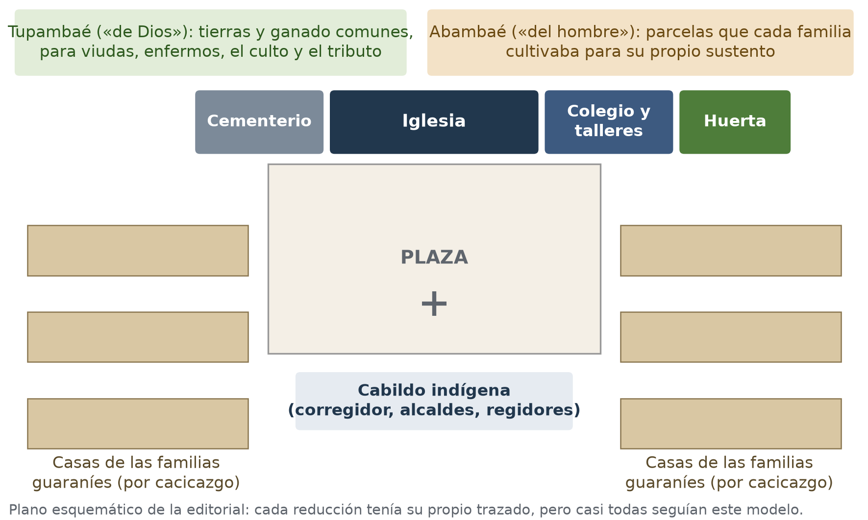
Figura 13.1 — Plano esquemático de una reducción jesuítico-guaraní.

Cómo era una reducción
Cada reducción se organizaba alrededor de una gran plaza, con la iglesia, el colegio, los talleres y el cementerio a un lado, y las casas de las familias en hileras. La gobernaba un cabildo indígena, con corregidor, alcaldes y regidores guaraníes, bajo la conducción de dos sacerdotes. Las tierras se dividían en abambaé, parcelas de cada familia, y tupambaé, tierras comunes cuyos frutos se usaban para las viudas, los enfermos, el culto y el pago del tributo.
En los talleres, los guaraníes trabajaron como carpinteros, herreros, tejedores, escultores y constructores. La música tuvo un lugar muy importante: fabricaban instrumentos, cantaban y tocaban en coros y orquestas. Ya en el siglo XVIII, las reducciones tuvieron incluso una imprenta propia.
Concepto clave —
Reducción: pueblo organizado por misioneros para reunir a indígenas dispersos y evangelizarlos. Las reducciones jesuíticas estaban exentas de la encomienda; los pueblos franciscanos, no. En ambos casos se transformó profundamente la vida de los guaraníes, que adoptaron el cristianismo y conservaron su lengua.

Aportes a la cultura paraguaya
• La lengua: Bolaños tradujo el catecismo; Antonio Ruiz de Montoya, jesuita, publicó en 1639 y 1640 obras sobre la gramática y el vocabulario del guaraní. Gracias a ellos el guaraní tuvo escritura y diccionarios.
• El arte: las tallas de madera, la arquitectura de las iglesias y la música barroca de las misiones.
• Los oficios: carpintería, herrería, tejido y construcción.
• Los pueblos: muchas ciudades actuales nacieron como pueblos franciscanos o reducciones, como Yaguarón, Itá, Caazapá, San Ignacio, Santa María de Fe y Trinidad.
En Paraguay —
Las reducciones jesuíticas llegaron a ser treinta pueblos en el siglo XVIII, repartidos entre territorios que hoy son del Paraguay, de la Argentina y del Brasil; ocho están en el Paraguay actual. Las ruinas de Trinidad y de Jesús, en Itapúa, son Patrimonio de la Humanidad de la UNESCO desde 1993. En 1767, el rey Carlos III expulsó a los jesuitas de todos los dominios españoles, incluido el Paraguay.

Trabajá con la fuente
Documento de época · Constituciones del Sínodo de Asunción (1603). Versión escolar resumida: no es cita textual.
El sínodo ordena que en todas las parroquias y pueblos de indios de la provincia se enseñe la doctrina cristiana en la lengua de los indios, usando el catecismo traducido al guaraní por fray Luis de Bolaños, y que no se use otra traducción.
Vocabulario: sínodo es una reunión de sacerdotes con el obispo para dictar normas; doctrina, las enseñanzas de la religión.
Analizá la fuente:
1. ¿En qué lengua debía enseñarse la doctrina según el sínodo?
2. ¿Por qué creés que se ordenó usar una sola traducción?
3. ¿Qué consecuencia tuvo esta decisión para la lengua guaraní?

Ubicate · Plano (Figura 13.1)
En el plano, ¿qué edificio ocupa el lugar principal frente a la plaza? ¿Dónde están las casas de las familias? ¿Para qué se usaban los frutos del tupambaé?

Actividades de aplicación
Marcá la opción correcta:
1. Fray Luis de Bolaños es recordado sobre todo por…
a) traducir el catecismo al guaraní b) fundar la primera reducción jesuítica
c) expulsar a los jesuitas d) dividir la provincia
2. Una diferencia entre las reducciones jesuíticas y los pueblos franciscanos es que en las reducciones…
a) no había iglesia b) los indígenas no hablaban guaraní
c) los indígenas no estaban encomendados a particulares d) gobernaba un encomendero
3. El tupambaé era…
a) la parcela de cada familia b) la tierra común cuyos frutos servían a viudas, enfermos, el culto y el tributo
c) el nombre del cabildo indígena d) el taller de los escultores
4. Los jesuitas fueron expulsados de los dominios españoles en…
a) 1609 b) 1639 c) 1641 d) 1767
Completá los espacios:
5. La primera reducción jesuítica, fundada en 1609, fue San Ignacio ________.
6. El jesuita Antonio Ruiz de ________ escribió obras sobre la gramática y el vocabulario del guaraní.
7. En las reducciones gobernaba un ________ indígena, con corregidor, alcaldes y regidores.
Verdadero o falso (justificá las falsas):
8. (....) Los habitantes de los pueblos franciscanos estaban libres de la encomienda.

9. (....) Las ruinas de Trinidad y de Jesús son Patrimonio de la Humanidad.

10. (....) Los treinta pueblos jesuíticos estaban todos en el territorio del Paraguay actual.

Respondé y fundamentá:
11. ¿Por qué los encomenderos veían a los jesuitas como rivales?

12. Escribí un texto de 6 a 8 líneas sobre los aportes de franciscanos y jesuitas a la cultura paraguaya. Se tendrá en cuenta: un aporte de cada orden (2 puntos), la relación con la lengua guaraní (1 punto) y un texto ordenado (1 punto).

Continuación E — Bandeirantes, pérdida del Guairá y Mbororé (siglo XVII)
Capacidad | Analiza los rasgos relevantes que influyeron en la realidad paraguaya del siglo XVII.
Tema | Situación político-social de los aborígenes. Aportes de los franciscanos y jesuitas en la constitución de la cultura paraguaya.
Indicadores de logro | • Explica qué eran las malocas bandeirantes y cómo afectaron a los guaraníes y a las reducciones del Guairá.  • Ordena y ubica en el mapa los hechos de 1609 a 1641: reducciones, malocas, éxodo, abandono de las ciudades del Guairá y Mbororé.  • Explica las causas y consecuencias de la batalla de Mbororé para la provincia del Paraguay.

Los bandeirantes
En la Clase 12 viste que llegaban malocas desde São Paulo. Los bandeirantes eran grupos armados de paulistas —portugueses, mestizos y muchos indígenas tupí a su servicio— que se internaban en el interior del continente. Una de sus principales actividades era capturar indígenas para venderlos como esclavos en las plantaciones de azúcar del Brasil.
Las reducciones jesuíticas del Guairá, fundadas desde 1610 entre los ríos Paranapanema, Paraná e Iguazú, eran un blanco fácil: reunían a miles de guaraníes en un mismo lugar y no tenían armas de fuego. Entre 1628 y 1631, las malocas, encabezadas por jefes como Antonio Raposo Tavares, destruyeron casi todas esas reducciones y se llevaron a miles de personas.

El éxodo de 1631 y la pérdida del Guairá
Ante la destrucción, el jesuita Antonio Ruiz de Montoya organizó en 1631 la huida de los guaraníes de las reducciones que quedaban. Miles de personas bajaron por el río Paraná en balsas y canoas; al llegar a los Saltos del Guairá tuvieron que seguir a pie por la selva. Muchas murieron de hambre y enfermedades durante el viaje. Los sobrevivientes fundaron nuevos pueblos más al sur, entre los ríos Paraná y Uruguay.
Sin la protección de las reducciones, en 1632 los vecinos españoles abandonaron Villa Rica del Espíritu Santo y Ciudad Real del Guairá y se trasladaron hacia el oeste. Desde São Paulo, las malocas siguieron hacia el Itatín, al norte de Asunción. La provincia del Paraguay perdió así el control del Guairá, que con el tiempo quedó en manos portuguesas.
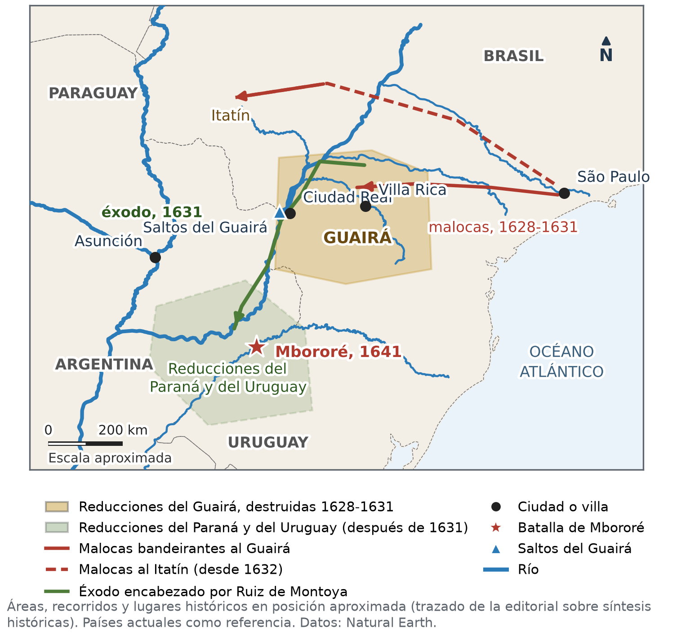
Figura E.1 — Malocas, éxodo y Mbororé en el siglo XVII (trazados aproximados).

Mbororé, 1641
Los jesuitas pidieron a la Corona permiso para entregar armas de fuego a los guaraníes de las reducciones y lo obtuvieron. Los guaraníes se organizaron como milicia, se entrenaron y construyeron canoas armadas. En marzo de 1641, una gran bandeira que bajaba por el río Uruguay fue derrotada en Mbororé por un ejército guaraní dirigido por el cacique Nicolás Ñeenguirú.
La victoria de Mbororé detuvo las grandes malocas sobre las reducciones del Paraná y del Uruguay. Desde entonces, las milicias guaraníes defendieron esa frontera durante más de un siglo, y las reducciones pudieron crecer.
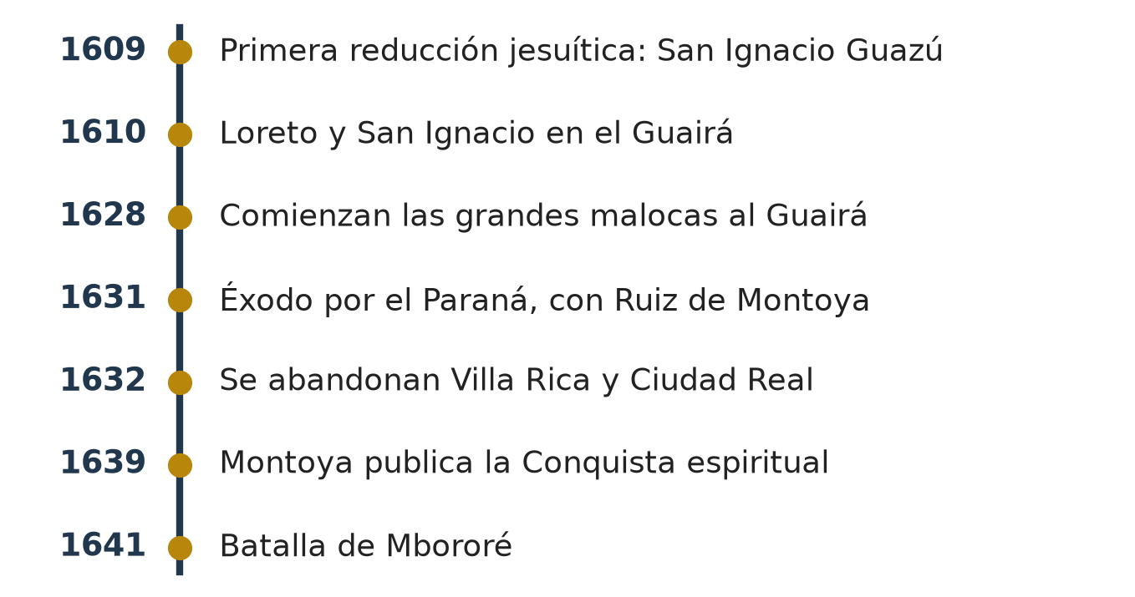
Figura E.2 — De las primeras reducciones a Mbororé (1609-1641).
Concepto clave —
Maloca: expedición armada para capturar indígenas y esclavizarlos. Éxodo: salida masiva de un pueblo de su territorio. La pérdida del Guairá fue una consecuencia de las malocas; Mbororé fue la respuesta guaraní que puso límite a esa amenaza.

Ampliación optativa (siglo XVIII; no se evalúa) —
Más de un siglo después, el Tratado de Madrid (1750) entre España y Portugal entregaba a Portugal siete pueblos de las reducciones, en el actual Rio Grande do Sul, a cambio de la Colonia del Sacramento. Los guaraníes se negaron a abandonar sus pueblos y resistieron entre 1754 y 1756: es la Guerra Guaranítica. El líder Sepé Tiarajú murió en 1756 y los guaraníes fueron derrotados en Caiboaté. En 1761 el tratado fue anulado. Este recuadro sirve para quien quiera saber más.

Trabajá con la fuente
Documento de época · Antonio Ruiz de Montoya, Conquista espiritual (Madrid, 1639). Versión escolar resumida: no es cita textual.
Montoya cuenta que, después de la destrucción de las reducciones del Guairá por los paulistas, decidió con los demás padres sacar a los indios que quedaban. Embarcaron a miles de personas en balsas por el río Paraná. Al llegar a los grandes saltos debieron abandonar las embarcaciones y caminar por la selva. Muchos murieron de hambre y de enfermedad, y los que llegaron fundaron nuevos pueblos.
Vocabulario: paulistas, habitantes de São Paulo; padres, los sacerdotes jesuitas.
Analizá la fuente:
1. ¿Quién escribió esta obra y qué papel tuvo en los hechos que cuenta?
2. ¿Qué dificultades del viaje menciona la fuente?
3. Montoya era jesuita y quería que el rey protegiera las reducciones. ¿Qué cuidado hay que tener al leer su relato?

Consignas del taller
Trabajá en parejas con la Ficha reproducible E, las Figuras E.1 y E.2 y la fuente.
Consignas del taller:
1. En el mapa mudo de la Ficha E: marcá con un punto São Paulo, Asunción, los Saltos del Guairá y Mbororé, y sombreá la región del Guairá. Dibujá en rojo una maloca y en verde el éxodo de 1631. Completá el título y la leyenda.
2. Completá la cadena de causas y consecuencias.
Hecho | ¿Por qué ocurrió? | ¿Qué consecuencia tuvo?
Malocas al Guairá (1628-1631)
Éxodo por el Paraná (1631)
Abandono de Villa Rica y Ciudad Real (1632)
Batalla de Mbororé (1641)

3. ¿Qué tiene que ver la pérdida del Guairá con la mediterraneidad y la división de 1617 que estudiaste en la Clase 11? Escribí una relación.

4. Escribí un comentario de 6 a 8 líneas: ¿por qué fue importante Mbororé para los guaraníes y para la provincia del Paraguay? Se tendrá en cuenta: qué amenaza detuvo (1 punto), cómo se preparó la defensa (1 punto), una consecuencia posterior (1 punto) y el uso de datos de la Figura E.2 (1 punto).

Autoevaluación del taller
Criterio | Lo logré | En proceso | Todavía no
Mi mapa tiene título, lugares, recorridos y leyenda.
Expliqué por qué ocurrió cada hecho y qué consecuencia tuvo.
Analicé la fuente teniendo en cuenta quién la escribió.
Usé fechas para explicar la importancia de Mbororé.

Ficha reproducible E — Mapa mudo del Guairá y de las reducciones
Se permite fotocopiar esta ficha para uso en el aula.
Nombre y Apellido: ______________________________ Curso: ______ Fecha: ___ / ___ / ______
Título del mapa: ______________________________________________
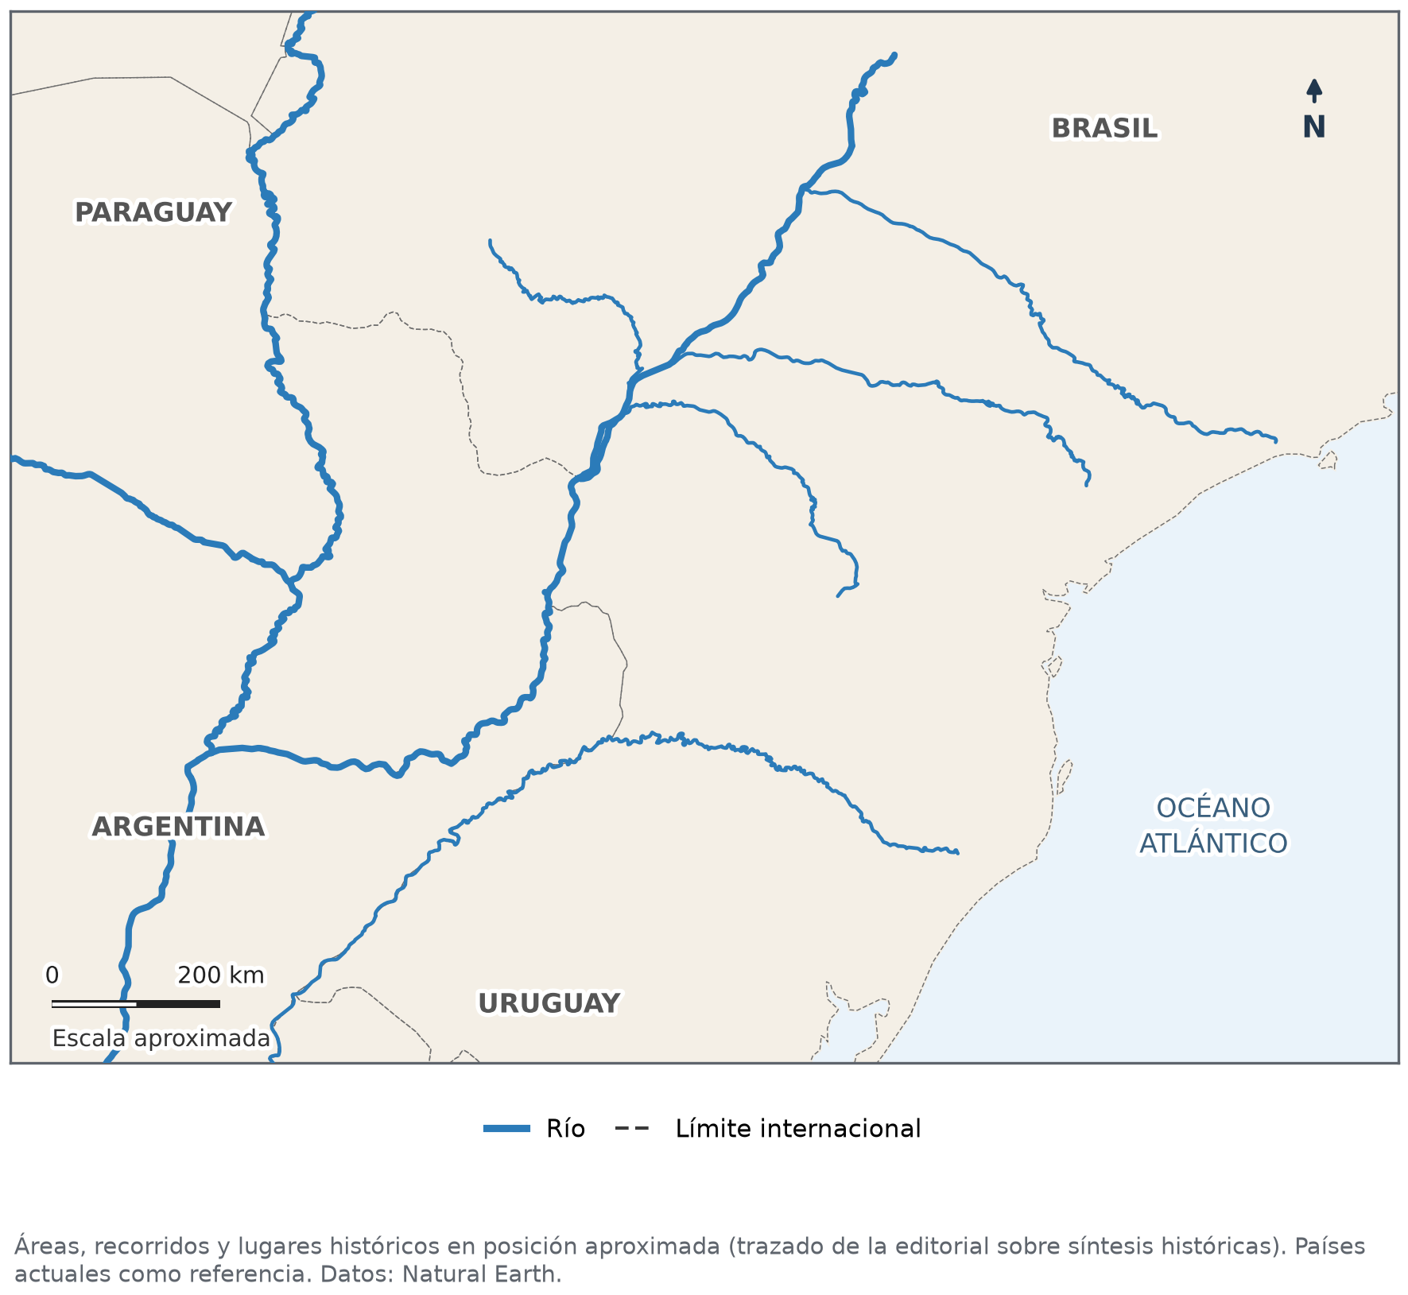
Mapa mudo para la consigna 1. Elaboración propia con datos de Natural Earth (dominio público); mapa aproximado.
Leyenda: color o símbolo | Qué representa

Clase 14 — Haciendas, minería y comercio en la América colonial
Capacidad | Describe los rasgos históricos distintivos de la realidad americana del siglo XVII.
Tema | Transformaciones económicas (establecimiento de haciendas, explotación minera, comercio).
Indicadores de logro | • Describe la minería de la plata y la mita minera, y sus consecuencias para los pueblos indígenas.  • Diferencia la hacienda de la plantación.  • Explica el monopolio comercial, el sistema de flotas y el contrabando, y cómo se vinculaba el Paraguay con ese sistema.

La plata: Potosí y Zacatecas
La riqueza que más le interesaba a la Corona española era la plata. En 1545 se descubrió el cerro de Potosí, en el Alto Perú (actual Bolivia), y en 1546 las minas de Zacatecas, en Nueva España (actual México). Potosí llegó a ser una de las ciudades más pobladas del mundo en el siglo XVII.
Para separar la plata de la roca se usaba el azogue (mercurio), que se extraía de las minas de Huancavelica, en el Perú. En la década de 1570, el virrey Francisco de Toledo organizó la mita minera: cada año, miles de indígenas de los pueblos andinos debían ir por turnos a trabajar en las minas. Las condiciones eran durísimas: los accidentes, las enfermedades y el envenenamiento con mercurio causaron muchísimas muertes.

Haciendas y plantaciones
 | Hacienda | Plantación
Qué producía | Ganado, cereales, mulas y otros productos para las ciudades y las minas. | Un solo producto para exportar, sobre todo azúcar.
Dónde | En casi toda la América española (Nueva España, el Perú, el Río de la Plata). | En el nordeste del Brasil y en las islas del Caribe.
Quiénes trabajaban | Indígenas encomendados o mitayos, peones con salario o endeudados, y algunos esclavizados. | Sobre todo africanos esclavizados.

Las haciendas abastecían a las ciudades y a los centros mineros: Potosí, por ejemplo, necesitaba alimentos, tejidos y miles de mulas que llegaban desde regiones lejanas, como Tucumán y Córdoba.

El monopolio y el sistema de flotas
La Corona impuso el monopolio comercial: las colonias solo podían comerciar con España, a través de la Casa de Contratación de Sevilla. Para proteger la plata de los piratas y corsarios, los barcos viajaban juntos en flotas custodiadas por buques de guerra. La flota de Nueva España iba a Veracruz; los galeones de Tierra Firme, a Cartagena y Portobelo, adonde llegaba la plata del Perú desde el puerto del Callao. Al regreso, las flotas se reunían en La Habana y cruzaban juntas el Atlántico.

El contrabando y el Paraguay
Buenos Aires no era un puerto autorizado para el gran comercio, y en 1622 se creó la aduana de Córdoba para impedir que la plata del Potosí saliera por allí. Aun así, por Buenos Aires salía plata de contrabando y entraban mercaderías europeas y africanos esclavizados traídos por comerciantes portugueses, holandeses e ingleses.
El Paraguay no tenía minas, pero no estaba al margen de este sistema: vendía yerba mate, tabaco y lienzos que llegaban hasta Potosí y Chile. Con lo obtenido, los comerciantes compraban productos europeos.
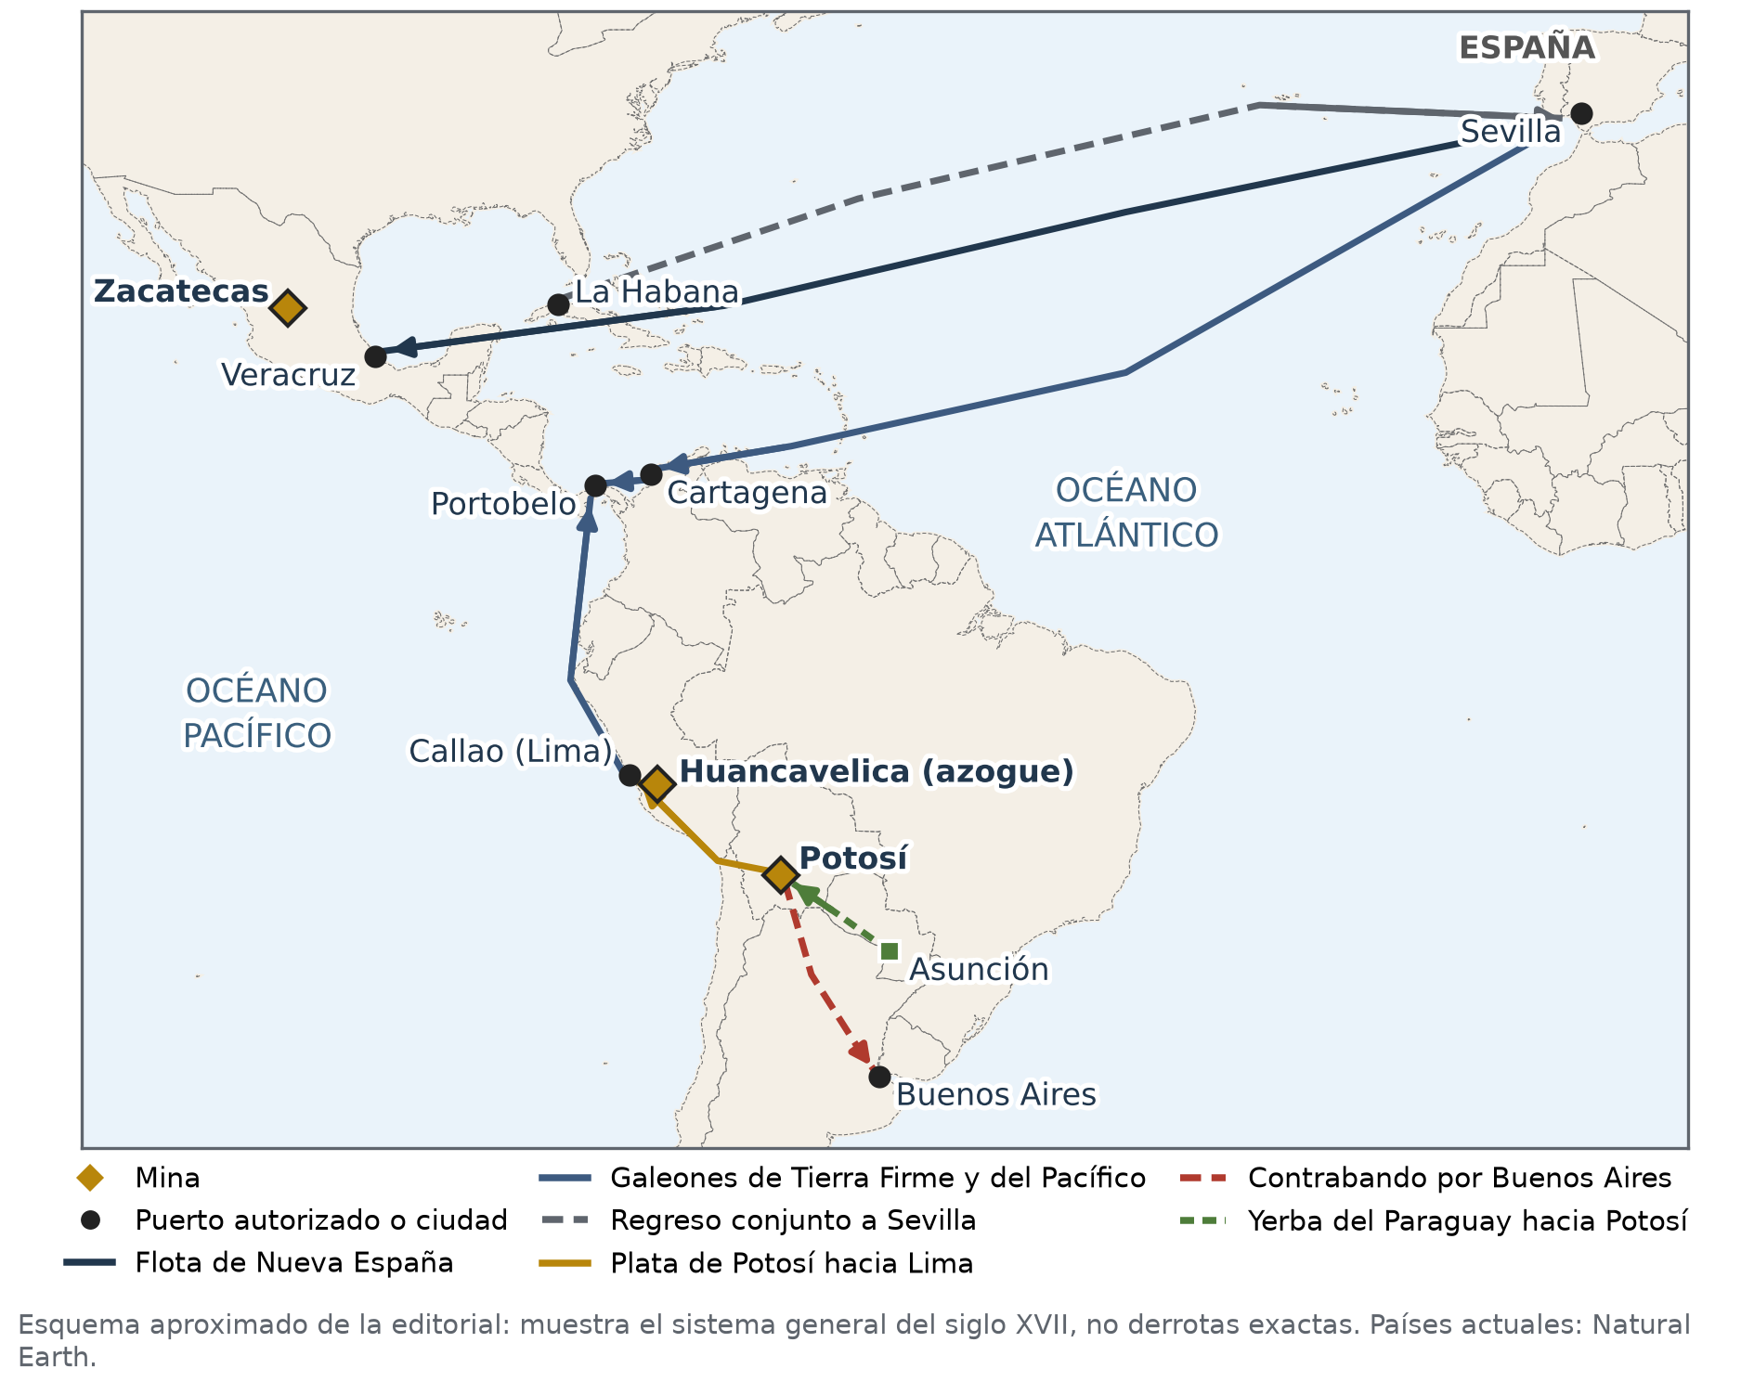
Figura 14.1 — Minas, puertos y rutas del comercio colonial en el siglo XVII (esquema aproximado).
Concepto clave —
Monopolio comercial: sistema en el que un solo país controla todo el comercio de sus colonias. Contrabando: comercio prohibido, hecho a escondidas para no pagar impuestos o para comerciar con quien la ley no permite.

Ubicate · Mapa (Figura 14.1)
Ubicá Potosí y Asunción. ¿En qué dirección está Potosí respecto de Asunción? Seguí el recorrido de la plata desde Potosí hasta Sevilla: ¿por qué puertos pasaba?

Trabajá con la fuente
Documento de época · Carta de fray Domingo de Santo Tomás al Consejo de Indias (1550). Versión escolar resumida: no es cita textual, salvo la expresión entre comillas.
El fraile cuenta que hace pocos años se descubrió en el Perú una «boca del infierno», a la que cada año llevan a gran cantidad de indios para sacar la plata, y que muchos de ellos mueren o no vuelven a sus pueblos. Pide al rey que remedie esa situación.
Vocabulario: Consejo de Indias, organismo que asesoraba al rey sobre América.
Analizá la fuente:
1. ¿Qué lugar llama el fraile «boca del infierno»? ¿Por qué usa esa expresión?
2. ¿Qué le pide al rey?
3. La carta es de 1550, antes de la mita de Toledo. ¿Qué te dice eso sobre el trabajo en las minas antes y después de la década de 1570?

Actividades de aplicación
Marcá la opción correcta:
1. Las minas de plata más importantes de la América española en el siglo XVII estaban en…
a) La Habana y Cartagena b) Asunción y Buenos Aires
c) Sevilla y Cádiz d) Potosí y Zacatecas
2. La mita minera era…
a) un barco que llevaba plata a Sevilla b) el trabajo obligatorio por turnos de indígenas en las minas
c) el nombre del mercurio de Huancavelica d) un impuesto que pagaban los comerciantes
3. A diferencia de la hacienda, la plantación…
a) producía un solo producto para exportar con trabajo esclavizado b) producía alimentos para las ciudades cercanas
c) no tenía trabajadores d) estaba solo en el Río de la Plata
4. El monopolio comercial significaba que las colonias…
a) podían comerciar con cualquier país b) no podían producir nada
c) solo podían comerciar con España d) comerciaban solo con Portugal
Completá los espacios:
5. El mercurio, llamado ________, se usaba para separar la plata de la roca.
6. Al regreso, las flotas se reunían en el puerto de ________ antes de cruzar el Atlántico.
7. El comercio prohibido, hecho a escondidas, se llama ________.
Verdadero o falso (justificá las falsas):
8. (....) El Paraguay estaba totalmente al margen de la economía de la plata.

9. (....) La mita minera fue organizada por el virrey Francisco de Toledo en la década de 1570.

10. (....) Buenos Aires era el principal puerto autorizado para la plata en el siglo XVII.

Respondé y fundamentá:
11. ¿Por qué creció el contrabando por Buenos Aires a pesar de las prohibiciones?

12. Escribí un texto de 6 a 8 líneas sobre la plata de Potosí. Se tendrá en cuenta: dónde y cuándo se descubrió (1 punto), cómo se organizaba el trabajo (1 punto), una consecuencia para los indígenas (1 punto) y cómo se vinculaba el Paraguay con Potosí (1 punto).

Clase 15 — Otras colonizaciones; indígenas y africanos en América
Capacidad | Describe los rasgos históricos distintivos de la realidad americana del siglo XVII.
Tema | Características de la colonización inglesa, francesa y portuguesa. Situación de los indígenas y de los negros. Lucha por la libertad.
Indicadores de logro | • Compara las colonizaciones portuguesa, inglesa, francesa y holandesa en América.  • Explica la trata de africanos esclavizados y el comercio triangular.  • Reconoce formas de lucha por la libertad de indígenas y africanos con ejemplos concretos.

Portugal en el Brasil
Portugal ocupó la costa del Brasil, que le correspondía por el Tratado de Tordesillas. Desde 1534 la dividió en capitanías, grandes franjas de tierra entregadas a particulares, y en 1549 creó un gobierno general con sede en Salvador de Bahía. En el nordeste se desarrollaron enormes plantaciones de caña de azúcar trabajadas por africanos esclavizados: el Brasil fue el principal destino de la trata en toda América. Desde São Paulo, los bandeirantes avanzaron hacia el interior, como viste en la Continuación E.

Inglaterra, Francia y Holanda
En el siglo XVII, otros reinos europeos fundaron colonias en las zonas que España no ocupaba:
Potencia | Dónde y cuándo | Características
Inglaterra | Jamestown (1607) y Plymouth (1620), en América del Norte; Barbados (1627) y Jamaica (1655), en el Caribe. | Colonos que llegaban con sus familias a trabajar la tierra; algunos huían de persecuciones religiosas. En el Caribe, plantaciones de azúcar con esclavizados.
Francia | Quebec (1608), en Nueva Francia (actual Canadá); Martinica y Guadalupe (1635), en el Caribe. | Pocos colonos; comercio de pieles con los pueblos indígenas; misiones; plantaciones en las islas.
Holanda | Nueva Ámsterdam (1625, hoy Nueva York); Curazao (1634); nordeste del Brasil (1630-1654). | Compañías de comercio; puertos para el comercio, también el de esclavizados.

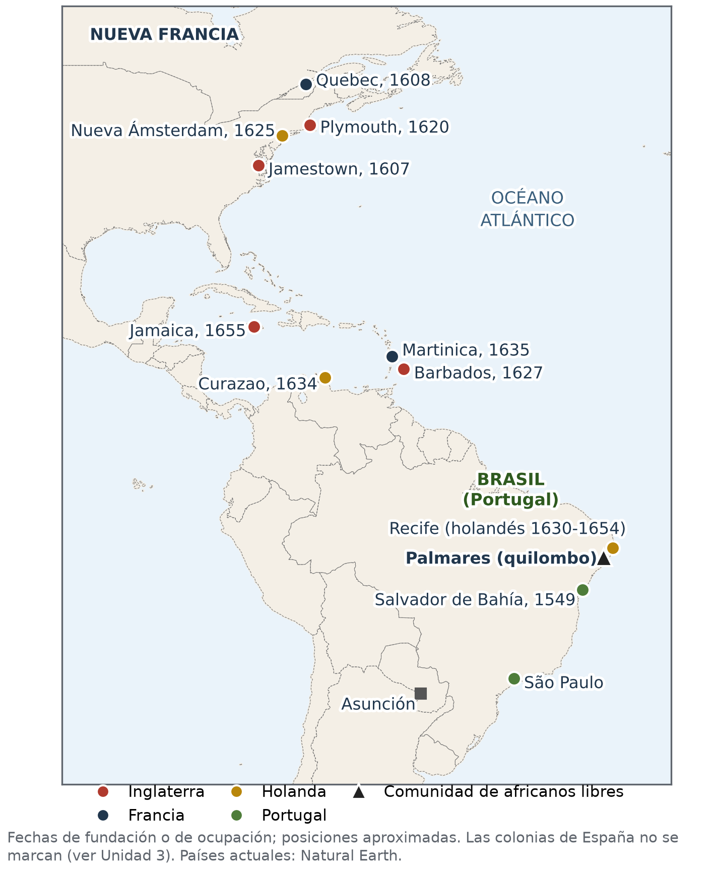
Figura 15.1 — Colonias de Inglaterra, Francia, Holanda y Portugal en el siglo XVII (posiciones aproximadas).

La trata de africanos esclavizados
Para trabajar en las plantaciones y las minas, los europeos trajeron por la fuerza a millones de africanos. Entre los siglos XVI y XIX fueron embarcadas en África más de doce millones de personas; muchas murieron durante la travesía del Atlántico, encerradas en las bodegas de los barcos. Funcionaba un comercio triangular: los barcos llevaban de Europa a África armas, telas y bebidas; de África a América, personas esclavizadas; y de América a Europa, azúcar, tabaco y otros productos.

Indígenas y africanos: la lucha por la libertad
• Palmares, en el nordeste del Brasil: un quilombo (comunidad de africanos que habían huido) que resistió durante casi todo el siglo XVII; su último líder, Zumbi, murió en 1695.
• San Basilio de Palenque, en la actual Colombia: comunidad libre fundada por africanos que se rebelaron a comienzos del siglo XVII, guiados por Benkos Biohó.
• Los pueblos calchaquíes, en el noroeste de la actual Argentina, resistieron a los españoles en grandes levantamientos entre 1630 y 1665.
• La Rebelión de los Pueblo (1680), en el norte de Nueva España: los indígenas expulsaron a los españoles durante doce años.
En Paraguay —
En el Paraguay colonial también hubo africanos y afrodescendientes esclavizados, por ejemplo en las estancias de las órdenes religiosas y en las casas de los vecinos de Asunción. La comunidad Kamba Kua, de Fernando de la Mora, tiene otro origen: desciende de los lanceros afrodescendientes que acompañaron a José Artigas cuando se asiló en el Paraguay en 1820.

Concepto clave —
Quilombo (Brasil) o palenque (América española): comunidad formada por africanos que huían de la esclavitud. Comercio triangular: circuito comercial entre Europa, África y América, en el que las personas esclavizadas eran tratadas como mercancía.

Trabajá con la fuente
Documento de época · Olaudah Equiano, Narración de la vida (Londres, 1789). Versión escolar resumida: no es cita textual.
Equiano, nacido en África y capturado cuando era niño, cuenta que fue llevado a un barco donde muchas personas estaban encadenadas y amontonadas bajo cubierta. El calor y el aire irrespirable hacían enfermar a muchos, y algunos preferían morir antes que seguir esa vida. Años después compró su libertad y luchó contra la trata.
Vocabulario: travesía, viaje por mar; trata, comercio de personas esclavizadas.
Analizá la fuente:
1. ¿Quién escribió este relato y por qué su testimonio es valioso?
2. ¿Qué condiciones del viaje describe?
3. Equiano escribió su libro cuando ya era libre y para convencer a los ingleses de abolir la trata. ¿Cómo influye eso en la lectura de la fuente?

Ubicate · Mapa (Figura 15.1)
Ubicá una colonia de cada potencia. ¿Cuáles están en América del Norte y cuáles en el Caribe? ¿Dónde estaba Palmares?

Actividades de aplicación
Marcá la opción correcta:
1. Las capitanías del Brasil eran…
a) ciudades fundadas por holandeses b) franjas de tierra entregadas por Portugal a particulares
c) comunidades de africanos libres d) puertos autorizados por España
2. Quebec, fundada en 1608, fue una colonia de…
a) Inglaterra b) Holanda c) Portugal d) Francia
3. El comercio triangular unía…
a) Europa, África y América b) el Paraguay, el Perú y Chile
c) Asia, Oceanía y América d) España, Portugal y Francia
4. Palmares fue…
a) una plantación de azúcar holandesa b) una ciudad inglesa del Caribe
c) un quilombo de africanos que resistió en el Brasil d) una reducción jesuítica
Completá los espacios:
5. Los holandeses fundaron Nueva ________, que hoy es Nueva York.
6. El último líder de Palmares fue ________, que murió en 1695.
7. En 1549, Portugal creó un gobierno general para el Brasil con sede en Salvador de ________.
Verdadero o falso (justificá las falsas):
8. (....) El Brasil fue el principal destino de los africanos esclavizados en América.

9. (....) La comunidad Kamba Kua desciende de esclavizados llegados en el siglo XVI.

10. (....) Holanda ocupó parte del nordeste del Brasil entre 1630 y 1654.

Respondé y fundamentá:
11. Elegí dos potencias y compará cómo colonizaron: dónde se instalaron y qué actividad principal desarrollaron.

12. Escribí un texto de 6 a 8 líneas sobre la lucha por la libertad de indígenas y africanos. Se tendrá en cuenta: un ejemplo de resistencia africana (1 punto), un ejemplo de resistencia indígena (1 punto), la explicación de qué buscaban (1 punto) y un texto ordenado (1 punto).

EVALUACIÓN DE LA UNIDAD 4
Paraguay y América colonial: siglo XVII
Nombre y Apellido: _______________________________ Curso: ______ Fecha: ____ / ____ / ____
Tiempo: 70 minutos. Puntaje total: 25 puntos. Todo lo que necesitás está en esta prueba, incluido el mapa de la Parte C.
Parte A — Marcá la opción correcta (1 punto cada una).
1. Una causa de la división de la provincia en 1617 fue…
a) la llegada de los bandeirantes al Guairá b) la enorme extensión del territorio y el crecimiento de Buenos Aires
c) el descubrimiento de las minas de Potosí d) la batalla de Mbororé
2. La «moneda de la tierra»…
a) era una moneda de oro acuñada en Asunción b) circulaba solo en Buenos Aires
c) consistía en pagar con productos como yerba, tabaco o lienzo d) la entregaban los jesuitas a los guaraníes
3. Las malocas bandeirantes buscaban…
a) capturar indígenas para esclavizarlos b) fundar reducciones en el Guairá
c) comprar yerba en Asunción d) defender el Guairá de los españoles
4. La mita minera…
a) era la flota que llevaba plata a Sevilla b) era un impuesto sobre la yerba
c) era la aduana de Córdoba d) obligaba a indígenas andinos a trabajar por turnos en las minas
5. Nueva Ámsterdam, la actual Nueva York, fue fundada por…
a) Inglaterra b) Holanda c) Francia d) Portugal
6. Un quilombo era…
a) una plantación de azúcar portuguesa b) una comunidad de africanos que habían huido de la esclavitud
c) un puerto autorizado por la Corona d) un pueblo fundado por los franciscanos
Parte B — Verdadero o falso. Justificá las falsas (1 punto cada una: si es verdadera, 1 punto por marcarla bien; si es falsa, 0,5 por marcarla y 0,5 por la justificación).
7. (....) Las Ordenanzas de Alfaro (1611) prohibieron el servicio personal de los indígenas.

8. (....) Los indígenas de los pueblos franciscanos seguían prestando servicio a los encomenderos.

9. (....) La plantación producía sobre todo un solo producto para exportar, como el azúcar.

10. (....) El comercio triangular unía Europa, Asia y América.

Parte C — Mapa (3 puntos: 1 por fila; 0,5 por el nombre del lugar y 0,5 por lo que ocurrió allí).
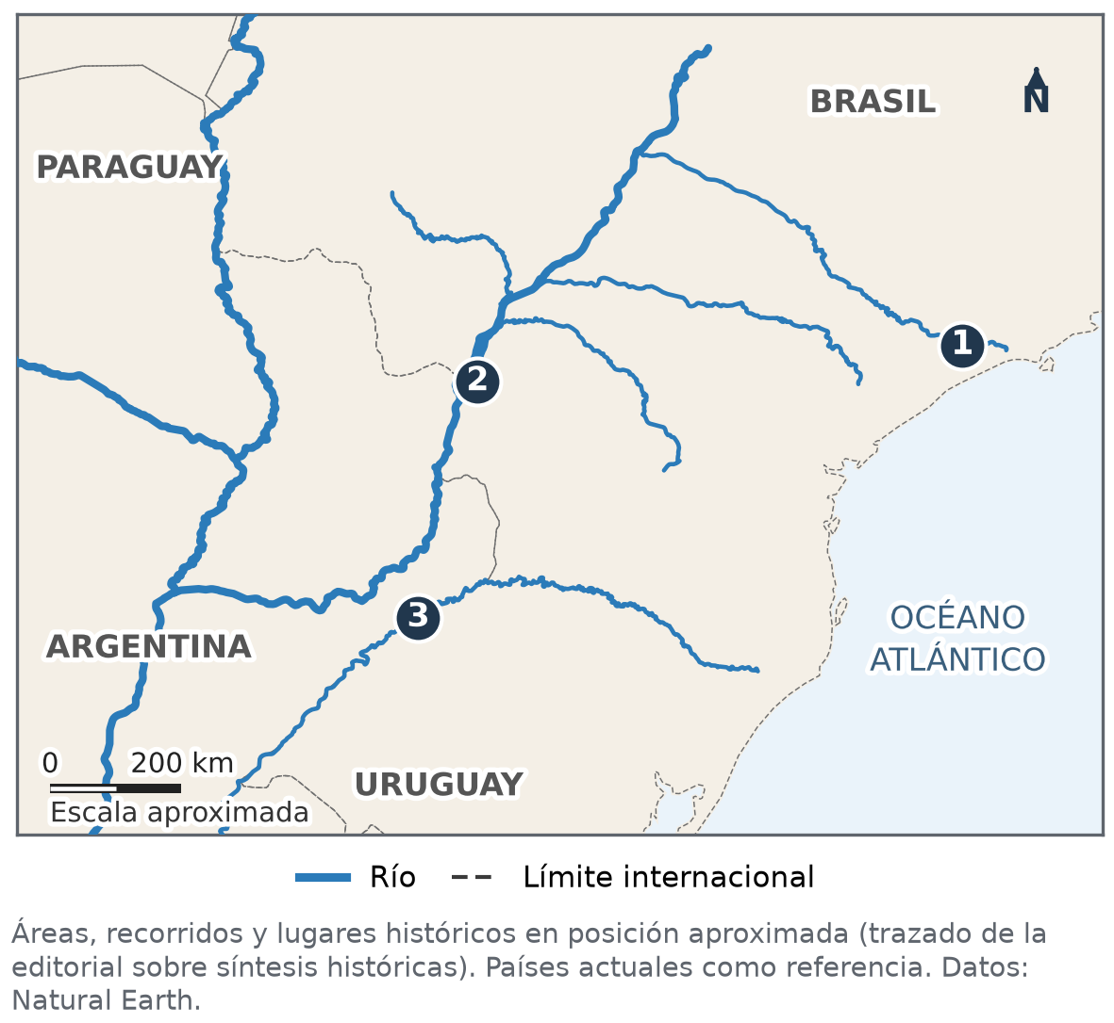
Mapa para la Parte C. Elaboración propia con datos de Natural Earth (dominio público); mapa aproximado.
11. Escribí el nombre de los lugares 1, 2 y 3 y qué ocurrió allí en el siglo XVII.
N.º | Lugar | Qué ocurrió en el siglo XVII
1
2
3

Parte D — Cuadro (4 puntos: 1 por cada casilla correcta).
12. Completá el cuadro.
Criterio | Pueblos franciscanos | Reducciones jesuíticas
Relación con la encomienda
Un aporte a la cultura paraguaya

Parte E — Desarrollo (5 puntos).
13. Explicá la división de la provincia en 1617 y sus consecuencias para el Paraguay. Escribí entre 6 y 8 líneas. Se tendrá en cuenta (1 punto cada uno): una causa de la división, otra causa, la diferencia entre mediterraneidad y dependencia, una consecuencia económica y un texto ordenado.

Parte F — Respuesta breve (3 puntos: 1 por cada elemento).
14. Explicá qué era el monopolio comercial, por qué creció el contrabando por Buenos Aires y qué producto vinculaba al Paraguay con Potosí.

Al terminar la prueba: autoevaluación de la unidad
Completala cuando termines la prueba, antes de entregarla. No lleva nota: sirve para saber qué repasar.
Puedo… | Sí | Con ayuda | Todavía no
Explicar la división de 1617 y la mediterraneidad.
Describir la economía de la provincia y la situación de los indígenas.
Diferenciar pueblos franciscanos y reducciones jesuíticas.
Explicar las malocas, la pérdida del Guairá y Mbororé.
Explicar la minería, el comercio y otras colonizaciones de América.

La parte de la prueba que me resultó más difícil fue… y la voy a repasar así:

UNIDAD 5 — El espacio geográfico: posición, relieve e hidrografía

Clase 16 — La posición geográfica del Paraguay y de América
Capacidad | Analiza la posición geográfica de Paraguay y América y sus incidencias en las actividades humanas.
Tema | Ubicación, límites y extensión de Paraguay y América. Posición absoluta y relativa de Paraguay y América. Interrelaciones entre la posición geográfica y las actividades desarrolladas por la población.
Indicadores de logro | • Describe la ubicación, los límites y la extensión del Paraguay y de América.  • Diferencia la posición absoluta (coordenadas) de la posición relativa.  • Relaciona la posición geográfica del Paraguay con actividades de su población.

Paralelos, meridianos y coordenadas
Para ubicar un lugar en la Tierra se usan líneas imaginarias. Los paralelos son círculos que rodean la Tierra de este a oeste; el principal es el Ecuador (0°), que la divide en hemisferio norte y hemisferio sur. Los meridianos van de polo a polo; el principal es el meridiano de Greenwich (0°), que la divide en hemisferio oriental y hemisferio occidental.
La latitud es la distancia en grados de un lugar al Ecuador (norte o sur); la longitud, la distancia en grados al meridiano de Greenwich (este u oeste). Con las dos coordenadas se indica la posición absoluta de un lugar. Otros paralelos importantes son los trópicos de Cáncer y de Capricornio (unos 23° 26') y los círculos polares.

La posición de América
América es un continente del hemisferio occidental que se extiende de norte a sur, desde el océano Glacial Ártico hasta el cabo de Hornos, cerca de la Antártida. Está entre el océano Atlántico, al este, y el océano Pacífico, al oeste. Es atravesada por el Ecuador y por los dos trópicos, por eso tiene todos los climas de la Tierra. Su superficie es de unos 42 millones de kilómetros cuadrados.
Se divide en América del Norte, América Central —un istmo, es decir, una franja angosta de tierra, y las islas del Caribe— y América del Sur. También se habla de América Latina para referirse a los países donde se hablan lenguas derivadas del latín, como el castellano, el portugués y el francés.

La posición absoluta del Paraguay
El Paraguay está en el centro de América del Sur, en los hemisferios sur y occidental. Se ubica aproximadamente entre los 19° 18' y los 27° 36' de latitud sur, y entre los 54° 19' y los 62° 38' de longitud oeste. El trópico de Capricornio lo atraviesa por el centro, cerca de la ciudad de Concepción y del Chaco central. Su superficie es de 406.752 kilómetros cuadrados y se organiza en 17 departamentos y la capital, Asunción.
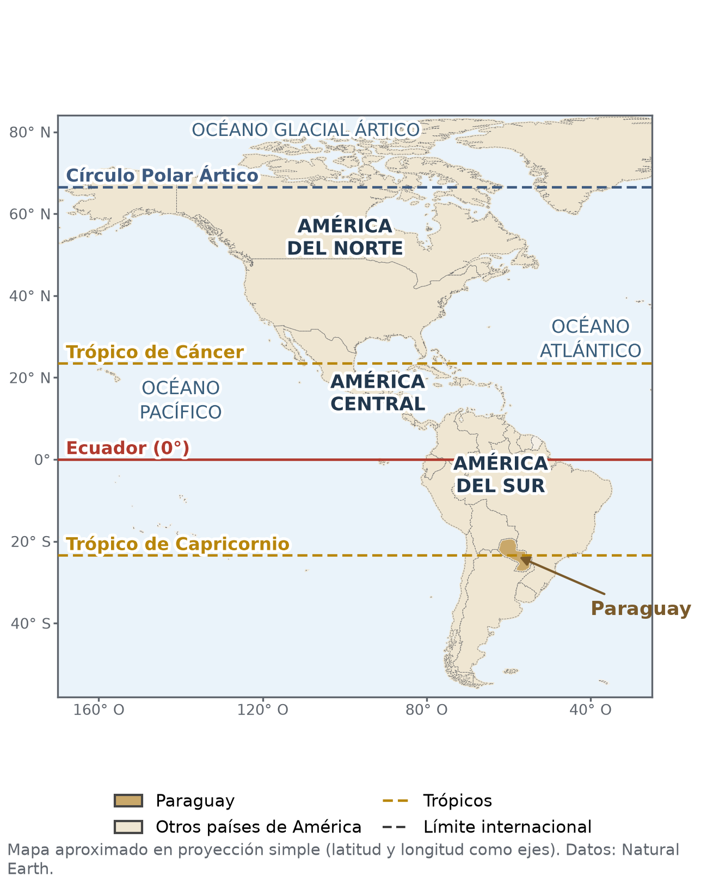
Figura 16.1 — América: paralelos principales y ubicación del Paraguay.

Límites y posición relativa
Punto cardinal | Países limítrofes | Ríos que marcan parte del límite
Norte | Bolivia y Brasil | río Apa y río Paraguay (con el Brasil)
Este | Brasil y Argentina | río Paraná
Sur | Argentina | ríos Paraguay y Paraná
Oeste | Argentina y Bolivia | río Pilcomayo (con la Argentina)

La posición relativa describe un lugar en relación con otros: el Paraguay es un país mediterráneo, sin costa marítima, rodeado por la Argentina, el Brasil y Bolivia, y unido al océano Atlántico por los ríos Paraguay y Paraná.
Sus límites actuales se fijaron después de dos guerras, por tratados y por un arbitraje: el tratado con el Brasil (1872), el tratado con la Argentina (1876), el Laudo Hayes (1878), que reconoció al Paraguay el Chaco entre los ríos Verde y Pilcomayo, y el tratado de paz con Bolivia (1938), después de la Guerra del Chaco.
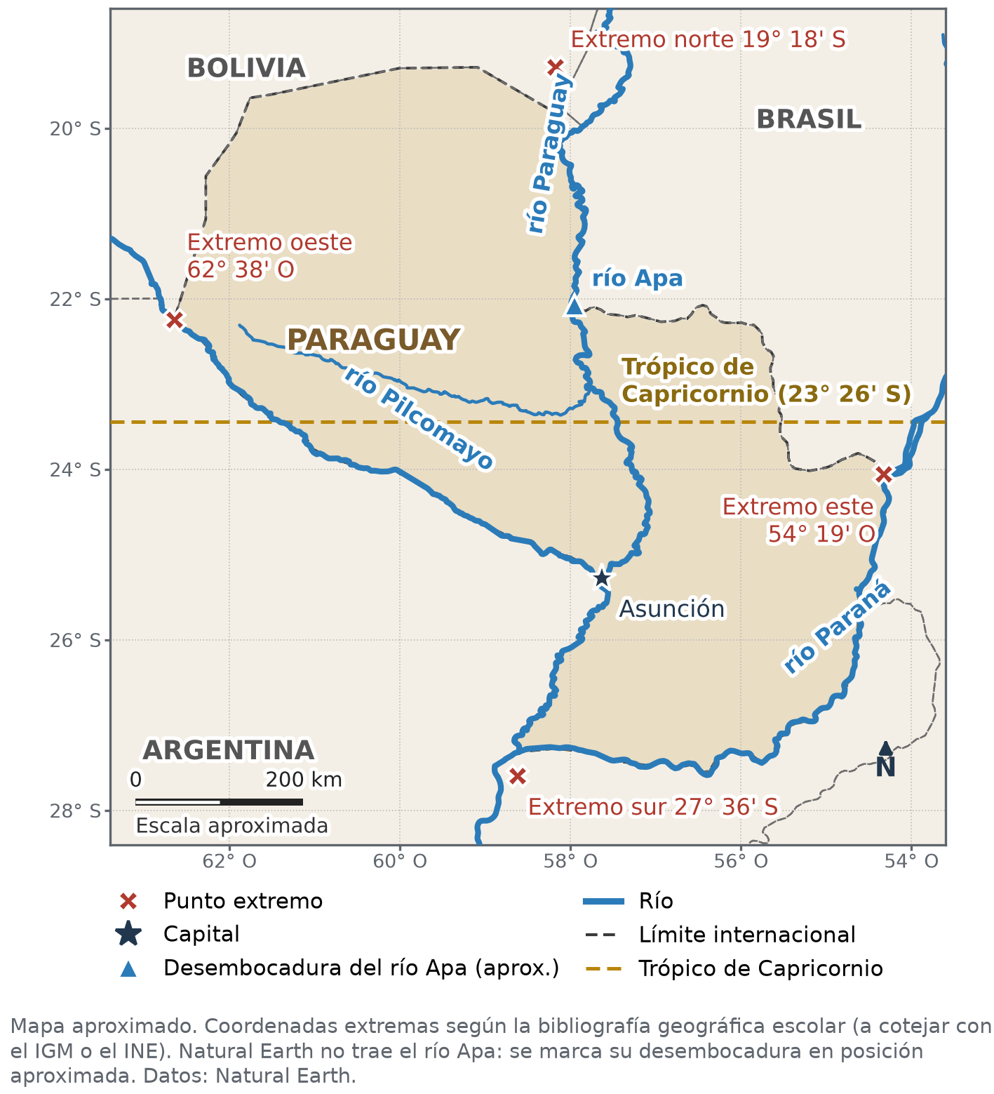
Figura 16.2 — Posición absoluta y límites del Paraguay (mapa aproximado).
Concepto clave —
Posición absoluta: ubicación exacta con latitud y longitud. Posición relativa: ubicación respecto de otros lugares (países vecinos, ríos, océanos). Mediterráneo: aquí significa «en medio de las tierras», sin costa marítima; es la misma palabra que da nombre al mar Mediterráneo, rodeado de tierras.

Posición y actividades de la población
La posición influye en la vida de la población, junto con otros factores como el clima, los suelos, la tecnología y las decisiones de las personas. Por estar en una zona subtropical, con lluvias y temperaturas cálidas, el Paraguay tiene buenas condiciones para la agricultura y la ganadería. Por ser mediterráneo, depende de los ríos y de los puertos de los países vecinos para su comercio exterior: necesita acuerdos de libre navegación y de uso de puertos. Su ubicación central en América del Sur también lo convierte en un lugar de paso entre países.
En Paraguay —
La Hidrovía Paraguay-Paraná es la principal vía del comercio exterior: por ella salen la soja, la carne y otros productos y entran combustibles e insumos. La vas a estudiar en la Clase 18.

Trabajá con la fuente
Fuente cartográfica · Figura 16.2 (elaboración de la editorial con datos de Natural Earth)
Leé el mapa de la Figura 16.2: sus coordenadas, los puntos extremos, los ríos y los países vecinos.
Analizá la fuente:
1. ¿Entre qué paralelos se ubica el Paraguay? ¿Y entre qué meridianos?
2. ¿Qué paralelo importante atraviesa el país? ¿Qué te dice eso sobre su clima?
3. El mapa dice que es «aproximado» y que las coordenadas deben cotejarse con el IGM o el INE. ¿Por qué es importante que un mapa indique su fuente?

Ubicate · Mapas (Figuras 16.1 y 16.2)
En la Figura 16.1, ¿qué océanos rodean América? ¿En qué hemisferios está el Paraguay? En la Figura 16.2, nombrá un río que marque el límite con cada país vecino.

Actividades de aplicación
Marcá la opción correcta:
1. La posición absoluta de un lugar se indica con…
a) la latitud y la longitud b) los países vecinos
c) la distancia al mar d) el nombre de la capital
2. El Paraguay está en los hemisferios…
a) norte y oriental b) norte y occidental c) sur y oriental d) sur y occidental
3. El Laudo Hayes (1878)…
a) fijó el límite con el Brasil b) puso fin a la Guerra del Chaco
c) reconoció al Paraguay el Chaco entre los ríos Verde y Pilcomayo d) creó los 17 departamentos
4. Por ser un país mediterráneo, el Paraguay…
a) tiene costas sobre el océano Atlántico b) necesita acuerdos de navegación y uso de puertos con sus vecinos
c) no tiene ríos navegables d) no puede comerciar con otros países
Completá los espacios:
5. El paralelo de 0° se llama ________.
6. El trópico de ________ atraviesa el Paraguay.
7. Al norte, el río ________ marca parte del límite con el Brasil.
Verdadero o falso (justificá las falsas):
8. (....) América está entre el océano Atlántico y el océano Pacífico.

9. (....) El Paraguay limita al oeste solo con Bolivia.

10. (....) La posición relativa describe un lugar en relación con otros lugares.

Respondé y fundamentá:
11. Describí la posición absoluta y la posición relativa del Paraguay.

12. Escribí un texto de 6 a 8 líneas sobre cómo influye la posición del Paraguay en las actividades de su población. Se tendrá en cuenta: un efecto de la latitud (1 punto), un efecto de la mediterraneidad (1 punto), otro factor que también influye (1 punto) y un texto ordenado (1 punto).

Clase 17 — El relieve del Paraguay y de América
Capacidad | Relaciona las características de las unidades orohidrográficas de Paraguay y América.
Tema | Orografía de Paraguay y América. Formas que adquiere el relieve terrestre americano. Influencia de la orografía en las actividades humanas.
Indicadores de logro | • Describe el relieve de las regiones Oriental y Occidental del Paraguay.  • Reconoce las grandes formas de relieve de América y las ubica en un mapa.  • Relaciona el relieve con actividades humanas, junto con otros factores.

Las formas del relieve
El relieve es el conjunto de formas que tiene la superficie terrestre. Las principales son las montañas (elevaciones de gran altura que forman cordilleras), las mesetas (terrenos altos y bastante planos), las llanuras (terrenos bajos y planos), las sierras o serranías (elevaciones menores) y los valles (terrenos bajos entre elevaciones). La parte de la geografía que estudia el relieve se llama orografía.

El relieve del Paraguay
El Paraguay tiene un relieve bajo: casi todo el territorio está por debajo de los 500 metros sobre el nivel del mar. El río Paraguay separa dos regiones con relieves distintos.
La Región Occidental o Chaco es una gran llanura que desciende suavemente de noroeste a sureste, hacia el río Paraguay. En el norte tiene algunas elevaciones aisladas, como el cerro León. Muchos de sus suelos se inundan en la época de lluvias y se secan en invierno.
La Región Oriental tiene llanuras, colinas y serranías bajas. En el Paraguay se las llama «cordilleras», aunque por su altura son en realidad serranías: Amambay y Mbaracayú, en el noreste; Caaguazú y San Rafael, en el centro y el sureste; la cordillera de los Altos, cerca de Asunción; y la serranía de Ybytyruzú, en el Guairá, donde está el cerro Tres Kandú, el punto más alto del país, con unos 842 metros. Al sur, en Ñeembucú, predominan llanuras bajas con esteros.
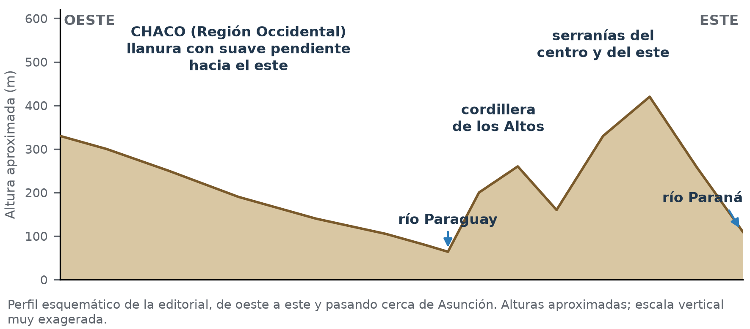
Figura 17.1 — Perfil esquemático del relieve del Paraguay de oeste a este.

El relieve de América
América tiene una estructura que se repite de norte a sur: grandes cordilleras jóvenes al oeste, macizos antiguos y desgastados al este, y extensas llanuras en el centro.
• Al oeste: las montañas Rocosas y la Sierra Madre, en América del Norte, y la cordillera de los Andes, en América del Sur. Los Andes son la cordillera continental más larga del mundo, con más de 7.000 kilómetros, y allí está el Aconcagua, el punto más alto de América, con unos 6.960 metros. Entre sus cordones hay altiplanos y volcanes.
• Al este: los montes Apalaches, en América del Norte, y los macizos de Guayana y de Brasilia, en América del Sur. Son formaciones muy antiguas, desgastadas por la erosión. En el sur está la meseta patagónica.
• En el centro: las llanuras centrales de América del Norte y, en América del Sur, las llanuras del Orinoco, la amazónica y la chaco-pampeana, de la que forma parte el Chaco paraguayo.
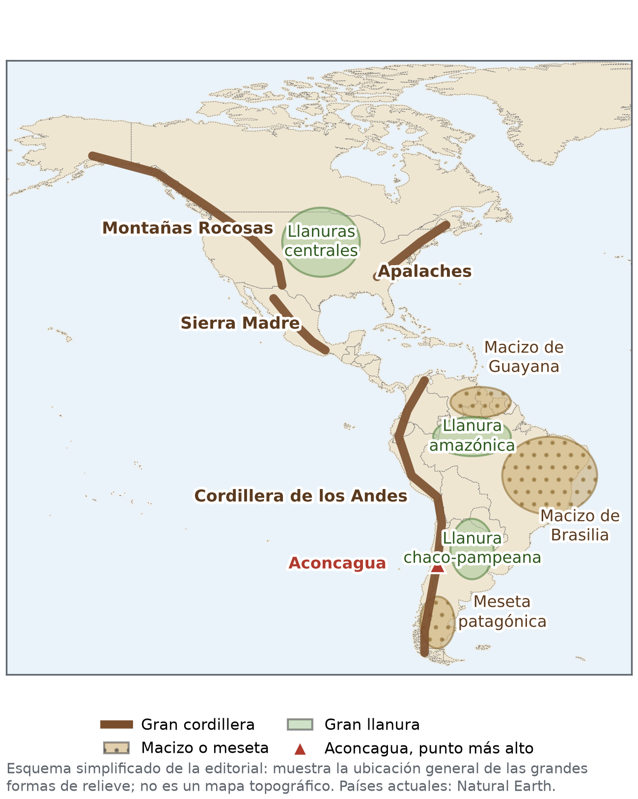
Figura 17.2 — Grandes formas de relieve de América (esquema simplificado).
Concepto clave —
Cordillera: cadena de montañas altas. Serranía: conjunto de elevaciones de menor altura. Macizo: bloque de relieve antiguo, desgastado por la erosión. Llanura: terreno bajo y plano. Meseta: terreno alto y relativamente plano.

El relieve y las actividades humanas
El relieve influye en las actividades humanas, pero nunca solo: actúa junto con el clima, los suelos, el agua, la tecnología, los mercados y las decisiones de las personas. Las llanuras facilitan la agricultura mecanizada y la construcción de caminos, pero solo producen bien si hay suelos fértiles, agua suficiente y acceso a mercados: en el Chaco, por ejemplo, la falta de agua dulce limita la agricultura y favorece la ganadería. En los Andes, los pueblos construyeron terrazas de cultivo para aprovechar las laderas, y la altura ofrece minerales y paisajes que atraen al turismo.
En Paraguay —
Las serranías de la Región Oriental, como las de los Altos y de Ybytyruzú, atraen al turismo por sus paisajes y sus saltos de agua; las llanuras del este, con suelos rojos fértiles y lluvias abundantes, son la principal zona agrícola del país.

Trabajá con la fuente
Fuente gráfica · Figura 17.1, perfil esquemático (elaboración de la editorial)
Leé el perfil de la Figura 17.1 de oeste a este: dónde es más alto y más bajo el terreno y dónde corren los grandes ríos.
Analizá la fuente:
1. ¿En qué parte del perfil está el punto más bajo? ¿Qué río corre allí?
2. ¿Cómo cambia la altura del Chaco de oeste a este?
3. El perfil tiene la escala vertical «muy exagerada». ¿Qué significa eso? ¿Por qué se hace?

Ubicate · Esquema de América (Figura 17.2)
Ubicá la cordillera de los Andes, el macizo de Brasilia y la llanura chaco-pampeana. ¿En qué gran forma de relieve está el Chaco paraguayo?

Actividades de aplicación
Marcá la opción correcta:
1. El punto más alto del Paraguay es el cerro…
a) León b) Lambaré c) Tres Kandú d) Aconcagua
2. Los macizos de Guayana y de Brasilia son…
a) cordilleras jóvenes y muy altas b) formaciones antiguas desgastadas por la erosión
c) llanuras inundables d) volcanes activos
3. La Región Occidental del Paraguay es…
a) una zona de altas montañas b) una meseta volcánica
c) un conjunto de serranías d) una gran llanura con algunas elevaciones aisladas en el norte
4. La cordillera continental más larga del mundo es…
a) la cordillera de los Andes b) la cordillera de los Altos
c) la Sierra Madre d) los montes Apalaches
Completá los espacios:
5. El punto más alto de América es el ________, en los Andes.
6. La parte de la geografía que estudia el relieve se llama ________.
7. Las «cordilleras» de la Región Oriental son, por su altura, ________.
Verdadero o falso (justificá las falsas):
8. (....) El relieve es el único factor que explica dónde se cultiva en el Paraguay.

9. (....) El Chaco desciende suavemente hacia el río Paraguay.

10. (....) Las montañas Rocosas están en el este de América del Norte.

Respondé y fundamentá:
11. Compará el relieve de la Región Oriental y el de la Región Occidental del Paraguay.

12. Escribí un texto de 6 a 8 líneas sobre cómo influye el relieve en una actividad humana del Paraguay o de América. Se tendrá en cuenta: la forma de relieve y su ubicación (1 punto), la actividad relacionada (1 punto), otro factor que también influye, como el clima, el suelo o el agua (1 punto) y un texto ordenado (1 punto).

Clase 18 — La hidrografía y la Hidrovía
Capacidad | Relaciona las características de las unidades orohidrográficas de Paraguay y América.
Tema | Hidrografía de Paraguay y América. Importancia y utilidad de los cauces hídricos. Hidrovía Paraná-Paraguay. Impacto ecológico, social y económico. Potencialidad de los recursos naturales y necesidad de su preservación.
Indicadores de logro | • Reconoce los principales ríos, lagos, esteros y acuíferos del Paraguay y su ubicación.  • Identifica las grandes cuencas y vertientes de América.  • Explica la importancia de los ríos y de la Hidrovía, y la necesidad de preservar el agua.

Ríos, afluentes y cuencas
La hidrografía estudia las aguas de la superficie terrestre: ríos, lagos, lagunas y esteros, y también las aguas subterráneas. Un río es una corriente de agua que corre por un cauce. Un afluente es un río que desemboca en otro más grande. La margen izquierda y la margen derecha de un río se miran siguiendo la dirección de la corriente, de la naciente a la desembocadura.
Concepto clave —
Una cuenca hidrográfica es todo el territorio cuyas aguas corren hacia un mismo río principal. Una vertiente es el conjunto de cuencas que desaguan en el mismo océano o mar.

Todo el territorio paraguayo pertenece a la Cuenca del Plata, la segunda cuenca más extensa de América del Sur, después de la del Amazonas. La forman los ríos Paraná, Paraguay y Uruguay, que desembocan en el Río de la Plata y, por él, en el océano Atlántico. La comparten cinco países: Argentina, Bolivia, Brasil, Paraguay y Uruguay.

Los grandes ríos del Paraguay
El río Paraguay nace en el Brasil, atraviesa el Pantanal y entra en la región paraguaya. Desde Bahía Negra hasta la desembocadura del río Apa es límite con el Brasil; después corre por dentro del país y separa la Región Oriental de la Región Occidental o Chaco. Frente a Asunción recibe al Pilcomayo y desde allí es límite con la Argentina, hasta desembocar en el Paraná.
Sus afluentes de la margen izquierda bajan de la Región Oriental: entre otros, el Apa, el Aquidabán, el Ypané, el Jejuí, el Manduvirá y el Tebicuary. Por la margen derecha recibe ríos del Chaco, como el Negro, el Verde, el Confuso y el Pilcomayo.
El río Paraná nace en el Brasil y es límite del Paraguay con el Brasil, en el este, y con la Argentina, en el sudeste y el sur. Sobre él están las represas binacionales de Itaipú (con el Brasil) y Yacyretá (con la Argentina). Recibe ríos de la Región Oriental como el Acaray, el Monday y el Ñacunday; sobre el Acaray funciona una central hidroeléctrica nacional.
El río Pilcomayo nace en la cordillera de los Andes, en Bolivia, y marca el límite con la Argentina en el Chaco. Arrastra muchos sedimentos y su cauce cambia con el tiempo: en algunos años forma bañados y en otros el agua no llega a su desembocadura.
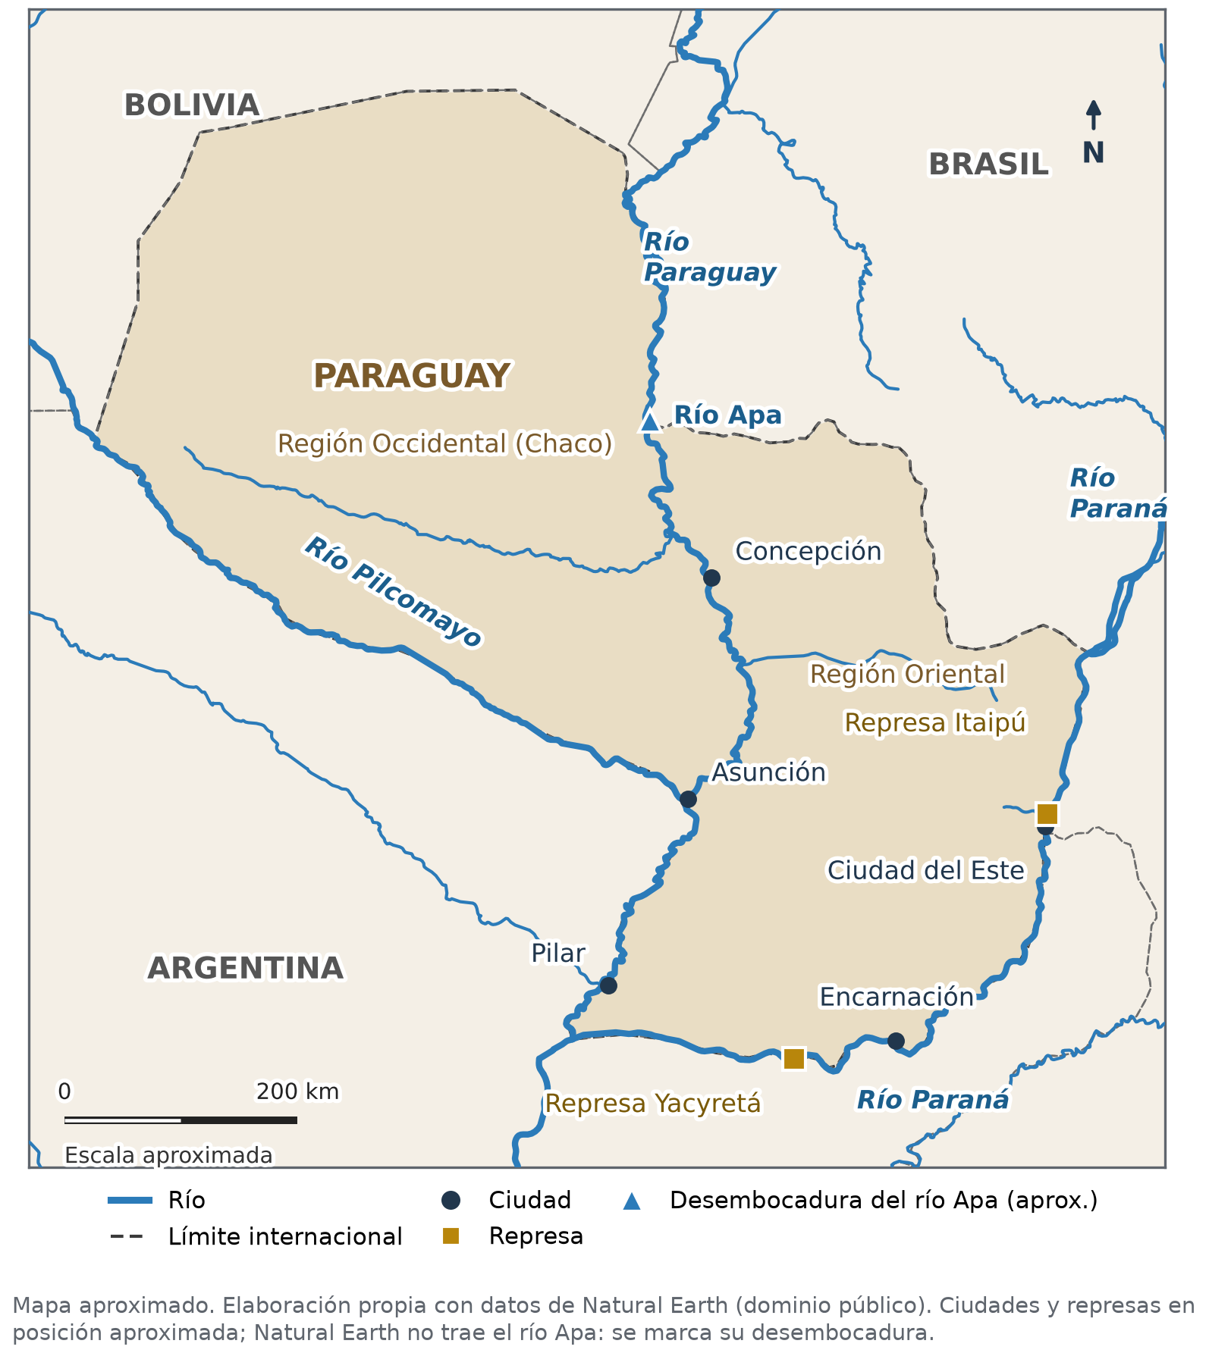
Figura 18.1 — Grandes ríos y represas del Paraguay.
Río | Dónde nace | Recorrido y límites | Importancia
Paraguay | En el Brasil | Límite con el Brasil al norte; separa las dos regiones; límite con la Argentina al sur | Navegación (Hidrovía), agua, pesca
Paraná | En el Brasil | Límite con el Brasil al este y con la Argentina al sur | Energía (Itaipú, Yacyretá), navegación, pesca
Pilcomayo | En los Andes, en Bolivia | Límite con la Argentina en el Chaco | Agua para el Chaco; cauce cambiante

Lagos, esteros, humedales y agua subterránea
El Paraguay también tiene lagos y humedales. Los más conocidos son el lago Ypacaraí, entre los departamentos de Central y Cordillera, y el lago Ypoá, con sus esteros, al sur de Asunción. En el departamento de Ñeembucú abundan los esteros, terrenos bajos cubiertos de agua y vegetación. En el norte, el Pantanal, compartido con el Brasil y Bolivia, es uno de los humedales más grandes del mundo. En el Chaco central hay lagunas de agua salada.
Bajo la superficie hay acuíferos: capas de roca o de arena que guardan agua subterránea, es decir, agua que no corre por un cauce sino que se acumula bajo tierra y se extrae con pozos. El Acuífero Guaraní es uno de los más grandes de América y lo comparten la Argentina, el Brasil, el Paraguay y el Uruguay. El Acuífero Patiño abastece con pozos a parte del área metropolitana de Asunción, por eso hay que protegerlo de la contaminación. Ríos y acuíferos son dos recursos hídricos distintos: unos superficiales y otros subterráneos.
Ejemplo —
Cuando llueve en la cuenca del Tebicuary, el agua corre por arroyos hacia ese río; del Tebicuary al río Paraguay, del Paraguay al Paraná y del Paraná al Río de la Plata. Todo ese camino ocurre dentro de la misma cuenca: la del Plata.

Ríos que dan vida y energía
Los ríos dan agua para beber, regar y producir: por ejemplo, la mayor parte del agua potable de Asunción se toma del río Paraguay y se potabiliza antes de distribuirse. También permiten pescar y navegar, y generan energía. Itaipú y Yacyretá producen energía hidroeléctrica, que es renovable; el Paraguay usa una parte y la otra se cede al país socio, según los tratados. Pero ninguna obra es solo beneficio: el embalse de Itaipú cubrió los Saltos del Guairá y obligó a trasladar a poblaciones.

La Hidrovía Paraguay-Paraná
Como el Paraguay no tiene mar, los ríos son una de sus salidas al mundo. La Hidrovía Paraguay-Paraná es una vía navegable que une a cinco países y permite llevar en barcazas soja, carne y otros productos hasta los puertos del océano. En 1992, los cinco países firmaron un acuerdo de transporte fluvial para esta vía, que va desde Cáceres, en el Brasil, hasta Nueva Palmira, en el Uruguay.
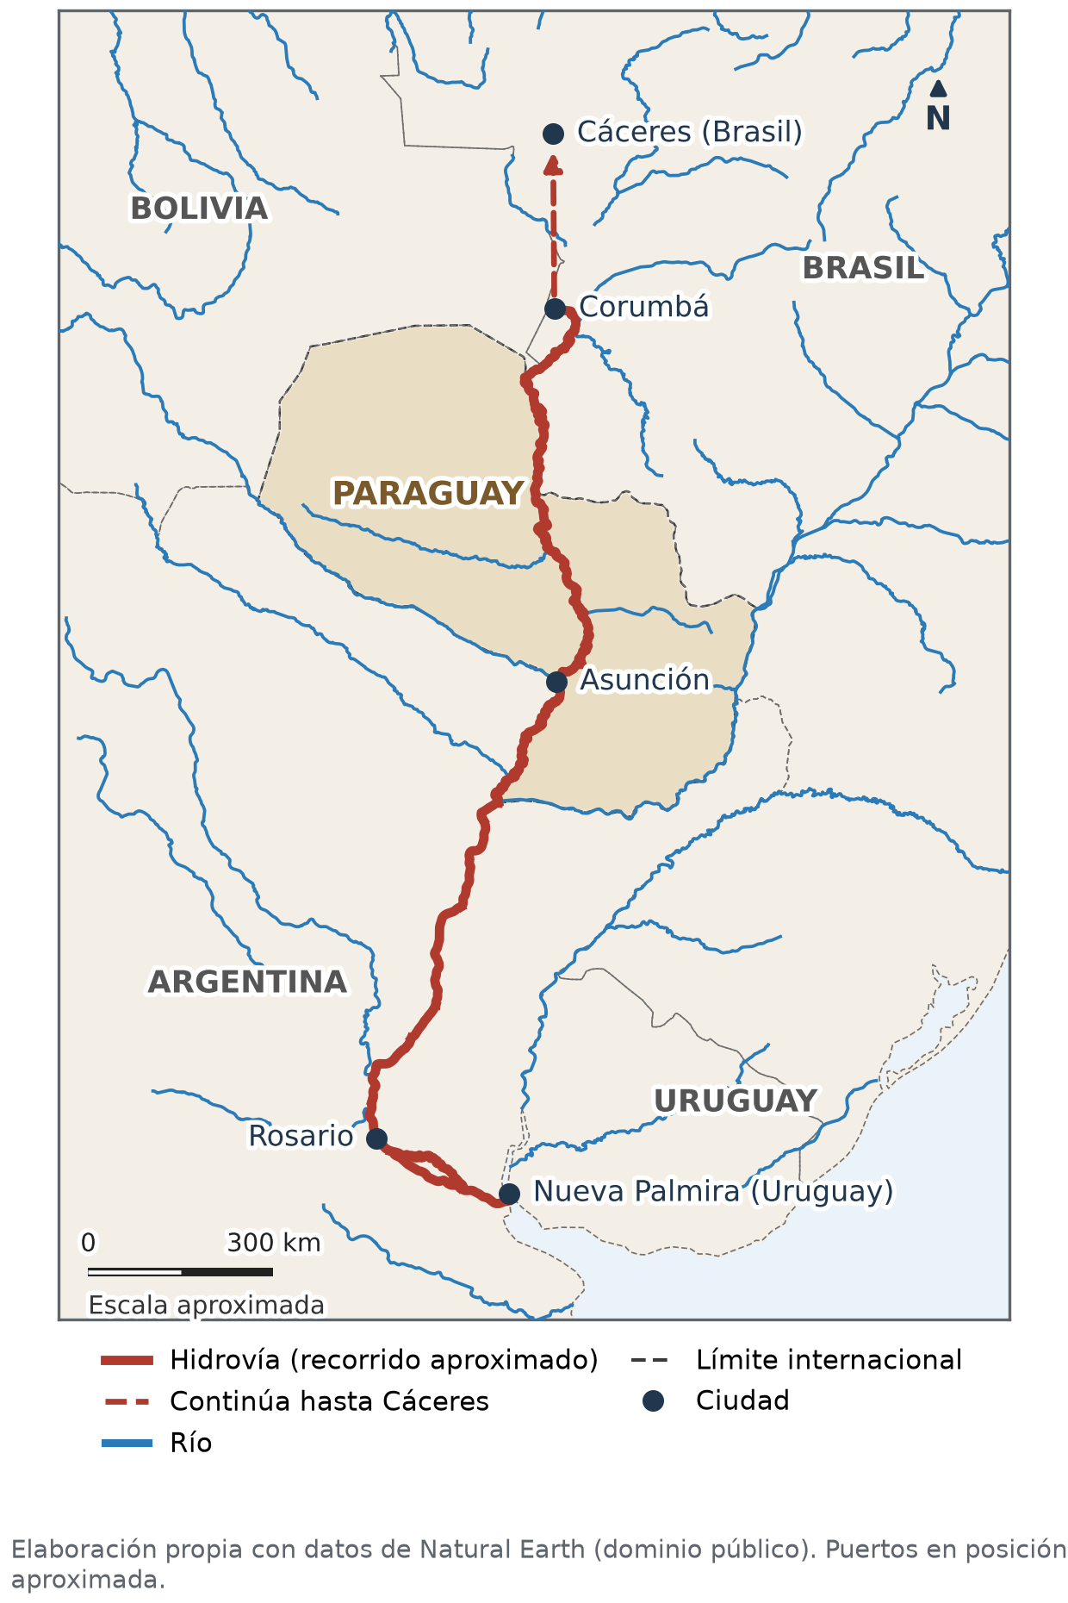
Figura 18.2 — Recorrido aproximado de la Hidrovía Paraguay-Paraná, de Cáceres (Brasil) a Nueva Palmira (Uruguay).
Ejemplo —
Transportar mercadería por la Hidrovía es como usar una gran «autopista de agua»: en un convoy de barcazas cabe la carga de muchísimos camiones y el costo por tonelada es menor.

Los grandes ríos y lagos de América
En América del Sur, la cordillera de los Andes está muy cerca del océano Pacífico. Por eso los ríos de la vertiente del Pacífico son cortos y rápidos, mientras que los de la vertiente del Atlántico son largos y caudalosos: el Amazonas, el más caudaloso del mundo; el Orinoco; el Paraná y el Uruguay, que forman el Río de la Plata; y el São Francisco.
En América del Norte, el Mississippi y su afluente el Missouri forman una gran cuenca que desemboca en el golfo de México. Los Grandes Lagos, entre el Canadá y los Estados Unidos, desaguan por el río San Lorenzo hacia el Atlántico. Algunos ríos del norte, como el Mackenzie, desembocan en el océano Glacial Ártico. En los Andes, entre el Perú y Bolivia, a más de 3.800 metros de altura, está el lago Titicaca.
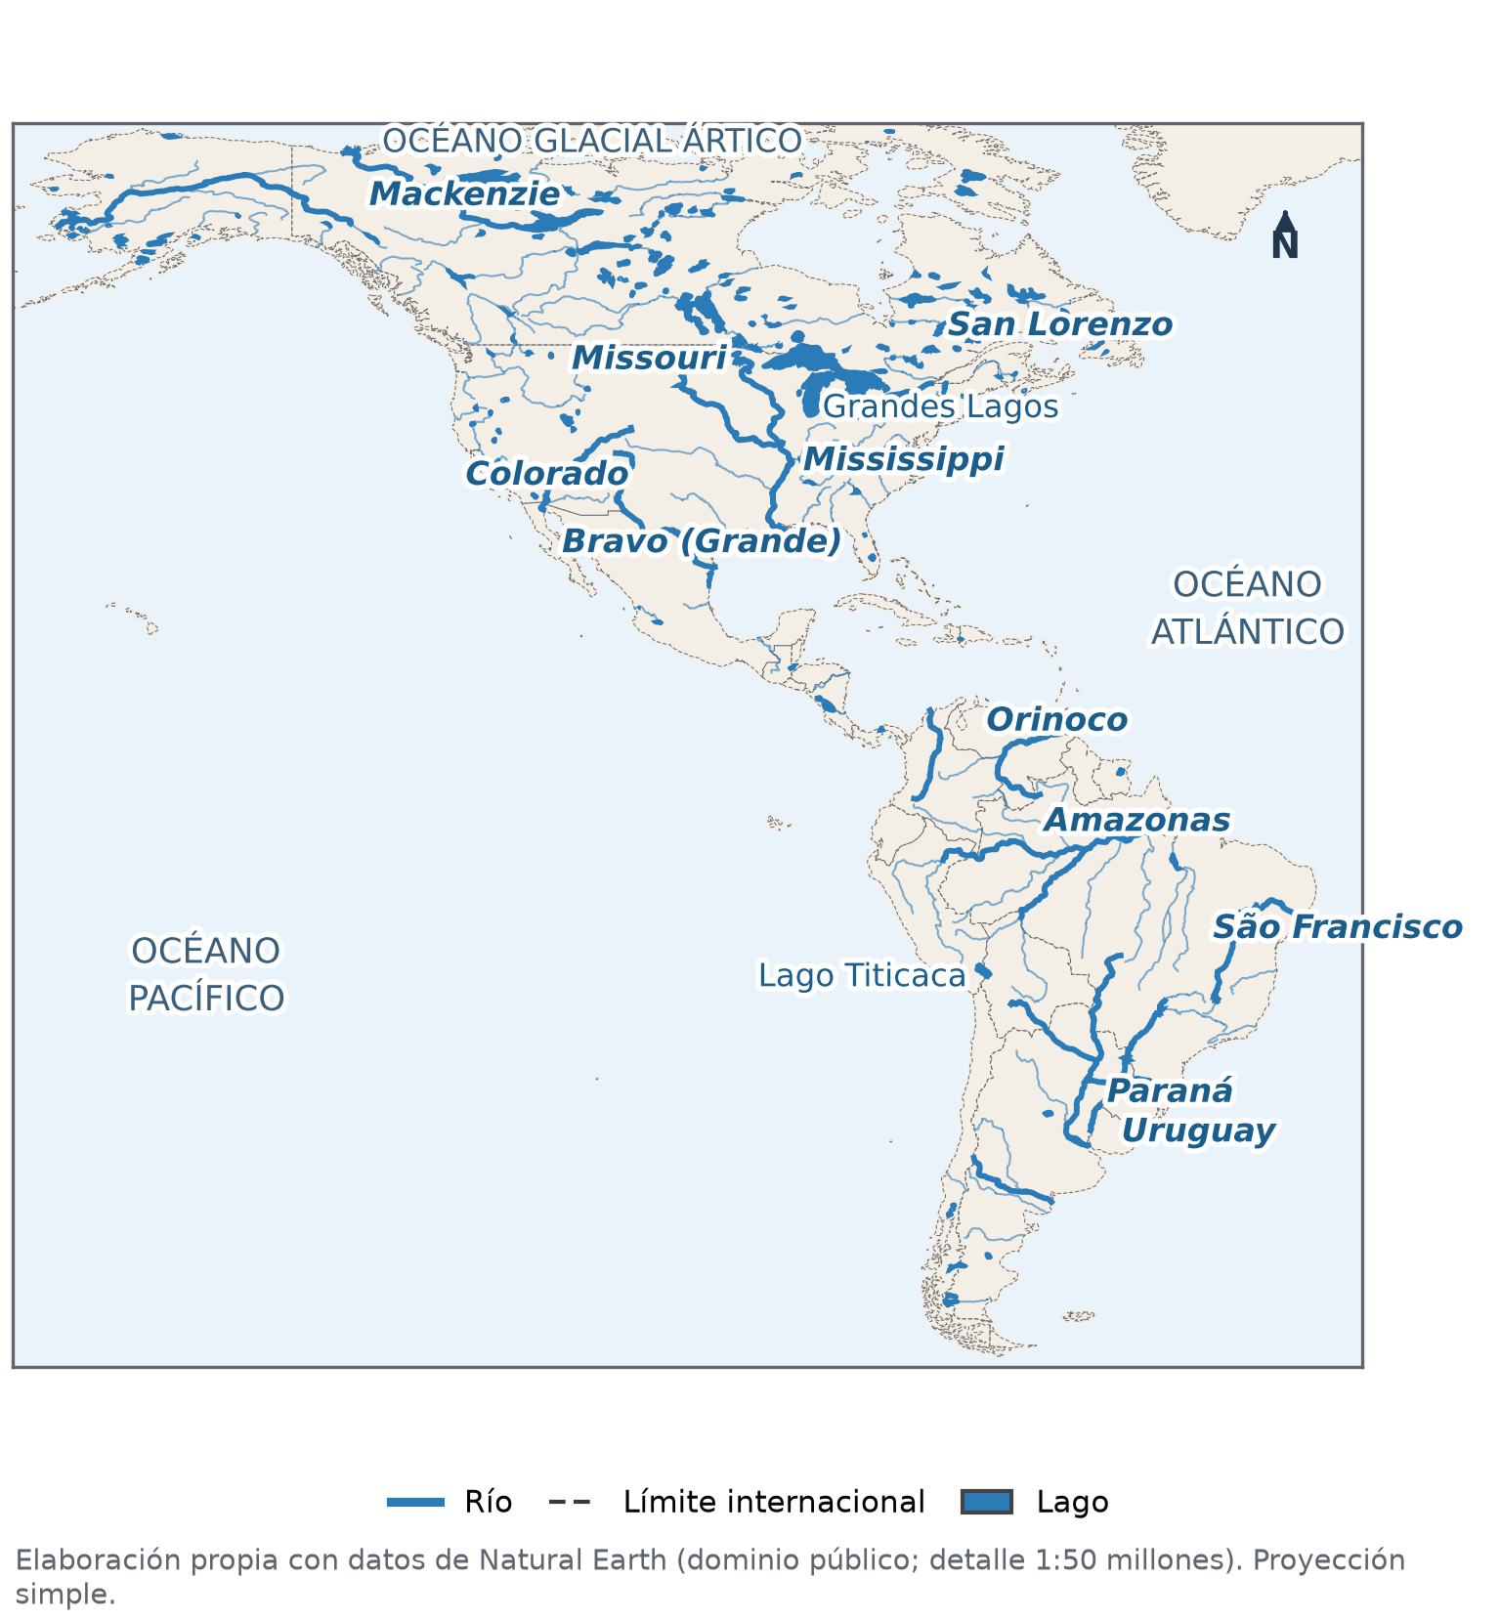
Figura 18.3 — Grandes ríos y lagos de América.

Cuidar el agua: un recurso que no es infinito
El agua es un recurso natural que se renueva por el ciclo del agua, pero eso no significa que sea inagotable. La basura, las aguas servidas sin tratar, los agroquímicos y la deforestación de las orillas contaminan ríos, lagos y acuíferos. Preservarlos es responsabilidad del Estado, de las empresas y de cada persona.
Concepto clave —
Un recurso natural es un bien de la naturaleza que usan las personas. Algunos se renuevan mediante ciclos naturales, como el agua, pero eso no significa que sean inagotables ni que siempre estén disponibles con la misma calidad y cantidad; otros, como el petróleo, no son renovables a escala humana.

Trabajá con la fuente
Fuente cartográfica · Figuras 18.1 y 18.3 (mapas elaborados con datos de Natural Earth, de dominio público)
Analizá la fuente:
1. En la Figura 18.1, ¿en qué tramos el río Paraguay es límite con otro país? Nombrá los países.
2. ¿Sobre qué río están las dos represas de la Figura 18.1? ¿Con qué países se comparten?
3. En la Figura 18.3, nombrá dos ríos de la vertiente del Atlántico y explicá por qué los de la vertiente del Pacífico son más cortos.

Ubicate · Mapa (Ficha reproducible 18-A)
En el mapa mudo de la Ficha 18-A: 1) repasá con azul los ríos Paraguay, Paraná y Pilcomayo y escribí sus nombres; 2) marcá Asunción y las represas de Itaipú y Yacyretá; 3) con rojo, señalá los tramos del río Paraguay que son límite internacional; 4) escribí en su lugar los nombres de los tres países limítrofes.

Actividades de aplicación
Marcá la opción correcta:
1. Todo el territorio paraguayo pertenece a la cuenca…
a) del Amazonas b) del Orinoco c) del Plata d) del Mississippi
2. ¿Qué río divide el territorio paraguayo en Región Oriental y Región Occidental?
a) Paraguay b) Paraná c) Pilcomayo d) Tebicuary
3. Las represas de Itaipú y Yacyretá están sobre el río…
a) Paraguay b) Pilcomayo c) Apa d) Paraná
4. En América del Sur, los ríos de la vertiente del Pacífico son cortos porque…
a) en todo el continente llueve poco b) la cordillera de los Andes está cerca de la costa
c) desembocan en lagos d) nacen en el Brasil
5. El Acuífero Guaraní es…
a) un lago del Chaco b) un río de la Región Oriental
c) una reserva de agua subterránea compartida por cuatro países d) una represa del río Paraná
6. El río más caudaloso del mundo es el…
a) Amazonas b) Mississippi c) Paraná d) Orinoco
Completá los espacios:
7. Un río que desemboca en otro más grande se llama ________.
8. El conjunto de cuencas que desaguan en el mismo océano se llama ________.
9. El Tebicuary desemboca en el río Paraguay por su margen ________.
Verdadero o falso (justificá las falsas):
10. (....) El río Pilcomayo nace en la cordillera de los Andes, en Bolivia.

11. (....) El río Paraguay es límite internacional en todo su recorrido.

12. (....) Como el agua se renueva, no hace falta cuidarla.

13. (....) Los Grandes Lagos están en América del Norte.

Respondé y fundamentá:
14. Explicá por qué los ríos son tan importantes para el Paraguay. Da tres usos con un ejemplo paraguayo de cada uno (se tendrá en cuenta: tres usos y un ejemplo para cada uno).

15. Elegí un río, lago o acuífero del Paraguay y proponé dos medidas para protegerlo: una del Estado y otra de las personas (se tendrá en cuenta: un lugar real y dos medidas concretas).

Ficha reproducible 18-A — Mapa mudo del Paraguay y sus ríos
Se permite fotocopiar esta ficha para uso en el aula.
Nombre y Apellido: ______________________________ Curso: ______ Fecha: ___ / ___ / ______
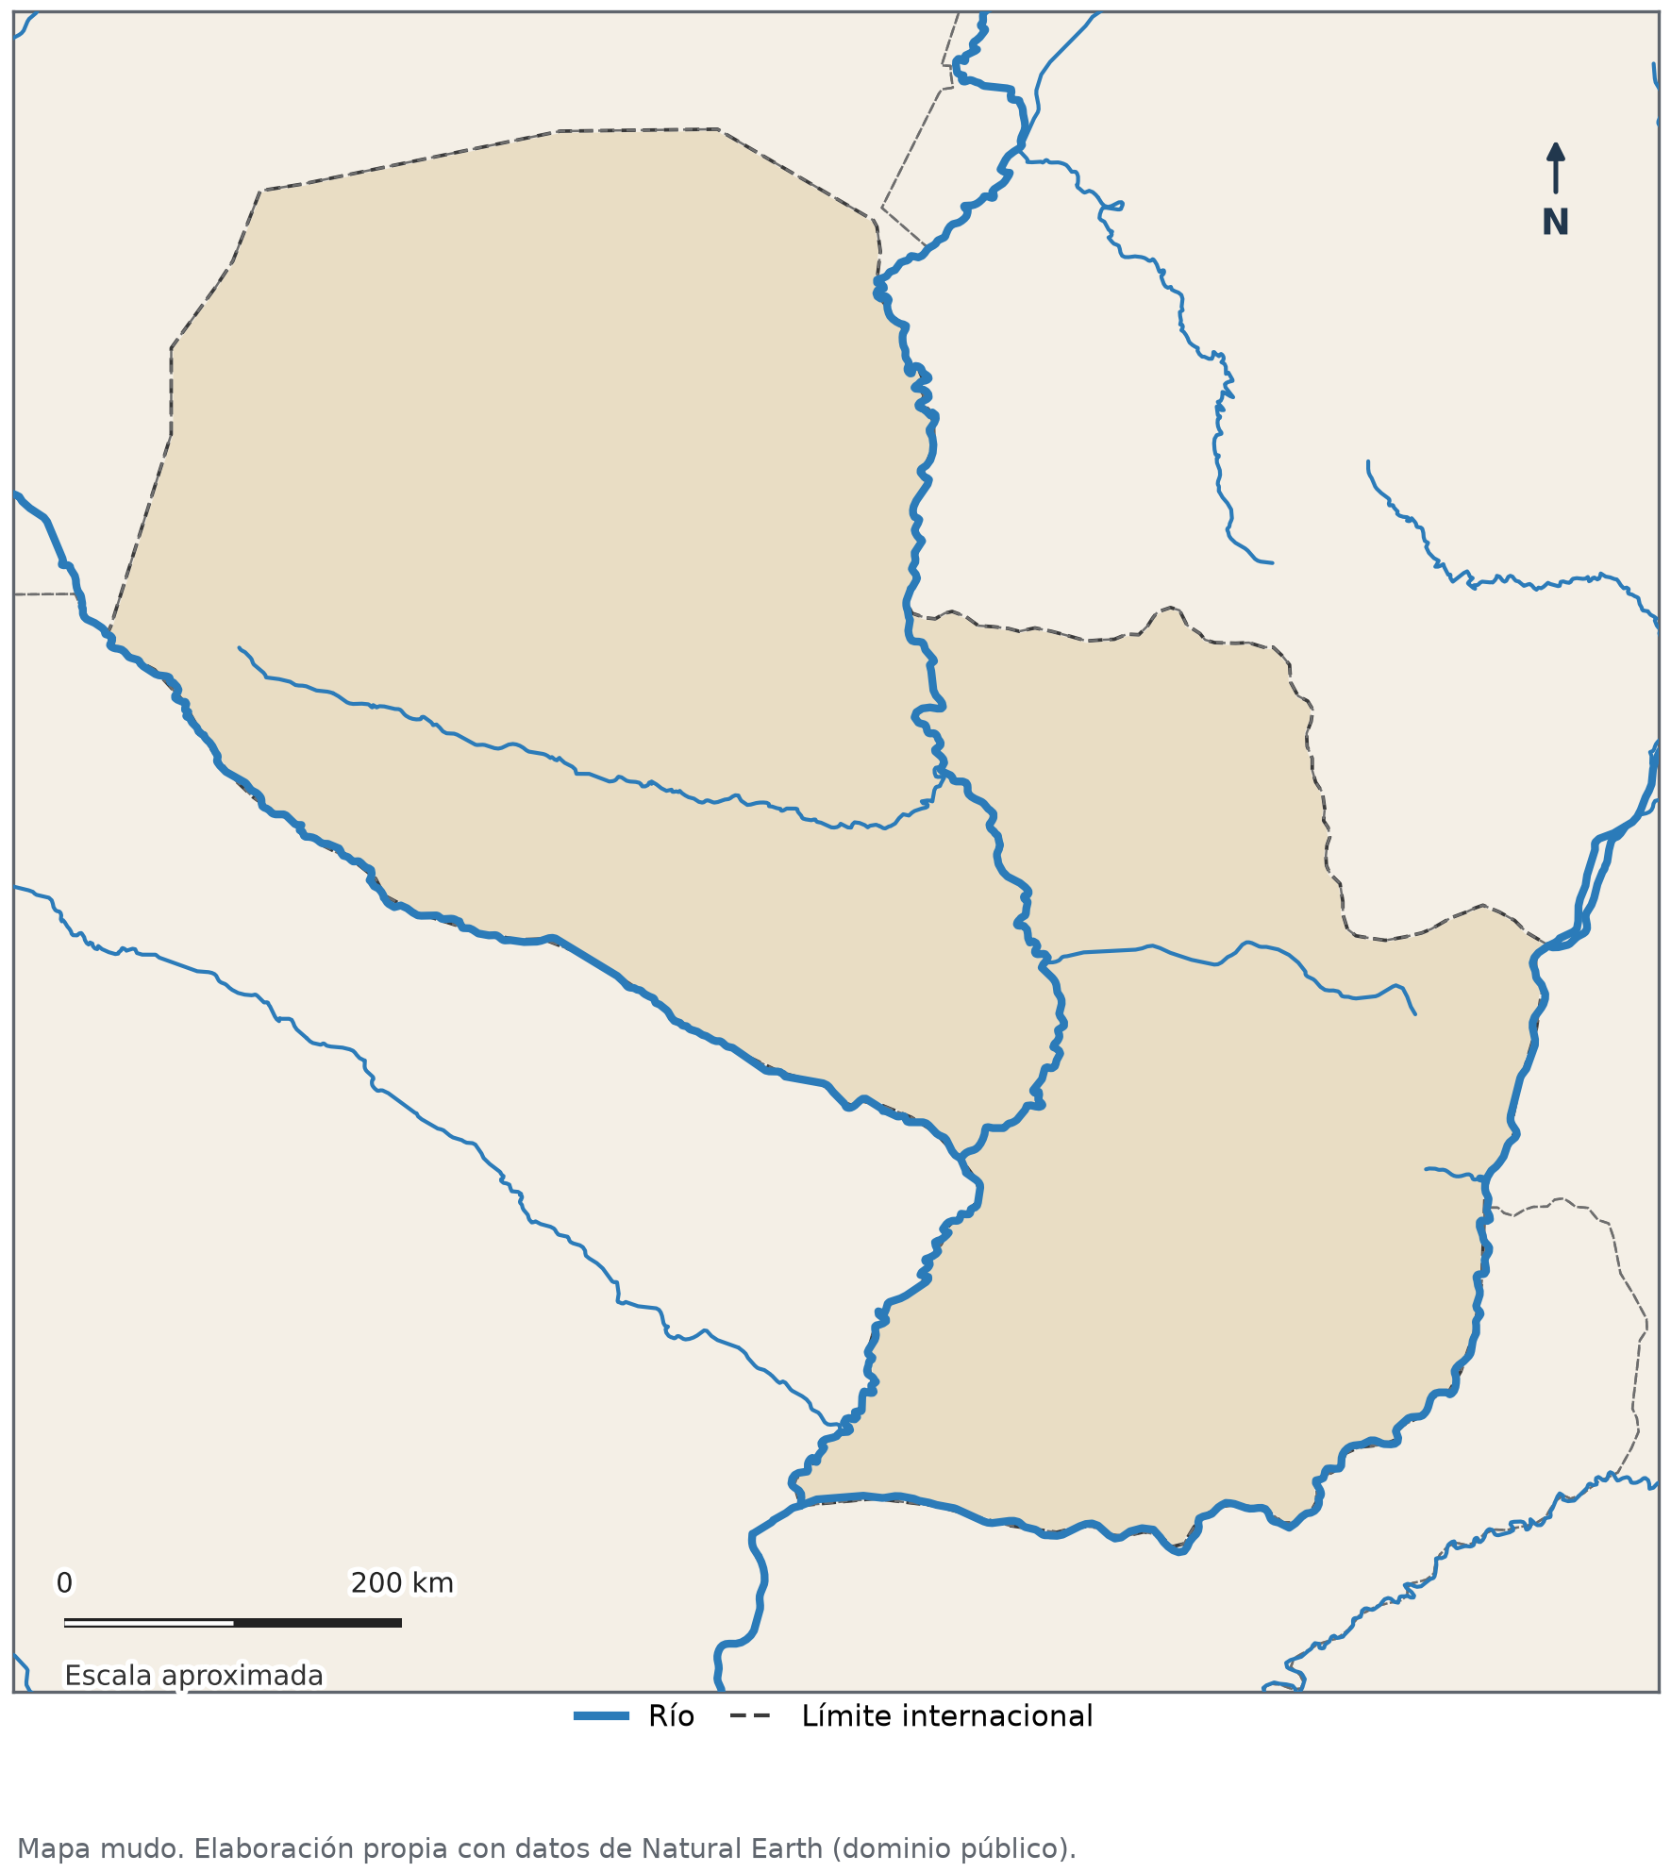
Mapa mudo para la consigna «Ubicate» de la Clase 18. La Evaluación de la Unidad 5 trae su propia copia.

Continuación F — La Hidrovía: beneficios, impactos y decisiones
Capacidad | Relaciona las características de las unidades orohidrográficas de Paraguay y América.
Tema | Hidrografía de Paraguay y América. Importancia y utilidad de los cauces hídricos. Hidrovía Paraná-Paraguay. Impacto ecológico, social y económico. Potencialidad de los recursos naturales y necesidad de su preservación.
Indicadores de logro | • Explica por qué la Hidrovía es estratégica para un país sin litoral marítimo.  • Distingue impactos económicos, sociales y ecológicos de la navegación y de sus obras.  • Propone medidas de prevención y de control fundamentadas.

Una vía natural y regional
La Hidrovía Paraguay-Paraná conecta a la Argentina, Bolivia, el Brasil, el Paraguay y el Uruguay mediante una red fluvial usada para el transporte y la integración regional. Para el Paraguay, la navegación fluvial es especialmente importante porque gran parte de su comercio exterior depende de llegar a puertos de ultramar.
El análisis geográfico no termina en «sirve para exportar». La navegación también se relaciona con el empleo, los puertos, las comunidades ribereñas, la seguridad, los niveles de los ríos, los humedales y la calidad del agua.
Volvé a mirar el recorrido de la Hidrovía en la Figura 18.2 de la Clase 18: de Cáceres, en el Brasil, a Nueva Palmira, en el Uruguay.

Tres dimensiones para analizar una obra
Dimensión | Qué se analiza | Ejemplos de preguntas
Económica | Costos de transporte, acceso a mercados, actividad de los puertos. | ¿Cuánto más barato resulta exportar? ¿Quién se beneficia?
Social | Empleo, seguridad de la navegación, comunidades y usos locales del río. | ¿A quiénes afecta? ¿Se los consultó?
Ecológica | Hábitats, sedimentos, peces y calidad del agua. | ¿Qué cambia en el río? ¿Se puede evitar o reducir?

Un impacto no es positivo o negativo de antemano: se identifica, se estudia y se gestiona.
Concepto clave —
La evaluación de impacto ambiental es un estudio que se hace antes de una obra para saber qué efectos puede tener sobre el ambiente y las personas, y cómo evitarlos o reducirlos. En el Paraguay la regula la Ley 294/1993; la vas a estudiar con más detalle en la Clase 21.

Taller: decidir con información
Trabajen en grupos de cuatro. Cada integrante toma un rol de la Ficha F-B y lee el caso de la Ficha F-A. Primero, cada uno anota qué gana y qué arriesga su grupo. Después, el equipo completa la matriz de la Ficha F-C y escribe una decisión.
Consignas del taller:
1. Escribí un posible beneficio económico de la obra del caso.

2. Identificá un aspecto social que debería consultarse o controlarse, y a quién afecta.

3. Identificá un posible impacto ecológico y una medida para reducirlo.

4. Con tu equipo, escribí en la Ficha F-C la decisión (hacer la obra, no hacerla o hacerla con condiciones) en 6 a 8 líneas, con un argumento de cada dimensión. Usá estos renglones como borrador personal: se califica solo la decisión de la Ficha F-C, y se tendrá en cuenta (8 puntos): relación con la mediterraneidad (2), un argumento económico, uno social y uno ecológico (3), una medida coherente con el impacto (2) y redacción clara (1).

Autoevaluación del taller
Criterio | Lo logré | En proceso | Todavía no
Relacioné la Hidrovía con la mediterraneidad.
Identifiqué al menos un beneficio o impacto en cada dimensión.
Propuse una medida coherente con el impacto que identifiqué.
Escuché y tuve en cuenta el rol de mis compañeros.

Ficha reproducible F-A — Caso para decidir
Se permite fotocopiar esta ficha para uso en el aula.
Nombre y Apellido: ______________________________ Curso: ______ Fecha: ___ / ___ / ______
Caso didáctico ficticio, preparado para el taller. No describe una obra real ni usa cifras reales.
En un año de sequía, el río Paraguay baja mucho. En un tramo con bancos de arena, las barcazas tienen que salir con menos carga y algunos viajes se suspenden. Las empresas proponen un dragado de mantenimiento: sacar arena del fondo para hacer más profundo el canal por donde pasan las barcazas.
En ese tramo viven familias de pescadores. Cerca hay un humedal donde se reproducen peces. Una parte de la arena que se saque tendría que depositarse en algún lugar de la orilla.
La autoridad de puertos y navegación debe decidir si autoriza la obra, y el Ministerio del Ambiente y Desarrollo Sostenible (MADES) debe pedir y revisar la evaluación de impacto ambiental.
Mis notas sobre el caso: ¿qué datos faltan para decidir? ¿A quién habría que consultar?

Ficha reproducible F-B — Tarjetas de rol
Se permite fotocopiar esta ficha para uso en el aula.
Nombre y Apellido: ______________________________ Curso: ______ Fecha: ___ / ___ / ______
Cada integrante recorta la fila de su rol y anota sus ideas antes de la discusión del equipo.
Rol y qué le preocupa | ¿Qué gana mi grupo? | ¿Qué arriesga? | Mi argumento
Empresa naviera y exportadores: que las barcazas salgan con toda su carga y a tiempo.
Pescadores y comunidad ribereña: su trabajo, la pesca, el agua que usan y que se los escuche.
Ministerio del Ambiente (MADES): el humedal, los peces, la calidad del agua y la evaluación de impacto ambiental.
Autoridad de puertos y navegación: la seguridad de la navegación y el funcionamiento de los puertos.

Ficha reproducible F-C — Matriz de decisión
Se permite fotocopiar esta ficha para uso en el aula.
Nombre y Apellido: ______________________________ Curso: ______ Fecha: ___ / ___ / ______
Dimensión | Beneficio | Impacto o riesgo | Medida propuesta
Económica
Social
Ecológica

Decisión del equipo (6 a 8 líneas):

EVALUACIÓN DE LA UNIDAD 5
El espacio geográfico: posición, relieve e hidrografía
Nombre y Apellido: _______________________________ Curso: ______ Fecha: ____ / ____ / ____
Tiempo: 70 minutos. Puntaje total: 28 puntos. Todo lo que necesitás está en esta prueba, incluido el mapa de la Parte C.
Parte A — Marcá la opción correcta (1 punto cada una).
1. El Paraguay limita con…
a) Bolivia, el Brasil y la Argentina b) Bolivia, Chile y la Argentina
c) el Brasil, el Uruguay y la Argentina d) el Perú, Bolivia y el Brasil
2. «En el centro de América del Sur» es un ejemplo de posición…
a) absoluta b) relativa c) climática d) política
3. La parte de la geografía que estudia las formas del relieve es la…
a) hidrografía b) climatología c) orografía d) demografía
4. Las mayores alturas del Paraguay se encuentran en…
a) el Chaco central b) el Bajo Chaco
c) la desembocadura del Pilcomayo d) la Región Oriental
5. El río que nace en los Andes de Bolivia y es límite con la Argentina en el Chaco es el…
a) Paraná b) Pilcomayo c) Apa d) Tebicuary
6. Una evaluación de impacto ambiental se hace…
a) antes de una obra, para prever y reducir sus efectos b) solo después de un accidente
c) para calcular el precio del flete d) para fijar los límites del país
Parte B — Verdadero o falso. Justificá las falsas (1 punto cada una: si es verdadera, 1 punto por marcarla bien; si es falsa, 0,5 por marcarla y 0,5 por la justificación).
7. (....) El trópico de Capricornio atraviesa el Paraguay.

8. (....) La posición absoluta del Paraguay se expresa solo con su latitud.

9. (....) En parte de su recorrido, el río Paraguay es límite con el Brasil.

10. (....) El relieve llano explica por sí solo toda la producción agrícola del Paraguay.

Parte C — Mapa (6 puntos: 1 por cada elemento bien ubicado y nombrado, y 1 por los tres países).
11. En este mapa mudo, marcá y nombrá el río Paraguay, el río Paraná, el río Pilcomayo, Asunción y la represa de Itaipú. Escribí los nombres de los tres países limítrofes en el lugar correcto.
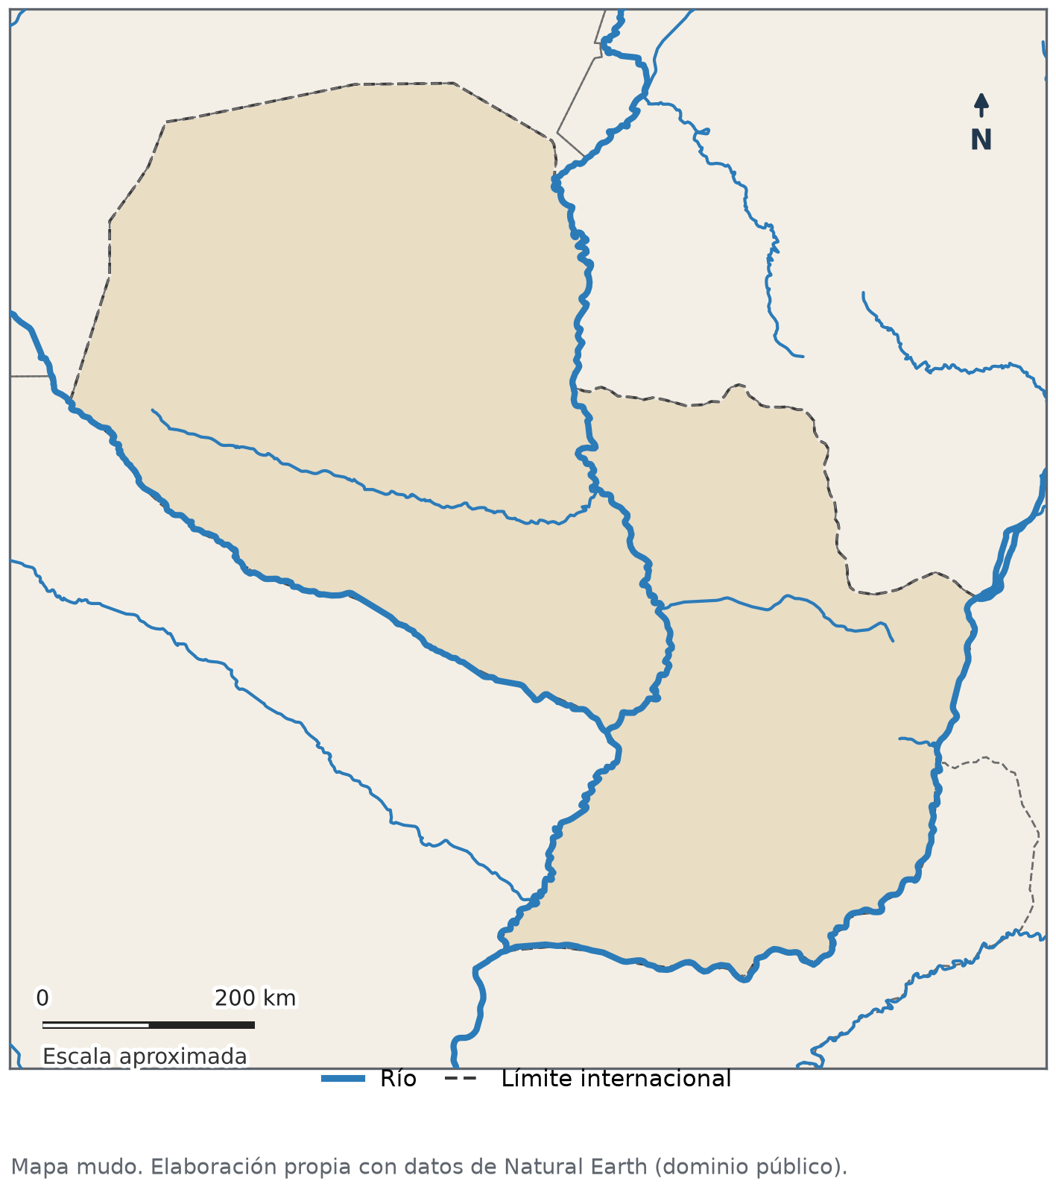
Mapa mudo para la Parte C. Elaboración propia con datos de Natural Earth (dominio público).
Parte D — Fuente cartográfica (3 puntos: 1 por fila; 0,5 por el nombre del río y 0,5 por la vertiente).
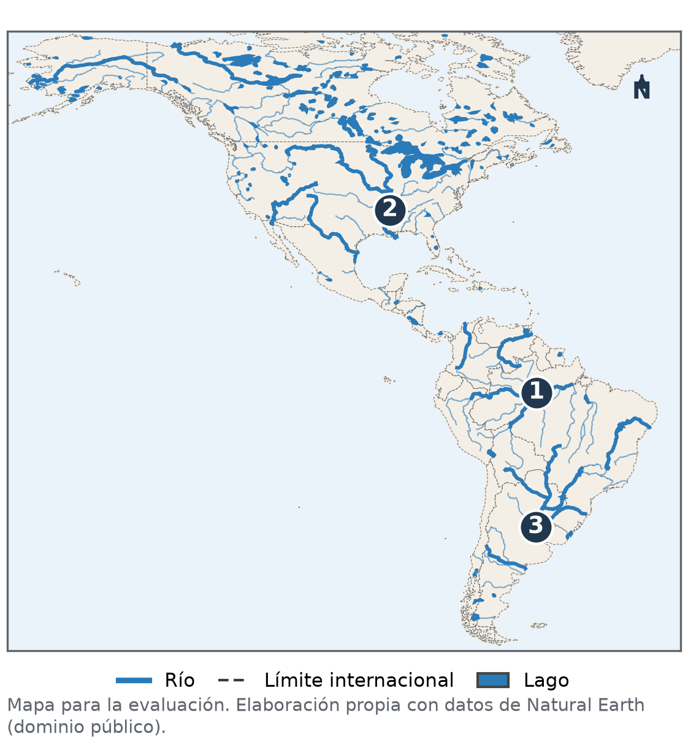
Mapa para la Parte D. Elaboración propia con datos de Natural Earth (dominio público).
12. Escribí el nombre de los ríos 1, 2 y 3 del mapa y la vertiente (océano) hacia la que corre cada uno.
N.º | Nombre del río | Vertiente
1
2
3

Parte E — La Hidrovía (4 puntos: 1 por cada casilla con un ejemplo correcto).
13. Completá la matriz con un ejemplo en cada casilla.
Beneficio económico | Impacto social | Impacto ecológico | Medida para reducir un impacto

Parte F — Desarrollo (5 puntos).
14. Explicá cómo influyen la posición (ser un país mediterráneo), el relieve y los ríos en las actividades económicas del Paraguay. Escribí entre 8 y 10 líneas. Se tendrá en cuenta (1 punto cada uno): la posición, el relieve junto con otro factor, los ríos, un dato concreto de cada clase de la unidad y un texto ordenado.

Al terminar la prueba: autoevaluación de la unidad
Completala cuando termines la prueba, antes de entregarla. No lleva nota: sirve para saber qué repasar.
Puedo… | Sí | Con ayuda | Todavía no
Describir la posición absoluta y relativa del Paraguay.
Describir el relieve del Paraguay y de América.
Ubicar los grandes ríos del Paraguay y de América.
Analizar beneficios e impactos de la Hidrovía.

La parte de la prueba que me resultó más difícil fue… y la voy a repasar así:

UNIDAD 6 — Clima, regiones naturales y ambiente

Clase 19 — El clima de Paraguay y de América
Capacidad | Identifica las características climáticas de Paraguay y América y su influencia en las actividades humanas.
Tema | Elementos del clima. Factores que influyen en el clima. Tipos de clima de América. Características climáticas del Paraguay. Influencias del clima en las actividades humanas.
Indicadores de logro | • Distingue los elementos del clima de los factores que lo modifican.  • Describe los grandes tipos de clima de América y las características climáticas del Paraguay.  • Explica influencias del clima en actividades humanas del Paraguay, junto con otros factores.

Tiempo y clima
El tiempo atmosférico es el estado de la atmósfera en un lugar y un momento: «hoy llueve y hace 18 °C». El clima es el conjunto de condiciones que se repiten en un lugar a lo largo de muchos años, por lo menos treinta: «en Asunción los veranos son calurosos y húmedos». El tiempo cambia de un día a otro; el clima describe lo habitual.

Elementos y factores del clima
Los elementos del clima son lo que se mide: la temperatura, las precipitaciones, la humedad, la presión atmosférica y los vientos. Los factores son las condiciones que modifican esos elementos: la latitud, la altitud, la distancia al mar, el relieve y las corrientes marinas.
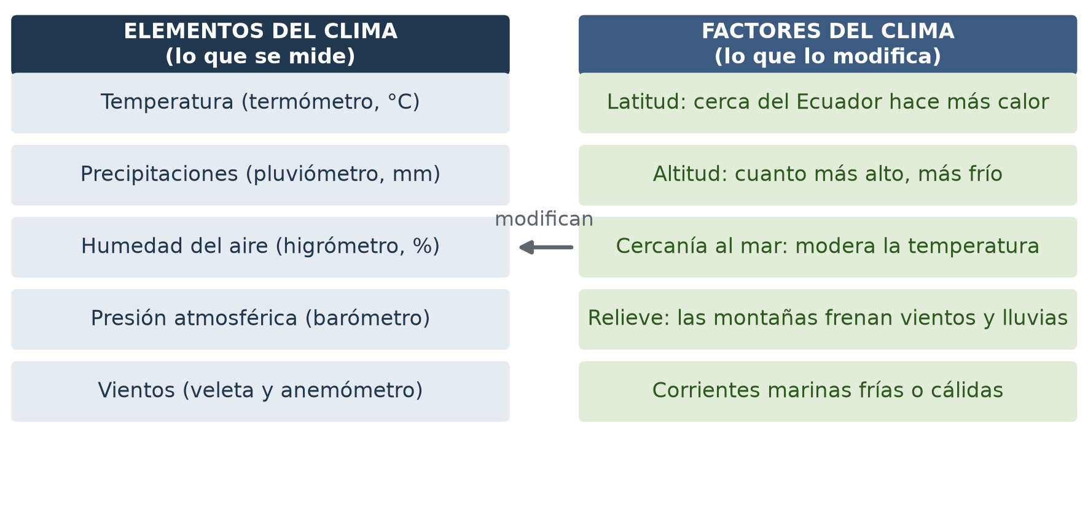
Figura 19.1 — Elementos y factores del clima.
Ejemplo —
Quito, en el Ecuador, está casi sobre la línea del Ecuador, pero a unos 2.800 metros de altura: por eso su temperatura es templada todo el año. La altitud modifica lo que produciría la latitud.

Los tipos de clima de América
Como América se extiende de norte a sur, tiene casi todos los climas de la Tierra. Cerca del Ecuador predomina el clima ecuatorial, cálido y muy lluvioso todo el año, como en la Amazonía. A los costados aparece el clima tropical, cálido con una estación seca y otra lluviosa. Más al sur y más al norte de los trópicos están los climas subtropicales y templados, con estaciones marcadas. Hacia los polos, los climas frío y polar. Hay climas áridos y desérticos donde llueve muy poco, como el desierto de Atacama, en Chile, y el norte de México. En los Andes, el clima de montaña cambia con la altura.
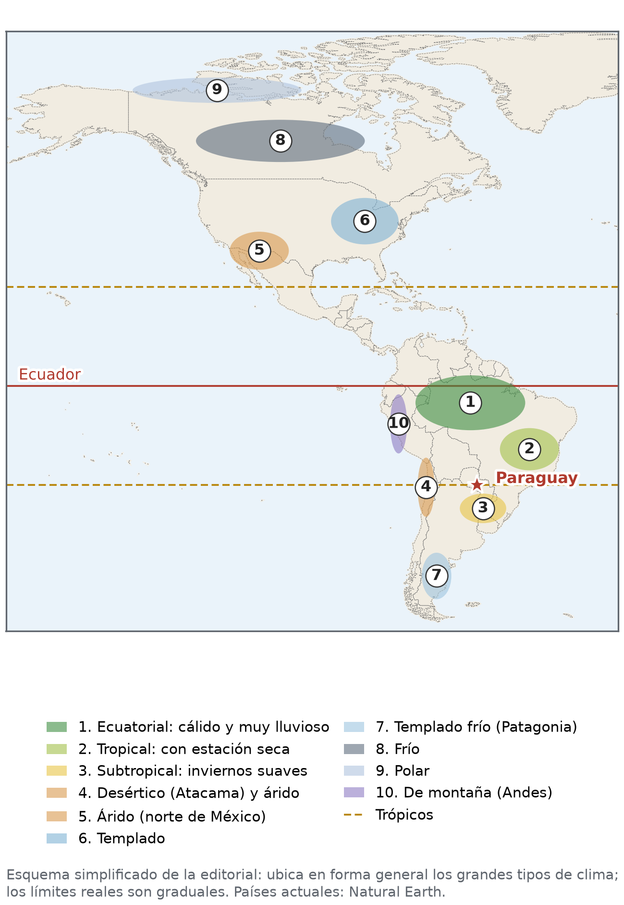
Figura 19.2 — Grandes tipos de clima de América (esquema simplificado).

El clima del Paraguay
El Paraguay tiene un clima subtropical: veranos largos y calurosos, con temperaturas que en el Chaco pueden superar los 40 °C, e inviernos cortos y suaves, con algunas heladas. Está atravesado por el trópico de Capricornio y no tiene mar ni montañas altas que modifiquen mucho su clima: por eso los vientos tienen gran importancia. El viento norte trae aire cálido y húmedo; el viento sur, aire frío y seco, y produce bajadas bruscas de temperatura.
Las lluvias disminuyen de este a oeste: en el este de la Región Oriental caen unos 1.800 milímetros al año, y en el noroeste del Chaco, unos 400. Por eso la Región Oriental es más húmeda y el Chaco, más seco. Algunos años, el fenómeno de El Niño produce lluvias abundantes e inundaciones, y el de La Niña, sequías.
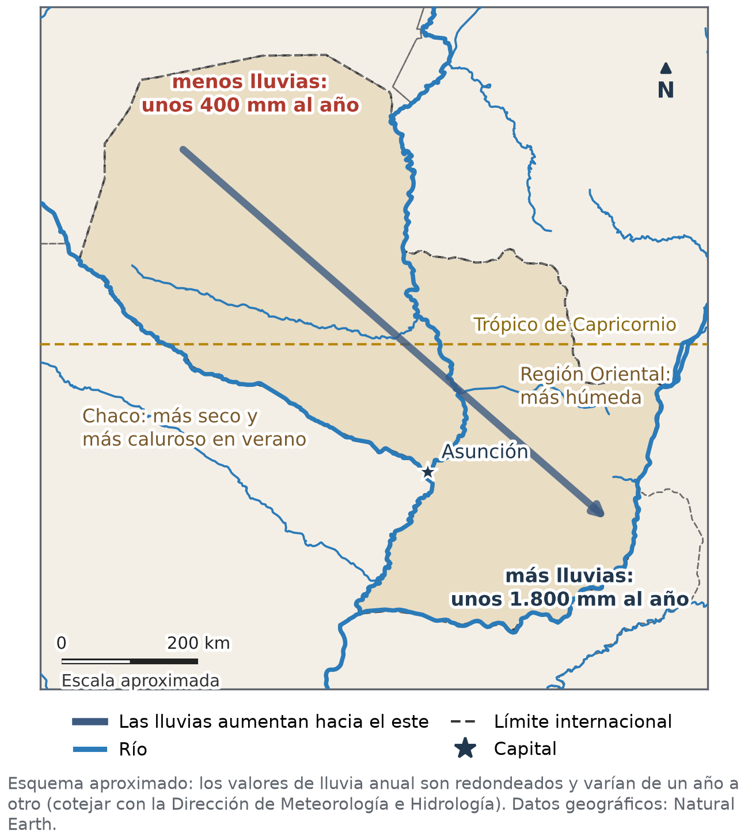
Figura 19.3 — Las lluvias en el Paraguay aumentan hacia el este (valores aproximados).
Concepto clave —
Clima: condiciones atmosféricas habituales de un lugar a lo largo de muchos años. Elementos del clima: lo que se mide (temperatura, lluvias, humedad, presión, vientos). Factores del clima: lo que modifica esos elementos (latitud, altitud, distancia al mar, relieve, corrientes marinas).

El clima y las actividades humanas
El clima influye en las actividades humanas, junto con otros factores como los suelos, la tecnología y los mercados:
• Agricultura: el calor y las lluvias de la Región Oriental permiten dos cosechas al año (por ejemplo, soja en verano y trigo en invierno); una sequía puede reducir mucho la producción.
• Ganadería: el Chaco, más seco, se dedica sobre todo a la ganadería, con pasturas adaptadas al calor.
• Transporte: en los años secos bajan los ríos y las barcazas de la Hidrovía deben salir con menos carga.
• Salud y vida diaria: el calor y la humedad del verano favorecen al mosquito que transmite el dengue; la ropa, las viviendas y los horarios se adaptan al calor.
En Paraguay —
La Dirección de Meteorología e Hidrología registra todos los días la temperatura, las lluvias y los vientos en estaciones de todo el país. Con esos datos, a lo largo de muchos años, se describe el clima.

Trabajá con la fuente
Fuente cartográfica · Figura 19.3 (esquema de la editorial con valores aproximados)
Leé el mapa de la Figura 19.3: la flecha, los valores de lluvia anual y la ubicación de las dos regiones.
Analizá la fuente:
1. ¿En qué región llueve más? ¿Cuántos milímetros por año, aproximadamente?
2. ¿Qué diferencia de lluvia hay entre el este y el noroeste del país?
3. El mapa dice que los valores son «redondeados y varían de un año a otro». ¿Por qué el clima se describe con datos de muchos años?

Ubicate · Esquema de América (Figura 19.2)
En la Figura 19.2, ¿qué tipo de clima tiene el Paraguay? ¿Qué clima hay en la Amazonía y cuál en la Patagonia? ¿Por qué el clima cambia de norte a sur?

Actividades de aplicación
Marcá la opción correcta:
1. Un elemento del clima es…
a) la temperatura b) la latitud c) la altitud d) la distancia al mar
2. «Hoy llueve y hace 18 °C» describe…
a) el clima b) un factor del clima
c) el tiempo atmosférico d) una corriente marina
3. El clima del Paraguay es…
a) polar b) de montaña c) desértico d) subtropical
4. En el Paraguay, las lluvias…
a) aumentan hacia el oeste b) aumentan hacia el este
c) son iguales en todo el país d) solo caen en invierno
Completá los espacios:
5. El viento ________ trae aire frío y seco al Paraguay.
6. Cuanto mayor es la ________, más baja es la temperatura.
7. El clima cálido y muy lluvioso todo el año de la Amazonía se llama ________.
Verdadero o falso (justificá las falsas):
8. (....) El clima se describe con datos de un solo día.

9. (....) El Chaco es más seco que la Región Oriental.

10. (....) El fenómeno de La Niña suele producir sequías en el Paraguay.

Respondé y fundamentá:
11. Explicá con un ejemplo la diferencia entre un elemento y un factor del clima.

12. Escribí un texto de 6 a 8 líneas sobre cómo influye el clima en una actividad del Paraguay. Se tendrá en cuenta: la característica del clima (1 punto), la actividad y cómo la afecta (1 punto), otro factor que también influye (1 punto) y un texto ordenado (1 punto).

Clase 20 — Regiones naturales de Paraguay y América
Capacidad | Describe las características de las regiones naturales de Paraguay y América.
Tema | Regiones naturales de América. Principales características. Regiones naturales de Paraguay. Características diferenciadoras. Cambios y costes socio-ambientales derivados del uso de la tierra.
Indicadores de logro | • Describe las principales regiones naturales de América.  • Diferencia los grandes ecosistemas de la Región Oriental y de la Región Occidental del Paraguay.  • Explica cambios y costos socioambientales del uso de la tierra.

Qué es una región natural
Una región natural es un territorio con características físicas parecidas: un mismo tipo de clima, de relieve, de suelos, de vegetación y de fauna. Las regiones naturales no tienen límites exactos: pasan gradualmente de una a otra. Cuando se estudian los seres vivos y su ambiente juntos, se habla de ecosistemas o de ecorregiones.

Las regiones naturales de América
El clima, el relieve y los suelos que estudiaste en las Clases 17 y 19 explican la gran variedad de regiones naturales de América:
• Selva tropical: en la Amazonía, cálida y lluviosa todo el año, con la mayor diversidad de plantas y animales del planeta.
• Sabanas: pastizales con árboles dispersos y una estación seca, como el Cerrado del Brasil.
• Gran Chaco: llanura con bosques secos, sabanas y humedales, compartida por el Paraguay, Bolivia y la Argentina.
• Praderas y pampas: llanuras de pastos en zonas templadas, muy usadas para cultivos y ganado.
• Desiertos y estepas: muy pocas lluvias y vegetación escasa, como Atacama y la Patagonia.
• Bosques templados y de coníferas (taiga) y tundra, en América del Norte, de sur a norte.
• Alta montaña: en los Andes, la vegetación cambia con la altura.
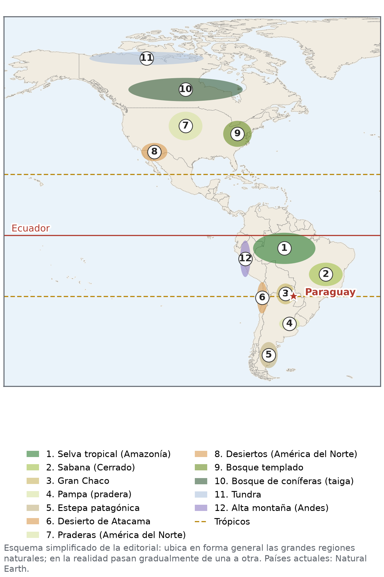
Figura 20.1 — Grandes regiones naturales de América (esquema simplificado).

Las regiones naturales del Paraguay
El río Paraguay separa dos grandes regiones con ambientes distintos. En la Región Occidental o Chaco se distinguen el Chaco Seco, al oeste, con bosques bajos y espinosos, cactus y pocas lluvias; el Chaco Húmedo, cerca del río Paraguay, con palmares, esteros y pastizales que se inundan; y el Pantanal, en el norte, uno de los humedales más grandes del mundo.
La Región Oriental es más húmeda. En el este estaba cubierta por el Bosque Atlántico del Alto Paraná, una selva alta y muy diversa; en el norte, por el Cerrado, con sabanas y bosques; y en el sur, en Ñeembucú, predominan los humedales y esteros. El Ministerio del Ambiente y Desarrollo Sostenible (MADES) reconoce oficialmente varias ecorregiones; el mapa de la Figura 20.2 muestra solo su ubicación aproximada.
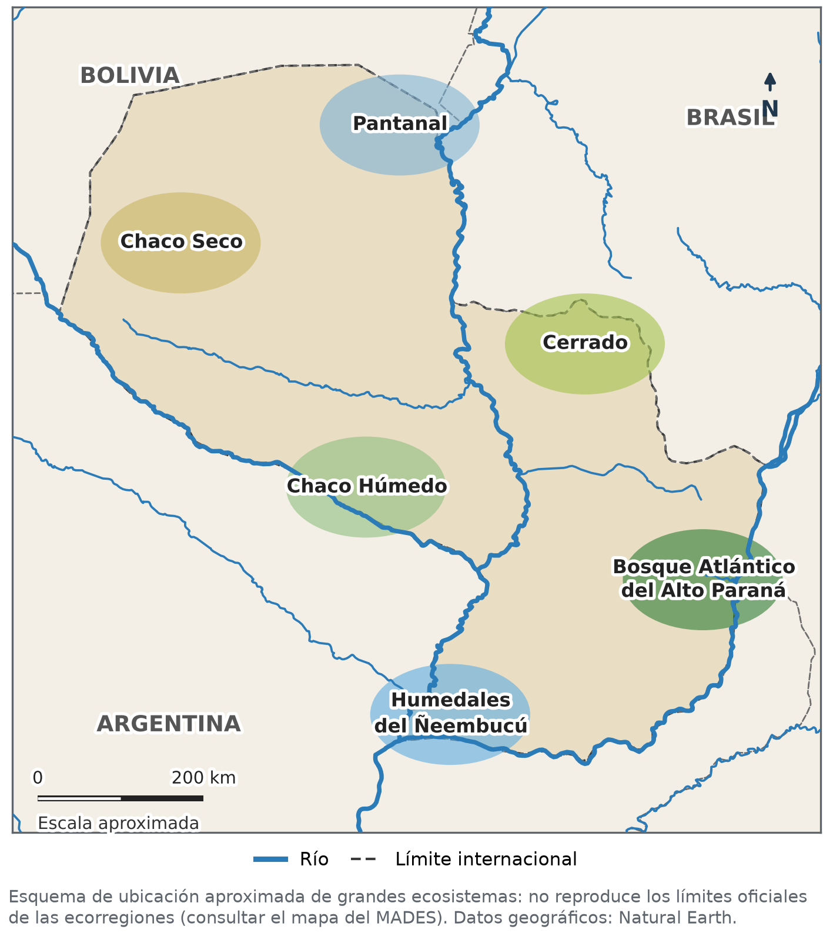
Figura 20.2 — Grandes ecosistemas del Paraguay (ubicación aproximada).
 | Región Occidental (Chaco) | Región Oriental
Clima | Más seco y caluroso | Más húmedo
Vegetación | Bosques secos, palmares, pastizales y humedales | Selva del Alto Paraná, Cerrado y humedales
Actividades principales | Ganadería | Agricultura, ganadería y ciudades

Concepto clave —
Región natural: territorio con clima, relieve, suelos, vegetación y fauna parecidos. Ecosistema: conjunto de seres vivos y el ambiente en el que viven, con sus relaciones. Biodiversidad: variedad de seres vivos de un lugar.

Cambios y costos del uso de la tierra
Para cultivar y criar ganado, las personas transforman las regiones naturales. Esos cambios traen beneficios —alimentos, trabajo, exportaciones— y también costos socioambientales, es decir, perjuicios para el ambiente y para las personas:
• Deforestación: en la Región Oriental se perdió la mayor parte del Bosque Atlántico durante el siglo XX, y en las últimas décadas el desmonte avanzó en el Chaco.
• Pérdida de biodiversidad: al desaparecer el bosque, desaparecen el hábitat de muchas especies y plantas medicinales.
• Erosión y pérdida de suelos fértiles, y menos agua en arroyos y nacientes.
• Contaminación por el uso inadecuado de agroquímicos.
• Costos sociales: comunidades indígenas y campesinas que pierden los montes de los que obtenían alimentos, medicinas y materiales, y conflictos por la tierra.
En Paraguay —
Para frenar la deforestación en la Región Oriental, una ley prohibió en 2004 transformar bosques en tierras de cultivo o de pastoreo, y desde entonces fue prorrogada. En la Clase 21 vas a estudiar las leyes y las instituciones ambientales.

Trabajá con la fuente
Fuente cartográfica · Figura 20.2 (esquema de la editorial con datos de Natural Earth)
Leé el mapa de la Figura 20.2: la ubicación de cada ecosistema respecto de los ríos y de las dos regiones.
Analizá la fuente:
1. ¿Qué ecosistemas están en la Región Occidental y cuáles en la Región Oriental?
2. ¿Qué ecosistema está cerca del río Paraná, en el este? ¿Y en el norte del Chaco, junto al río Paraguay?
3. El mapa aclara que no reproduce los límites oficiales. ¿Dónde buscarías el mapa oficial de ecorregiones?

Ubicate · Esquema de América (Figura 20.1)
En la Figura 20.1, ¿qué región natural ocupa la Amazonía? ¿Cuáles están al sur del Paraguay? ¿En qué región natural de América está el Chaco paraguayo?

Actividades de aplicación
Marcá la opción correcta:
1. Una región natural es…
a) un departamento del país b) una ciudad con muchos parques
c) un territorio con clima, relieve y vegetación parecidos d) una zona protegida por ley
2. El ecosistema de selva alta y muy diversa del este de la Región Oriental es…
a) el Bosque Atlántico del Alto Paraná b) el Chaco Seco
c) el Pantanal d) la estepa patagónica
3. El Chaco Seco se caracteriza por…
a) selvas lluviosas todo el año b) bosques bajos y espinosos, cactus y pocas lluvias
c) glaciares y tundra d) esteros que cubren todo el territorio
4. Un costo socioambiental de la deforestación es…
a) el aumento de la biodiversidad b) la mejora de los suelos
c) el aumento del agua de las nacientes d) la pérdida del hábitat de muchas especies
Completá los espacios:
5. La variedad de seres vivos de un lugar se llama ________.
6. El gran humedal del norte del Chaco, compartido con el Brasil y Bolivia, es el ________.
7. Las sabanas con árboles dispersos del Brasil central se llaman ________.
Verdadero o falso (justificá las falsas):
8. (....) Las regiones naturales tienen límites exactos.

9. (....) En el Chaco, la actividad principal es la ganadería.

10. (....) El uso de la tierra solo trae beneficios.

Respondé y fundamentá:
11. Compará la Región Occidental y la Región Oriental del Paraguay: clima, vegetación y actividades.

12. Escribí un texto de 6 a 8 líneas sobre los cambios que produce el uso de la tierra en el Paraguay. Se tendrá en cuenta: un beneficio (1 punto), dos costos socioambientales (2 puntos) y un texto ordenado (1 punto).

Clase 21 — La gestión ambiental en el Paraguay
Capacidad | Describe las características de las regiones naturales de Paraguay y América.
Tema | Gestión ambiental desarrollada por el Estado paraguayo. Política nacional ambiental. Instituciones encargadas de velar por el medio ambiente. Normativas vigentes en relación al medio ambiente.
Indicadores de logro | • Explica qué es la gestión ambiental y qué es una política ambiental.  • Reconoce las principales instituciones encargadas del ambiente y sus funciones.  • Relaciona normas ambientales vigentes con problemas ambientales concretos.

Qué es la gestión ambiental
La gestión ambiental es el conjunto de acciones para usar los recursos naturales sin agotarlos y para prevenir, controlar y reparar los daños al ambiente. La realizan el Estado, mediante leyes e instituciones, pero también las empresas, las organizaciones, las comunidades y cada persona. Una política ambiental es el conjunto de objetivos y reglas que orienta esas acciones en un país.

El ambiente en la Constitución
La Constitución Nacional de 1992 reconoce el derecho de las personas a un ambiente sano. Su artículo 7 comienza así: «Toda persona tiene derecho a habitar en un ambiente saludable y ecológicamente equilibrado». El artículo 8 establece, con palabras de esta síntesis, que las actividades que puedan dañar el ambiente deben ser reguladas por la ley y que el delito ecológico será castigado y el daño, reparado.

Las instituciones
• El Ministerio del Ambiente y Desarrollo Sostenible (MADES) es la autoridad ambiental nacional. Fue creado en 2018 sobre la base de la Secretaría del Ambiente (SEAM), que funcionaba desde 2000. Formula la política ambiental, revisa las evaluaciones de impacto ambiental y administra las áreas silvestres protegidas.
• El Instituto Forestal Nacional (INFONA) se ocupa de los bosques: controla los planes de uso de la tierra y promueve la reforestación.
• El Ministerio Público tiene fiscalías especializadas en delitos ambientales, y el Poder Judicial juzga esos delitos.
• Las gobernaciones y municipalidades se ocupan de temas locales, como la recolección de residuos y el cuidado de arroyos y espacios verdes.
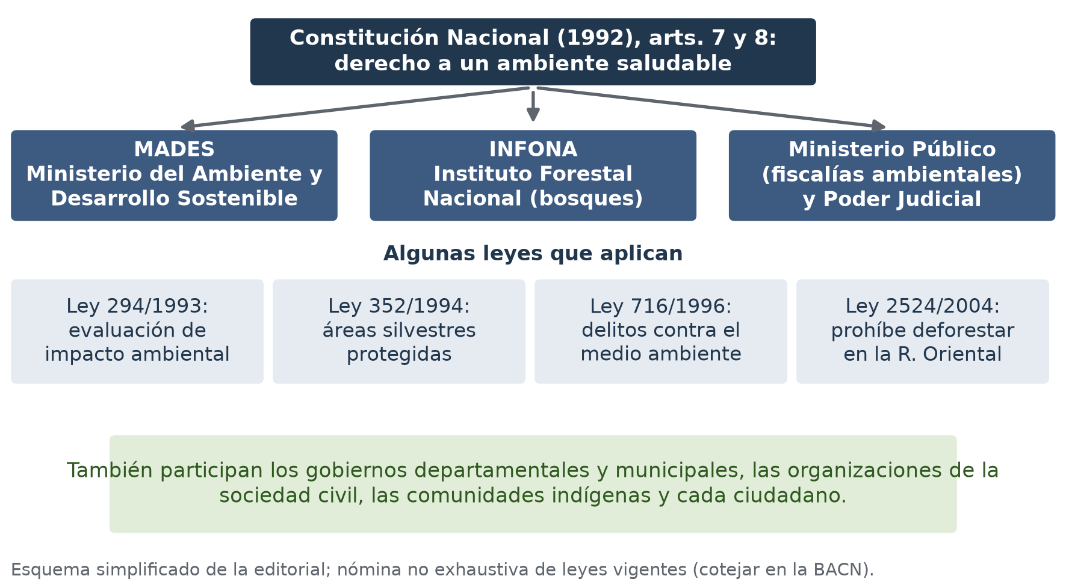
Figura 21.1 — Instituciones y normas de la gestión ambiental en el Paraguay (esquema simplificado).

Algunas normas vigentes
Norma | Qué establece (síntesis) | Ejemplo de aplicación
Ley 294/1993 | Las obras y actividades que puedan dañar el ambiente necesitan una evaluación de impacto ambiental aprobada. | Antes de construir un puerto o una ruta, se estudian sus efectos.
Ley 352/1994 | Crea el sistema de áreas silvestres protegidas: parques nacionales, reservas y monumentos naturales. | Parques nacionales como el Defensores del Chaco o el Ybycuí.
Ley 716/1996 | Castiga los delitos contra el medio ambiente, como contaminar ríos o talar bosques protegidos. | Una industria que vierte residuos tóxicos a un arroyo.
Ley 2524/2004 | Prohíbe transformar bosques en tierras de cultivo o de pastoreo en la Región Oriental (fue prorrogada). | No se puede desmontar un bosque del Alto Paraná para sembrar.

Concepto clave —
Gestión ambiental: acciones para usar los recursos sin agotarlos y prevenir, controlar y reparar daños. Evaluación de impacto ambiental: estudio previo de los efectos de una obra. Área silvestre protegida: territorio que la ley protege por su valor natural.

En Paraguay —
Las leyes no alcanzan si no se cumplen. La participación de la ciudadanía es clave: cualquier persona puede denunciar un daño ambiental ante el MADES, la municipalidad o el Ministerio Público.

Trabajá con la fuente
Documento · Constitución Nacional (1992), art. 7. Cita textual de la primera oración (cotejar con la edición oficial de la BACN).
«Toda persona tiene derecho a habitar en un ambiente saludable y ecológicamente equilibrado.»
Vocabulario: ecológicamente equilibrado quiere decir que sus seres vivos y su ambiente se mantienen en armonía, sin daños graves.
Analizá la fuente:
1. ¿Qué derecho reconoce el artículo?
2. ¿A quiénes se aplica ese derecho? Citá la palabra que lo muestra.
3. Nombrá una institución y una ley que ayudan a cumplir ese derecho.

Ubicate · Esquema (Figura 21.1)
En la Figura 21.1, ¿qué norma está en el lugar más alto? ¿Qué institución se ocupa de los bosques? ¿Quiénes participan además del Estado?

Actividades de aplicación
Marcá la opción correcta:
1. La autoridad ambiental nacional del Paraguay es…
a) el Ministerio de Educación b) la Municipalidad de Asunción
c) el Instituto Forestal Nacional d) el Ministerio del Ambiente y Desarrollo Sostenible
2. La Ley 294/1993 exige…
a) plantar un árbol por persona b) una evaluación de impacto ambiental antes de ciertas obras
c) cerrar todas las industrias d) prohibir la pesca
3. Un parque nacional es…
a) un área silvestre protegida por ley b) una plaza de una ciudad
c) una zona de cultivo d) un puerto de la Hidrovía
4. La ley de 2004 que se aplica en la Región Oriental prohíbe…
a) la ganadería b) la construcción de casas
c) transformar bosques en tierras de cultivo o pastoreo d) la navegación
Completá los espacios:
5. El artículo ________ de la Constitución reconoce el derecho a un ambiente saludable.
6. El INFONA se ocupa sobre todo de los ________.
7. Los delitos contra el ambiente los investiga el Ministerio ________.
Verdadero o falso (justificá las falsas):
8. (....) La gestión ambiental es tarea solo del Estado.

9. (....) Cualquier persona puede denunciar un daño ambiental.

10. (....) El MADES se creó en 1992 con la Constitución.

Respondé y fundamentá:
11. Elegí un problema ambiental de tu localidad y decí qué institución y qué norma podrían ayudar a resolverlo.

12. Escribí un texto de 6 a 8 líneas sobre por qué son necesarias las leyes ambientales. Se tendrá en cuenta: el derecho que protegen (1 punto), un ejemplo de norma con lo que establece (1 punto), el papel de la ciudadanía (1 punto) y un texto ordenado (1 punto).

Continuación G — Clima, ecosistemas y gestión ambiental
Capacidad | Identifica las características climáticas de Paraguay y América y su influencia en las actividades humanas. Describe las características de las regiones naturales de Paraguay y América.
Tema | Tipos de clima de América. Características climáticas del Paraguay. Regiones naturales de Paraguay. Características diferenciadoras. Gestión ambiental desarrollada por el Estado paraguayo. Política nacional ambiental. Instituciones encargadas de velar por el medio ambiente. Normativas vigentes en relación al medio ambiente.
Indicadores de logro | • Relaciona el clima del Paraguay con sus grandes ecosistemas y las actividades de cada región.  • Representa en un mapa el gradiente de lluvias y la ubicación de los ecosistemas, con leyenda.  • Propone medidas de gestión ambiental fundamentadas en normas e instituciones vigentes.

Todo está relacionado
En las Clases 19, 20 y 21 estudiaste el clima, las regiones naturales y la gestión ambiental. En este taller vas a relacionar los tres temas: el clima explica en buena parte qué ecosistemas hay en cada región; los ecosistemas condicionan qué actividades se hacen; y esas actividades producen cambios que la gestión ambiental debe prevenir y controlar.
Región | Clima | Ecosistemas | Actividad principal
Noroeste del Chaco | Seco y muy caluroso (unos 400 mm de lluvia al año) | Chaco Seco | Ganadería
Este del Chaco | Más húmedo, con inundaciones | Chaco Húmedo, palmares y esteros | Ganadería
Este de la Región Oriental | Húmedo (unos 1.800 mm al año) | Bosque Atlántico del Alto Paraná | Agricultura

Un caso para analizar
Caso didáctico ficticio, preparado para el taller: no describe un lugar real ni usa cifras reales.
En un distrito del Chaco Húmedo hay una laguna que abastece de agua al ganado y a una comunidad indígena cercana. En los últimos años, un establecimiento desmontó parte del bosque que rodeaba la laguna para ampliar sus pasturas. Después de una sequía, la laguna bajó mucho, aparecieron peces muertos y la comunidad denunció que el agua estaba turbia. El establecimiento afirma que tenía permiso para el desmonte.
Concepto clave —
Una buena gestión ambiental combina prevención (estudiar antes de actuar), control (verificar que se cumplan las normas) y reparación (recomponer el daño). Participan el Estado, las empresas y la ciudadanía.

Consignas del taller
Trabajá en parejas. Usá la Ficha reproducible G, las Figuras 19.3, 20.2 y 21.1 y el cuadro de este taller.
Consignas del taller:
1. En el mapa mudo de la Ficha G: dibujá una flecha que muestre hacia dónde aumentan las lluvias y escribí los valores aproximados en sus extremos; ubicá con un número el Chaco Seco, el Chaco Húmedo, el Pantanal y el Bosque Atlántico del Alto Paraná; completá el título y la leyenda.
2. Explicá con el cuadro por qué en el noroeste del Chaco predomina la ganadería y en el este de la Región Oriental, la agricultura. Nombrá también otro factor que influya además del clima.

3. Completá la matriz del caso.
Problema | ¿Qué norma se relaciona? | ¿Qué institución debe intervenir? | Medida propuesta
Desmonte alrededor de la laguna
Agua turbia y peces muertos
Comunidad sin agua segura

4. Escribí una propuesta de 6 a 8 líneas para resolver el caso. Se tendrá en cuenta: la relación entre clima, ecosistema y problema (1 punto), una norma y una institución bien elegidas (1 punto), una medida de prevención o de reparación coherente (1 punto) y la participación de la comunidad (1 punto).

Autoevaluación del taller
Criterio | Lo logré | En proceso | Todavía no
Mi mapa muestra el aumento de las lluvias y los ecosistemas, con leyenda.
Relacioné el clima con los ecosistemas y las actividades.
Elegí normas e instituciones adecuadas para el caso.
Mi propuesta incluye prevención o reparación y participación.

Lo que más me sirvió de esta unidad para entender el lugar donde vivo fue…

Ficha reproducible G — Mapa mudo del Paraguay: lluvias y ecosistemas
Se permite fotocopiar esta ficha para uso en el aula.
Nombre y Apellido: ______________________________ Curso: ______ Fecha: ___ / ___ / ______
Título del mapa: ______________________________________________
Mapa mudo para la consigna 1. Elaboración propia con datos de Natural Earth (dominio público); mapa aproximado.
Leyenda: color, número o símbolo | Qué representa

EVALUACIÓN DE LA UNIDAD 6
Clima, regiones naturales y ambiente
Nombre y Apellido: _______________________________ Curso: ______ Fecha: ____ / ____ / ____
Tiempo: 70 minutos. Puntaje total: 25 puntos. Todo lo que necesitás está en esta prueba, incluido el mapa de la Parte C.
Parte A — Marcá la opción correcta (1 punto cada una).
1. Un factor del clima es…
a) la temperatura b) la humedad c) las precipitaciones d) la altitud
2. Cerca del Ecuador, en la Amazonía, predomina el clima…
a) ecuatorial b) polar c) desértico d) templado frío
3. En el Paraguay, las lluvias son mayores en…
a) el noroeste del Chaco b) el este de la Región Oriental
c) el Pantanal d) el centro del Chaco
4. La sabana con árboles dispersos del Brasil central se llama…
a) pampa b) taiga c) Cerrado d) tundra
5. La Ley 294/1993…
a) exige una evaluación de impacto ambiental antes de ciertas obras b) crea el Ministerio del Ambiente
c) prohíbe la ganadería en el Chaco d) divide el país en ecorregiones
6. Un costo socioambiental del desmonte es…
a) el aumento de la biodiversidad b) más agua en las nacientes
c) suelos más fértiles d) la erosión de los suelos
Parte B — Verdadero o falso. Justificá las falsas (1 punto cada una: si es verdadera, 1 punto por marcarla bien; si es falsa, 0,5 por marcarla y 0,5 por la justificación).
7. (....) El viento sur trae aire cálido y húmedo al Paraguay.

8. (....) El clima se describe con datos de muchos años.

9. (....) El Pantanal es un gran humedal del norte del Chaco.

10. (....) La gestión ambiental es tarea exclusiva del Estado.

Parte C — Mapa (3 puntos: 1 por fila; 0,5 por el ecosistema y 0,5 por una característica).
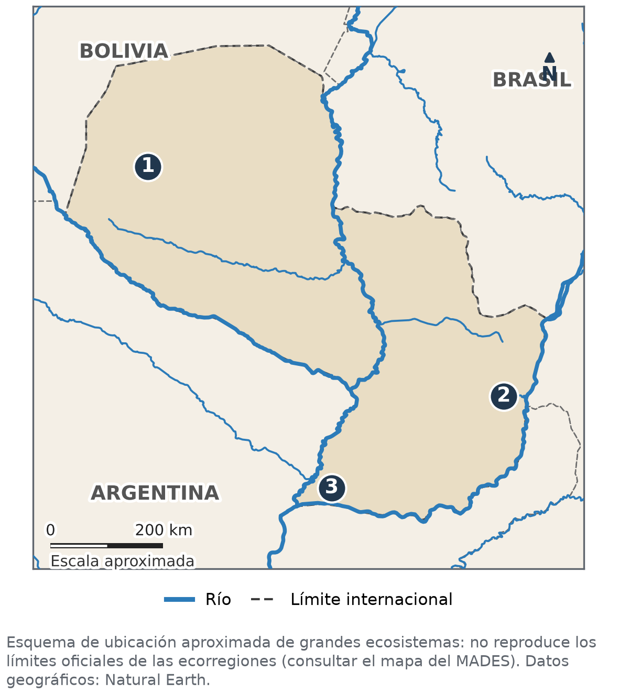
Mapa para la Parte C. Elaboración propia con datos de Natural Earth (dominio público); mapa aproximado.
11. Escribí qué ecosistema se encuentra en los lugares 1, 2 y 3 del mapa y una característica de cada uno.
N.º | Ecosistema | Una característica
1
2
3

Parte D — Cuadro (4 puntos: 1 por cada casilla correcta).
12. Completá el cuadro.
Criterio | Región Occidental (Chaco) | Región Oriental
Clima
Un ecosistema

Parte E — Desarrollo (5 puntos).
13. Elegí una región del Paraguay y explicá cómo se relacionan su clima, su ecosistema y el uso de la tierra. Escribí entre 6 y 8 líneas. Se tendrá en cuenta (1 punto cada uno): una característica del clima, el ecosistema de la región, una actividad económica, un costo socioambiental y un texto ordenado.

Parte F — Respuesta breve (3 puntos: 1 por cada elemento).
14. Nombrá una institución ambiental del Paraguay, una ley ambiental con lo que establece y una acción de la ciudadanía para cuidar el ambiente.

Al terminar la prueba: autoevaluación de la unidad
Completala cuando termines la prueba, antes de entregarla. No lleva nota: sirve para saber qué repasar.
Puedo… | Sí | Con ayuda | Todavía no
Distinguir elementos y factores del clima.
Describir el clima del Paraguay y los climas de América.
Diferenciar las regiones naturales del Paraguay y de América.
Explicar costos del uso de la tierra y normas para el ambiente.

La parte de la prueba que me resultó más difícil fue… y la voy a repasar así:

EVALUACIÓN INTEGRADORA DE LA 2.ª ETAPA
Unidades 4, 5 y 6: el siglo XVII y el espacio geográfico
Nombre y Apellido: _______________________________ Curso: ______ Fecha: ____ / ____ / ____
Tiempo: 70 minutos. Puntaje total: 28 puntos. La prueba recorre las tres unidades de la etapa.
Parte A — Marcá la opción correcta (1 punto cada una).
1. La batalla de Mbororé (1641)…
a) enfrentó a guaraníes de las reducciones con bandeirantes paulistas b) fue un levantamiento de los encomenderos de Asunción
c) dio origen a la ciudad de Asunción d) dividió la provincia en dos gobernaciones
2. Los habitantes de las reducciones jesuíticas…
a) estaban encomendados a vecinos de Asunción b) trabajaban por turnos en las minas de Potosí
c) pagaban un tributo directamente a la Corona d) no hablaban guaraní
3. Jamestown, fundada en 1607, fue una colonia de…
a) Francia b) Inglaterra c) Holanda d) Portugal
4. La posición relativa del Paraguay se describe diciendo que…
a) está entre los 19° 18' y los 27° 36' de latitud sur b) tiene costas sobre el océano Atlántico
c) está en el hemisferio norte d) está en el centro de América del Sur, sin litoral marítimo
5. El cerro Tres Kandú…
a) es el punto más alto del Paraguay b) está en el Chaco Seco
c) es un volcán activo d) es el punto más alto de América
6. La Hidrovía Paraguay-Paraná va desde…
a) Asunción hasta Buenos Aires b) Encarnación hasta Posadas
c) Cáceres (Brasil) hasta Nueva Palmira (Uruguay) d) Bahía Negra hasta Pilar
7. La altitud influye en el clima porque…
a) cerca del mar llueve más b) cerca del Ecuador hace más calor
c) las corrientes marinas son frías d) cuanto más alto, más baja la temperatura
8. El Ministerio del Ambiente y Desarrollo Sostenible (MADES)…
a) controla la navegación de las barcazas b) es la autoridad ambiental nacional
c) cobra los impuestos de los puertos d) fija el precio de la yerba
Parte B — Verdadero o falso. Justificá las falsas (1 punto cada una: si es verdadera, 1 punto por marcarla bien; si es falsa, 0,5 por marcarla y 0,5 por la justificación).
9. (....) Las Ordenanzas de Alfaro (1611) se cumplieron plenamente en la provincia.

10. (....) En las plantaciones de azúcar del Brasil trabajaban sobre todo africanos esclavizados.

11. (....) Todo el territorio paraguayo pertenece a la Cuenca del Plata.

12. (....) El Chaco recibe más lluvias que la Región Oriental.

Parte C — Línea de tiempo (3 puntos: 0,5 por cada hecho bien ubicado).
13. Ordená del 1 al 6, del más antiguo al más reciente, escribiendo el número en el paréntesis:
( ) División de la provincia en dos gobernaciones
( ) Éxodo de las reducciones del Guairá
( ) Batalla de Mbororé
( ) Ordenanzas de Alfaro
( ) Fundación de Quebec
( ) Descubrimiento de la plata de Potosí
Parte D — Cuadro (4 puntos: 1 por cada casilla correcta).
14. Completá el cuadro con una característica y una actividad humana relacionada.
Elemento del espacio paraguayo | Una característica | Una actividad relacionada
Río Paraná
Clima del Chaco

Parte E — Desarrollo (6 puntos).
15. Explicá cómo influye la condición mediterránea del Paraguay en su historia y en su economía, desde la división de 1617 hasta la Hidrovía actual. Escribí entre 8 y 10 líneas. Se tendrá en cuenta (1 punto cada uno): qué es la mediterraneidad, la división de 1617 y la dependencia de Buenos Aires, una consecuencia en el siglo XVII, la importancia actual de los ríos o de la Hidrovía, un costo o cuidado ambiental de los ríos y un texto ordenado.

Parte F — Respuesta breve (3 puntos: 1 por cada elemento).
16. Nombrá una región natural del Paraguay, una característica de su clima y una medida de gestión ambiental para cuidarla.

Al terminar la prueba: autoevaluación de la etapa
Completala cuando termines la prueba, antes de entregarla. No lleva nota: sirve para saber qué repasar.
Puedo… | Sí | Con ayuda | Todavía no
Explicar los hechos principales del siglo XVII paraguayo.
Explicar la economía y las colonizaciones de la América colonial.
Describir la posición, el relieve y los ríos del Paraguay.
Describir el clima y las regiones naturales del Paraguay.
Proponer medidas de cuidado del ambiente con normas e instituciones.

La unidad que más necesito repasar es… porque…

